操作系统课程设计报告

题目：关于模拟操作系统Nachos的研究与完善

姓名：时少朴

学号：202100130159

班级：计机21.2

目录

摘要 5

实验1 Nachos系统的安装与调试 6

1.安装和测试Nachos及交叉编译器 6

安装交叉编译器和Nachos 6

测试交叉编译器 6

测试Nachos的基本内核 7

测试Nachos的其它模块 8

2.使用gdb进行调试 10

3.Thread目录下的输出结果 11

4.SWITCH的返回地址 16

实验2 Nachos的Makefiles 19

1.Nachos的Makefile文件 19

Makefile.dep 19

Makefile.common 21

子目录下的Makefile和Makefile.local（以Threads为例） 24

2.在其他目录中修改Nachos代码并生成修改后的Nachos系统 25

实验3 利用信号量实现线程同步 28

1.使用信号量解决生产者/消费者问题 28

环形缓冲区Ring的实现 28

信号量的初始化 29

生产者/消费者问题的解决方法 30

实现结果 33

2.信号量的实现 34

3.RR调度的实现 36

实验4 Nachos的文件系统 43

1.编译和测试nachos的文件系统 43

编译支持文件系统的nachos 43

测试nachos的文件系统 44

2.nachos硬盘和文件系统的结构 45

文件结构 45

硬盘结构 45

硬盘的创建和初始化 46

文件系统结构 48

扇区分配 48

目录项分配 50

3.nachos文件系统实现 56

I/O control 57

Disk 58

Basic file system 59

SynchDisk 60

File-organization module 61

空闲扇区的管理和Bitmap 61

逻辑块号的转换 63

Logical file system 67

FileSystem 68

实验5 扩展Nachos的文件系统 69

1.Nachos文件系统中文件操作的实现方法 69

文件创建 69

文件打开 71

文件读写 71

Read 72

Write 74

文件重定位 76

文件删除 76

2.对Nachos文件系统的扩展 78

-ap 78

WriteAt（） 83

OpenFile::OpenFile()和OpenFile::WriteBack() 85

重载FileHeader::Allocate() 86

-hap和-nap 89

关于其他扩展的思路 91

3.扩展后的文件系统的测试 94

实验6 Nachos用户程序与系统调用 117

1.Nachos可执行程序 117

.noff文件的格式组成 117

利用交叉编译生成 Nachos 的可执行程序 117

Nachos应用程序与可执行程序 118

Nachos 应用程序的启动与执行过程 118

添加类成员Print()查看页表结构 122

2.用户进程的创建与启动 124

地址空间的创建 125

进程的执行 127

虚拟地址到物理地址的转换 130

页表的关联 132

分配更大的地址空间 134

3.目前存在的问题 135

实验7 地址空间的扩展 138

1.使用bitmap管理和分配空闲页面 138

2.为进程分配PID 140

3.进程退出时应该做的工作； 142

实验8 系统调用的实现 143

1.nachos应用程序 143

2.系统调用在什么地方处理 143

3.nachos传参方式 146

4.Advance PC 147

5.PID和PCB的实现 148

6.Join()的实现 150

1.Thread类中添加函数Join(int spaceid) 151

2.对Join()的测试结果 155

7.Exec()的实现 157

1.Exec()的实现方法 157

2.重载StartProcess 159

3.Exec()测试 160

8.Exit()和Exit Status的实现 162

Exit()测试 163

9.Yield() 164

10.基于FILESYS_STUB实现文件的有关系统调用 164

1.Create()的实现 165

2.Open()的实现 165

3.Write()的实现 167

4.Read()的实现 168

5.Close()的实现 168

6.测试 168

结论与展望 172

1.主要工作 172

2.收获与体会 172

参考文献 174

摘要

本报告的核心集中于操作系统课程设计的项目——Nachos课程设计。

Nachos是一个教学用的操作系统模拟环境，它为理解和掌握操作系统的基本概念和机制提供了一个有效的学习平台。

报告详细描述了实验环境的搭建过程，包括交叉编译器的安装、配置以及Nachos系统的编译运行。接着，报告详细介绍了课程设计的各个实验项目，分别是：线程调度、同步机制、文件系统以及用户程序的执行。每个部分详细记录了对核心代码的解读、系统改进设计的思路、实现过程以及遇到的问题和相应的解决方案。

此外，报告还涵盖了对Nachos源代码的理解和扩展，通过对源码的分析和修改，联系操作系统的底层实现原理。

最后，报告总结了整个课程设计的学习收获、体会和心得，强调了实践操作对于深入理解操作系统概念的重要性，并对在课程设计过程中的不足做出了反思。通过这次课程设计，不仅巩固了操作系统的理论知识，也提升了动手能力和问题解决能力。

实验1 Nachos系统的安装与调试

1.安装和测试Nachos及交叉编译器

安装交叉编译器和Nachos

复制nachos-3.4.tar.gz到home/nachos-os

进入该目录

在命令终端上利用tar –xzvf nachos-3.4.tar.gz，或基于图形界面在当前目录下解压nachos-3.4.tar.gz

进入root账户，将gcc-2.8.1-mips.tar.gz复制到/usr/local系统目录中

在/usr/local目录下执行tar–xzvf gcc-2.8.1-mips.tar.gz解压文件。

修改code目录下的Makefile.dep文件。

为什么gcc-2.8.1-mips.tar.gz一定要安装在/usr/local目录中？

code/Makefile.dep，在68行，查看变量GCCDIR的值：

GCCDIR = /usr/local/mips/bin/decstation-ultrix-



Nachos如何判定CPU架构？

code/Makefile.dep文件，第24行uname=$(shell uname)

可以在其后加$(error $(uname))，查看变量uname的值



测试交叉编译器

进入Nachos的../code/test目录（简称../test目录）

打开命令终端

依次运行：make clean, make

根据结果查验交叉编译器是否正确安装运行

如果../test目录下的几个.c文件都产生了相应的.noff文件，则说明安装成功

屏幕输出的最后几行信息大致如下，说明交叉编译器已正确安装运行：

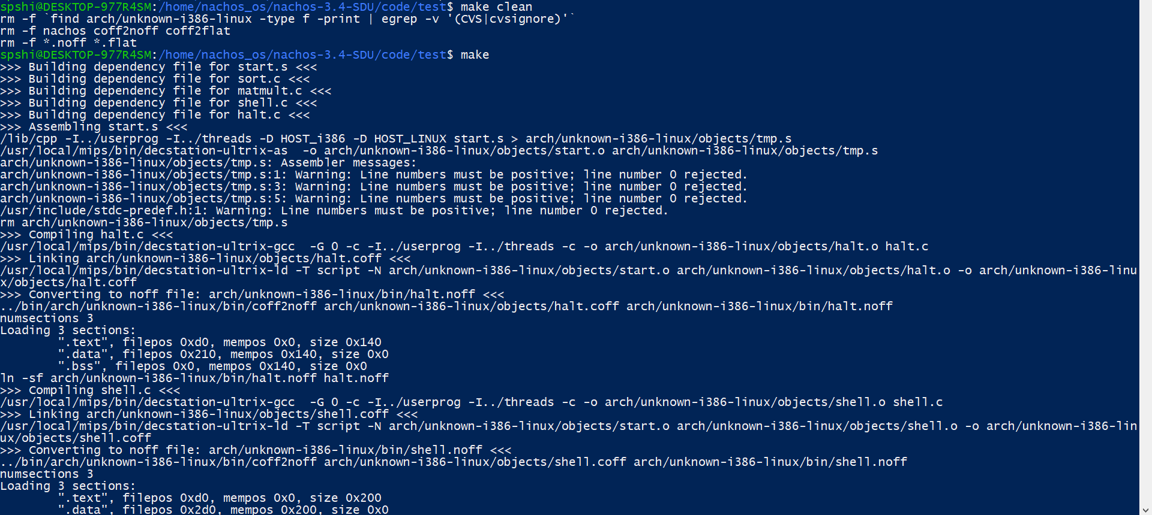

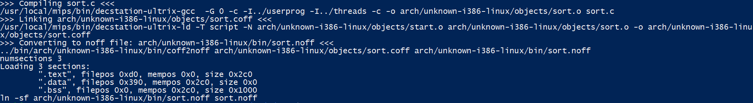

生成了noff文件：



测试Nachos的基本内核

进入目录../threads，打开命令终端

依次运行：make clean，make，编译Nachos系统，忽略编译过程中出现的warnings

如果编译过程中没有出现错误，会在当前目录中产生一个符号链接文件nachos（原文件在../threads/arch/unknown-i386-linux/bin中）

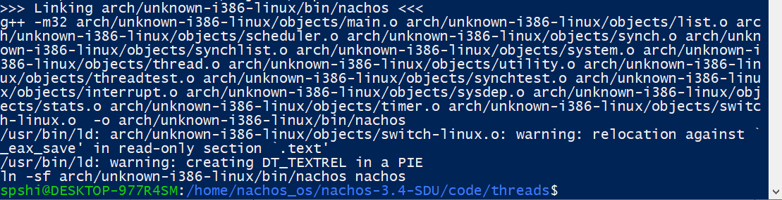

运行./nachos，屏幕输出如下页所示的信息，则说明nachos安装成功。

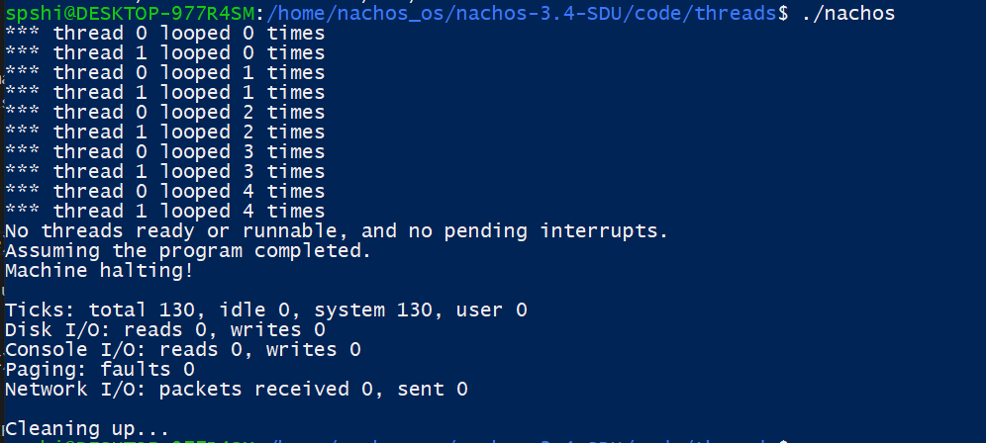

将../threads/main,cc中92行的#if 0 修改为#if 1，即允许执行函数SynchTest();

运行make重新编译运行Nachos，测试利用Nachos锁机制及条件变量实现的Nachos中线程的同步功能

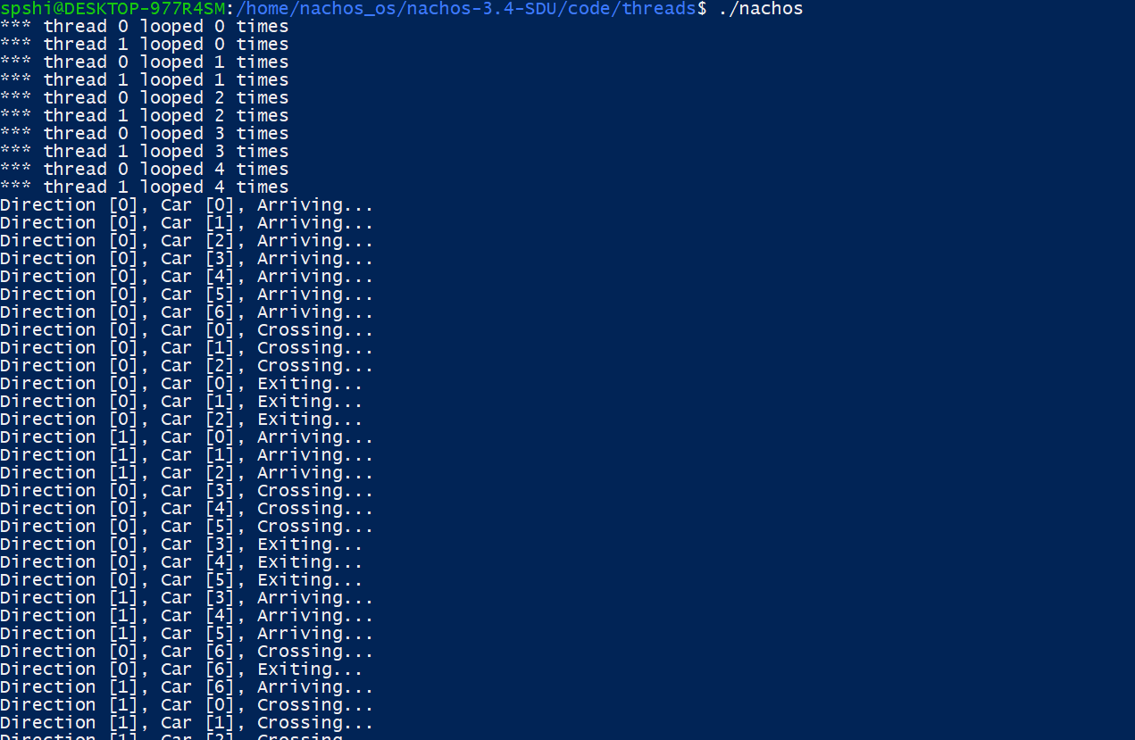

测试Nachos的其它模块

分别进入其它目录，如../filesys，../userprog、monitor、vm、network等系统目录，及lab3、lab5、lab7-8等几个工作目录

在相应目录下运行make clean, make，编译生成nachos系统

观察相应模块是否能够正确编译

如果能够正确编译，运行nachos，查看输出结果

Filesys：

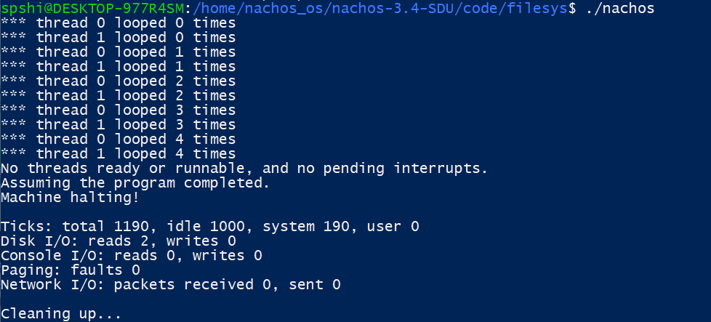

Userprog：

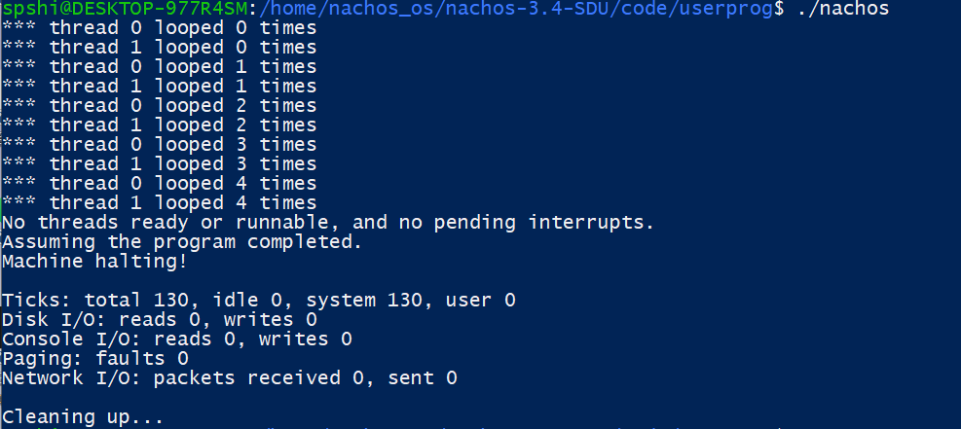

Lab3：

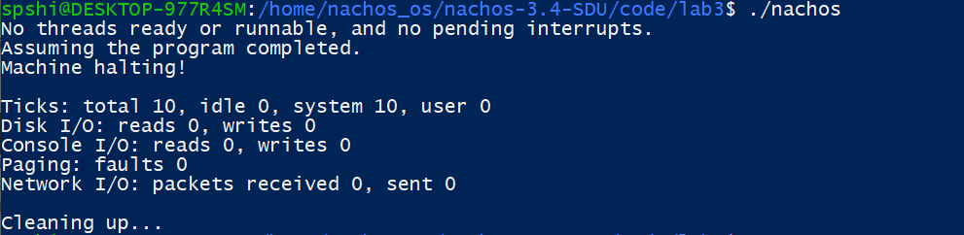

2.使用gdb进行调试

熟悉gdb，利用gdb跟踪上下文切换的过程

利用gdb工具跟踪Nachos的执行过程以及跟踪上下文切换函数SWITCH()及函数ThreadRoot()的执行过程。

熟悉跟踪过程后，回答下列问题：

（1）在你所生成的Nachos系统中，下述函数的地址是多少？并说明找到这些函数地址的过程及方法。

i. InterruptEnable()

ii. SimpleThread()

iii. ThreadFinish()

iv. ThreadRoot()

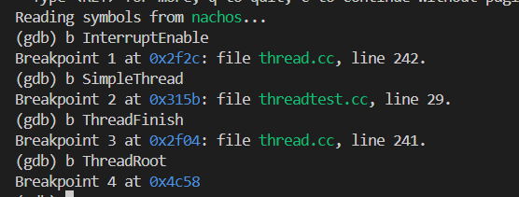

（2）下述线程对象的地址是多少？并说明找到这些对象地址的过程及方法。

i. the main thread of the Nachos

执行到主线程相关的函数时，gdb打印主线程即当前线程currentThread的地址。

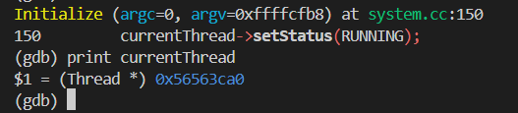

ii. the forked thread created by the main thread

fork()创建第二个线程后，gdb打印第二个线程的地址。

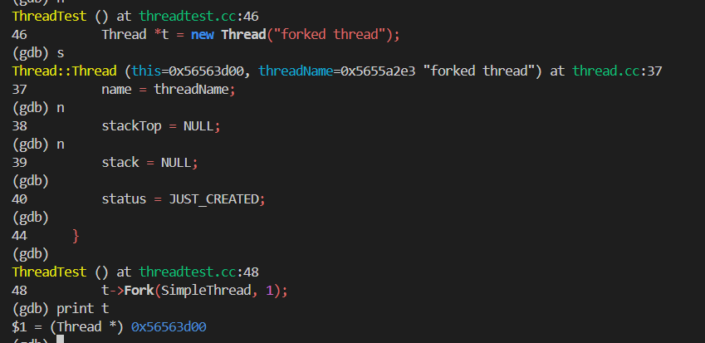

3.Thread目录下的输出结果

Main.cc中有主函数main(),程序从这里开始执行。执行initialize()函数。

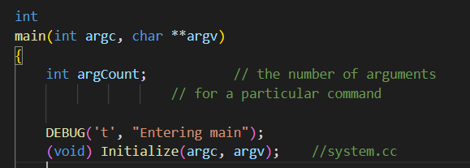

Initialize()函数中，创建主线程为当前线程，设置状态为running。

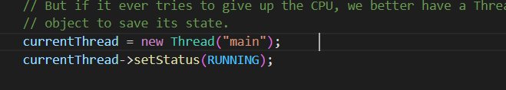

因为编译了threads，所以执行threadtest()。

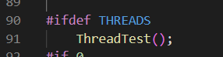

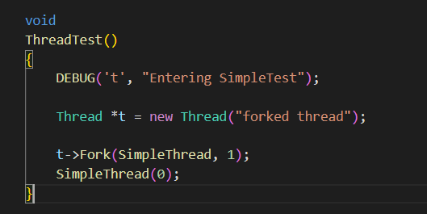

创建第二个线程t，这里还没有分配具体的资源，状态为JUST_CREATED

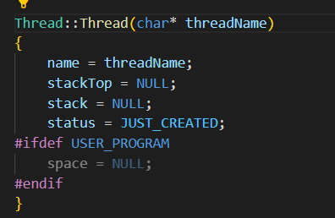

通过调用fork()，为线程t分配资源，设置状态为running，加入readylist末尾。此时不会被调度执行。

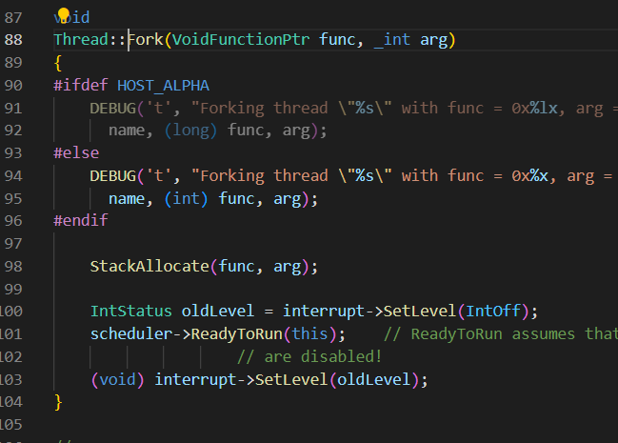

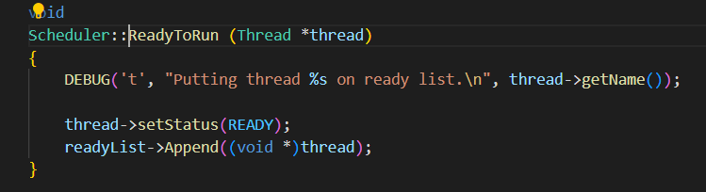

调用simplethread(0)函数，从0号线程开始loop。

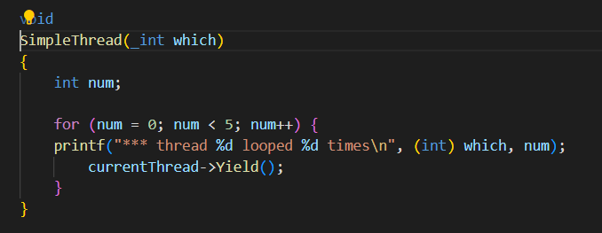

Loop一次之后调用yield()，从readylist取出当前线程后面的线程。

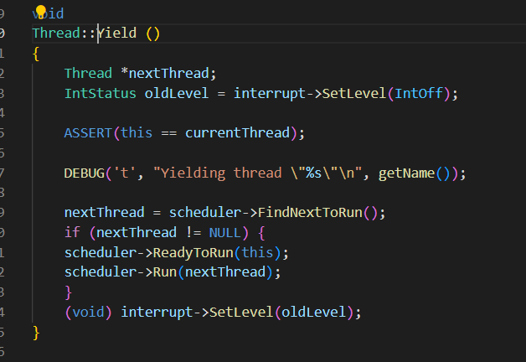

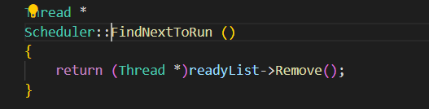

运行后面的线程，当前的线程切换为取出的后面的线程，通过switch()函数进行线程切换。  
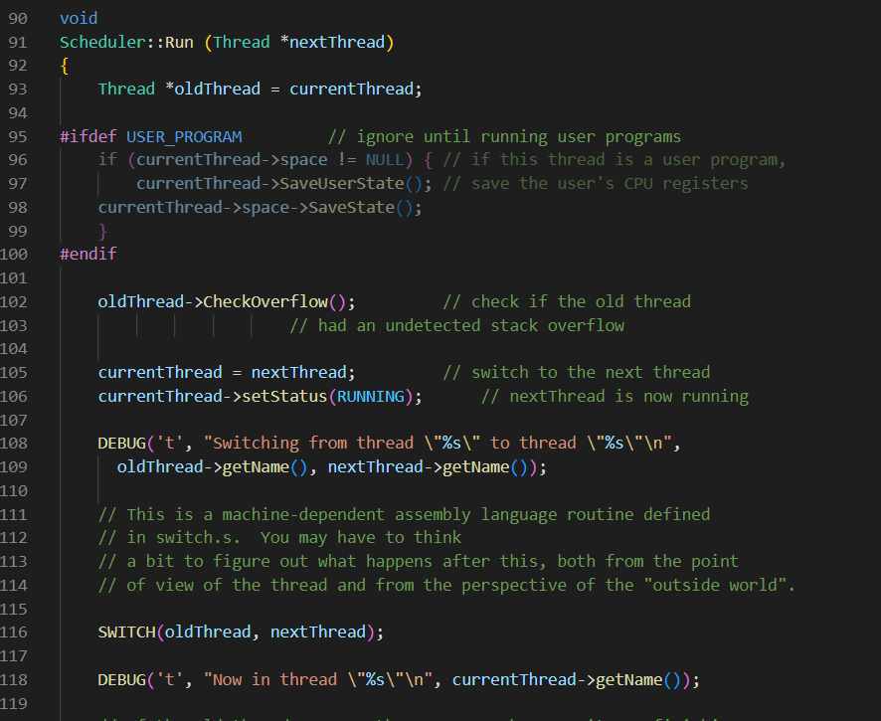

执行完两个线程的simplethread()，返回threadtest()，threadtest()结束，新创建的线程销毁。返回main()，执行finish()

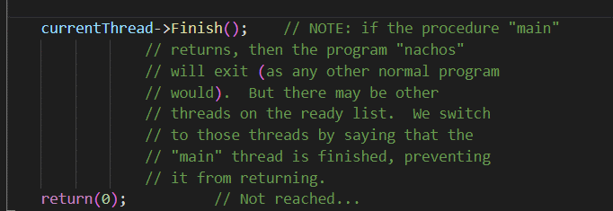

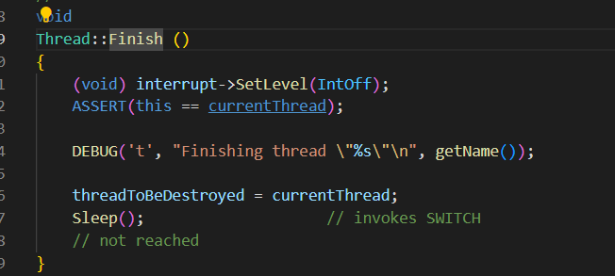

Finish()将当前线程设置为将要销毁，调用sleep()

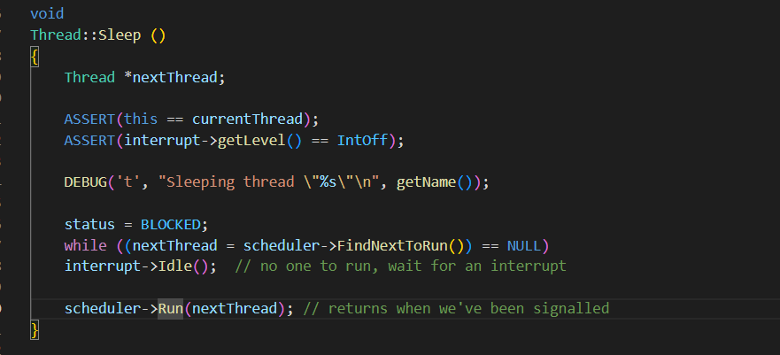

Sleep()中调用run，run函数将threadtobedestroyed删除。

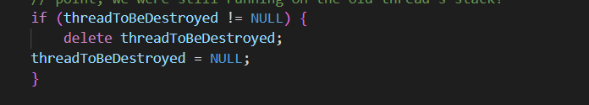

4.SWITCH的返回地址

当主线程第一次运行SWITCH()函数，执行到函数SWITCH()的最后一条指令ret时，CPU返回的地址是多少？ 该地址对应程序的什么位置？

创建的第一个线程地址：



第二个线程（子线程）地址：

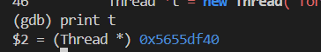

ThreadBoot地址：

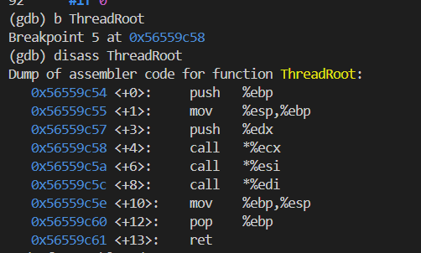

子线程第一次执行，返回threadroot()的第一条指令：

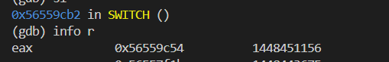

当调用Fork()新建的线程首次运行SWITCH()函数时，当执行到函数SWITCH()的最后一条指令ret时，CPU返回的地址是多少？ 该地址对应程序的什么位置？

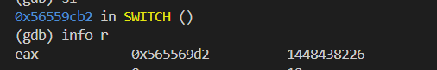

返回上次被中断的地方，即Scheduler::Run()中语句SWITCH()之后，在Scheduler::Run()内部：

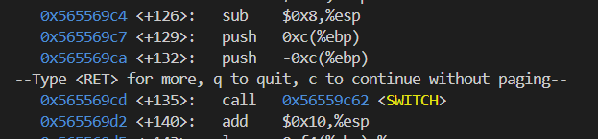

第一次调用SWITCH()，是从主线程(main)切换到新建的子线程（forked thread），因此第一次调用 SWITCH，其返回值是新建子线程（forked thread）的入口ThreadRoot()，即切换到ThreadRoot()开始执行新建的子线程。

子线程开始执行后，后续子线程与主线程main发生的上下文切换都是从上次被中断的地方开始执行，即Scheduler::Run()中语句SWITCH(oldThread, nextThread)之后，因此断点地址都是相同的，即后续SWITCH的返回值都是相同的。

实验2 Nachos的Makefiles

1.Nachos的Makefile文件

Nachos 源代码中每个子目录下一般都有 Makefile 与 Makefile.local 两个工程

文件，用于编译生成具备相应功能的 Nachos 系统。

code/目录下有两个 makefile 文件：Makefile.common 与 Makefile.dep，包含编译、链接 Nachos 系统所需工程文件的公共设置，被其它下子目录中的 Makefile

与 Makefile.local 所共享（Makefile 中利用语句 include ../Makefile.common 包含Makefile.common，Makefile.common 中又包含 Makefile.dep）

Nachos 的 makefile 文件结构大致如下：

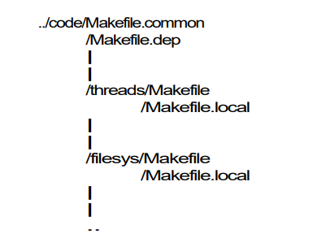

Makefile.dep

目前 Nachos 可以在四种操作系统平台上进行编译，code/threads/arch 目录下的四个子目录分别对应着四个平台（也可添加其它目录，如 code/filesys/arch 目录）。其中，Ubuntu 使用的目录是 code/threads/arch/unknown-i386-linux.Makefile.dep根据安装 Nachos 时所使用的操作系统环境，定义一些相应的宏，供编译链接使用。

指明所使用的编译程序、汇编程序以及链接程序：

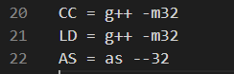

获取安装 Nachos 所使用的操作系统平台：

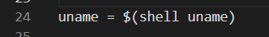

关于 Ubuntu 等类 Linux 平台的宏定义：

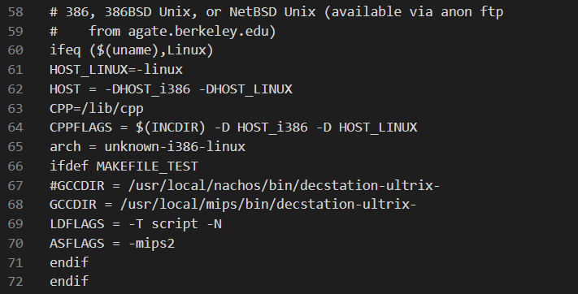

其中，GCCDIR给出gcc mips交叉编译器所在的路径及其前缀。

makefile.common 所使用的几个宏（g++使用）：

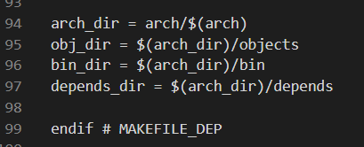

code/目录下的几个子目录下有个 arch 目录。如 code\threads\arch，该目录下又有四个子目录：dec-alpha-osf/、dec-mips-ultrix/、sun-sparc-sunos/及 unknown-i386-linux/，分别对应所使用的操作系统平台。每个目录下又有 3 个子目录：bin/、depends/及 objects/，分别存放编译链接 Nachos 时所产生的 Nachos 可执行文件（nachos）、依赖文件（dependence files，形如 xxxx.d）以及目标文件（object files, 形如 xxx.o）。

当前使用的操作系统是 Ubuntu（Linux 系统），使用的是 arch/unknown-i386-linux/目录。也就是说，利用 make 命令生成的 Nachos 可执行程序会放在arch/unknown-i386-linux/bin 中，即 arch/unknown-i386-linux/bin/nachos，然后Makefile.common 中利用 ln 命令在 code/子目录下建立一个可执行文件arch/unknown-i386-linux/bin/nachos 的链接文件 nachos，如在 code/threads/目录下会有一个符号链接文件 nachos，指向文件 arch/unknown-i386-linux/bin/nachos。

Makefile.common

Makefile.common定义了编译链接生成一个完整的Nachos可执行文件所需要的所有规则。

包含Makefile.dep：



定义编译时查找相关文件的路径，当在某一个文件夹下生成nachos系统时，如果调用的文件不需要修改，则不用将文件复制到文件夹下：

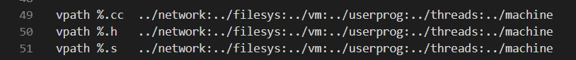

G++的参数：



生成 Nachos 系统所需要产生的目标文件名（object files）、可执行文件名以及它们的存放路径：

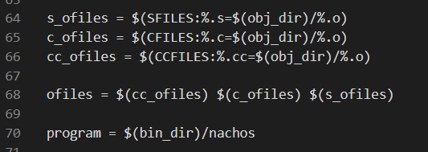

链接生成 Nachos 的可执行文件 nachos，并在当前目录下建立一个指向该文件的符号链接文件 nachos。其中，%是一个通配符，自动化变量$@指的是目标文件名（最终要生成的可执行程序，如nachos），$^指的是所有依赖文件，$<指的是第一个搜索到的依赖文件：

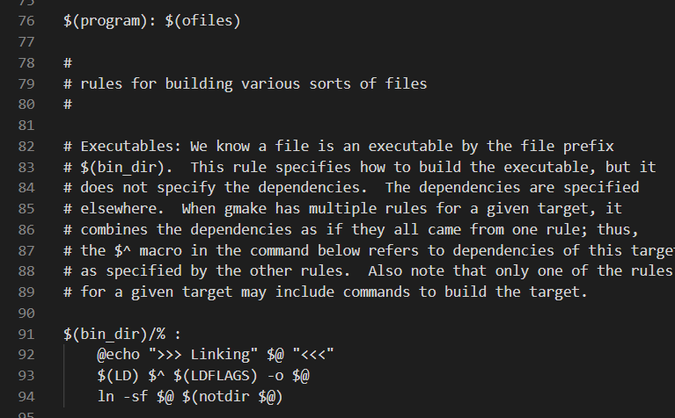

根据c++源程序、c源程序和汇编程序生成相应的 object 文件：

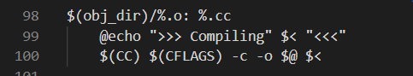

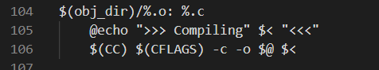

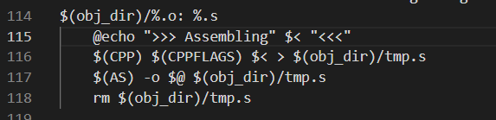

依据.cc文件、c文件、汇编文件本身以及相关的头文件（.h）文件生成相应的 dependence 文件（.d 文件），g++参数-MM 自动寻找源文件（.cc 文件）直接或间接关联的头文件，并生成相应的依赖关系文件（.d），即 g++自动维护源文件与头文件之间的关联关系，不需要用户去指定，以防止用户的疏忽而漏掉关联的头文件：

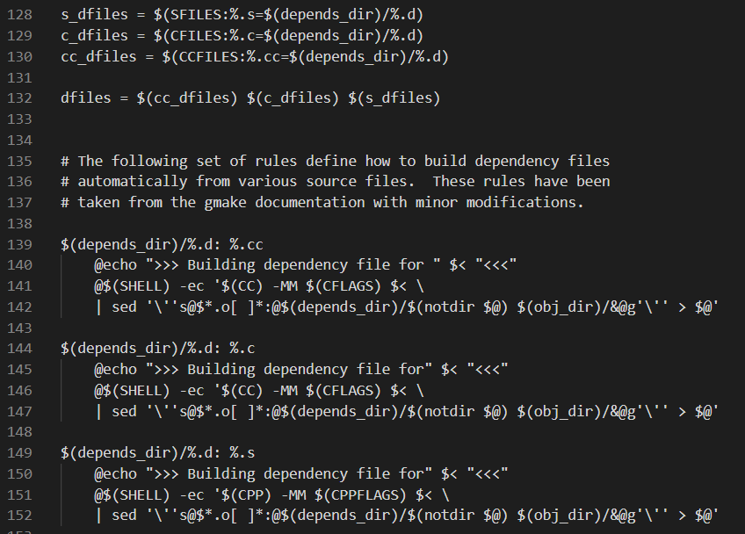

将所有创建的.d 文件包括进 makefile.common 中，其目的是通知 g++，当$(dfiles)中的任何一个.d 文件所依赖的源文件（.cc、.c、.s 文件）以及与其相关的头文件（.h 文件）被修改后，.d 文件需要重新编译，相应的.o 文件以及最终的可执行文件也需要重新编译生成：

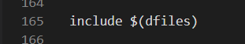

子目录下的Makefile和Makefile.local（以Threads为例）

Makefile：将当前目录下的Makefile.local与code目录下的公共工程文件Makefile.common包含到makefile文件中。

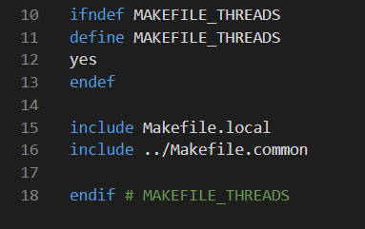

Makefile.local主要包含下列三个变量：

CCFILES：指明在该目录下生成 Nachos 时所涉及到的 C++源文件，即要编译哪些C++源文件。INCPATH：指明所涉及的C++源程序中的头文件(.h 文件)所在的路径，以便利用 g++进行编译链接时通过这路径查找这些头文件，并且这样的查找是顺序查找。

DEFINES：传递给 g++的一些标号或者宏。

此处定义了DEFINES += -DTHREADS，这里DTHREADS 的作用相当于在该目录的 C++程序（如 main.cc）中定义了一个宏THREADS，等价于宏定义语句#deffine THREADS，说明 THREADS 被定义过，供条件编译时使用。

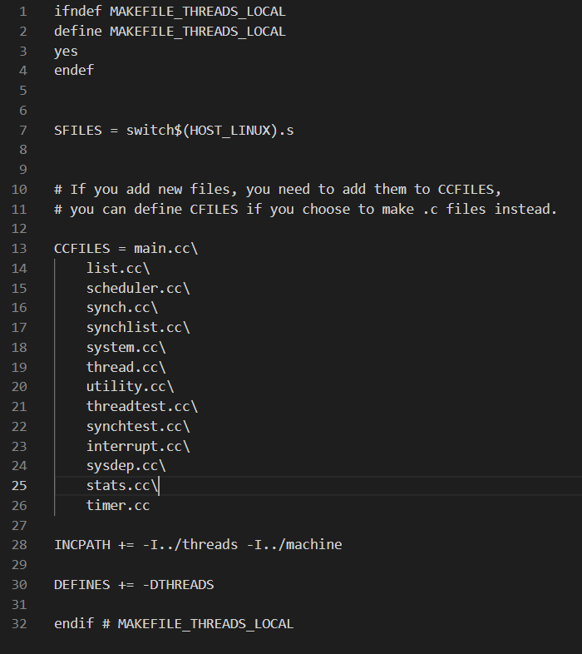

2.在其他目录中修改Nachos代码并生成修改后的Nachos系统

在lab2中，利用touch命令更改已存在文件的时间，熟悉make文件的设置与使用

1.将下列文件和文件夹从threads文件夹下复制到lab2中



2.执行make

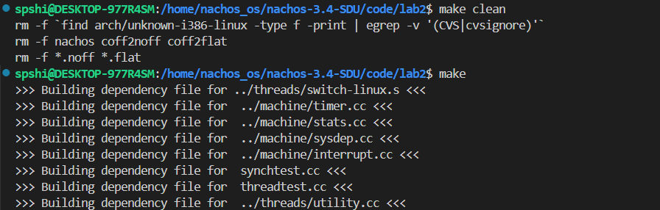

3. 利用 touch 命令修改 lab2 目录中的 scheduler.h 的时间为当前时间，make程序会认为 scheduler.h 已被修改，运行 make 时会重新编译 lab2 中与 scheduler.h 关联的所有 C++源程序 lab2/scheduler.cc。

重新生成 Nachos，查看与 scheduler.h 相关联的源程序是否被重新编译。

如下图，touch后确实是被重新编译了：

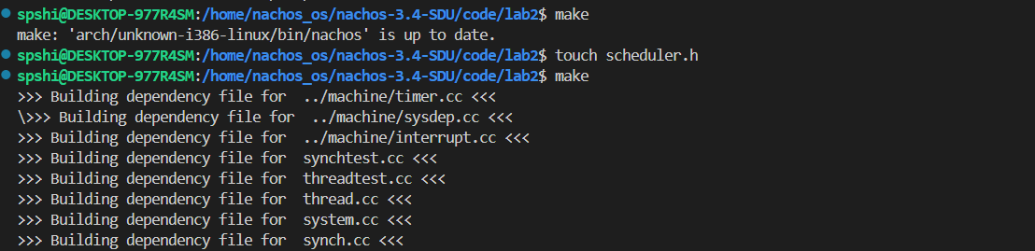

4、如果利用 touch 命令修改 threads 目录中的 scheduler.h 的时间为当前时间，重新生成 Nachos，查看哪些文件被重新处理。



因为此时我已经将scheduler.h关联的文件全部复制到了lab2目录下，所以不会重新编译。



Grep：

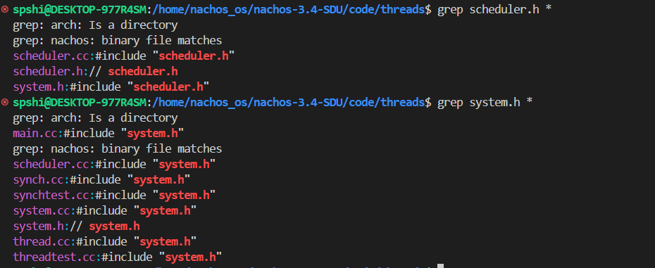

将这些关联的文件复制到lab2文件夹下，此时再touch threads目录下的scheduler.h，不再编译。

实验3 利用信号量实现线程同步

1.使用信号量解决生产者/消费者问题

环形缓冲区Ring的实现

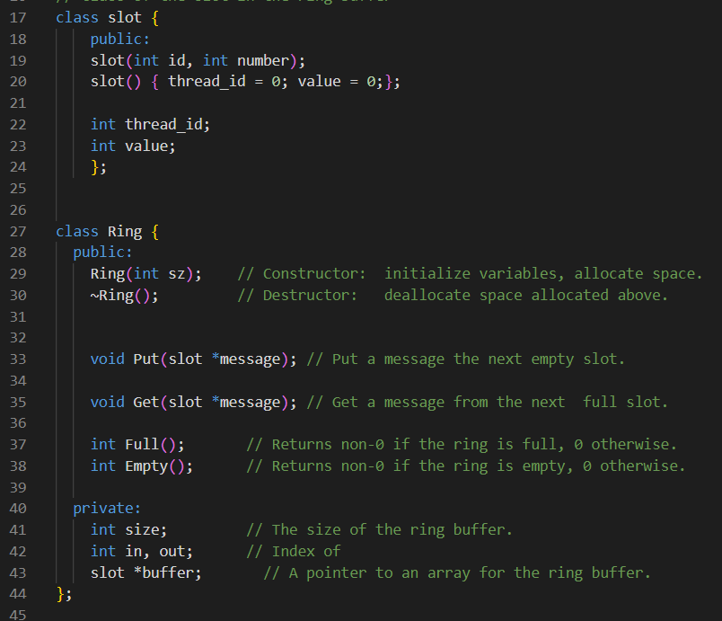

定义了一个环形缓冲区的数据结构Ring和一个槽（slot）的类。slot类包含了两个整数成员变量，thread_id和value，分别用于标识线程的ID和存储消息的值。Ring类包含了一个构造函数和一个析构函数，以及一些成员函数Put、Get、Full和Empty，用于操作环形缓冲区。

构造函数需要传入一个整数，表示环形缓冲区的大小。成员变量size表示环形缓冲区的大小，in和out分别表示下一个可用的空槽和下一个可读的槽的索引。buffer是一个指向环形缓冲区的数组指针。Put函数用于将消息放入下一个空槽，Get函数用于从下一个可读的槽中取出消息，Full函数用于判断环形缓冲区是否已满，Empty函数用于判断环形缓冲区是否为空。

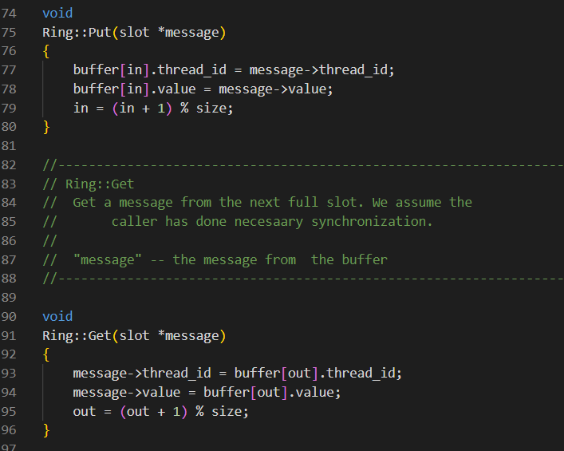

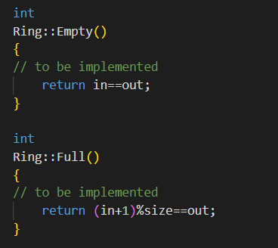

信号量的初始化

分析../monitor/prodcons++.cc，理解信号量的创建与使用方法；（为lab3提供实现思路）

创建：

1.声明



2.初始化

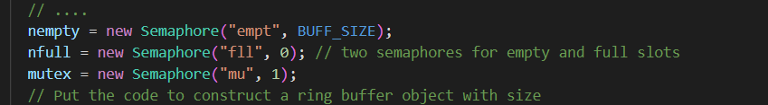

3.使用

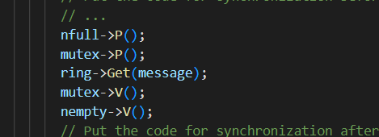

生产者/消费者问题的解决方法

相关代码主要是在prodcons++.cc中补充。

先初始化prodcons++.cc中提供的三个信号量，nempty初始化为BUFF_SIZE，表示当前有BUFF_SIZE个空的槽位；nfull初始化为0，互斥锁mutex初始化为1，用来实现对ring的互斥访问。

创建消费者和生产者使用的ring，容量为BUFF_SIZE。

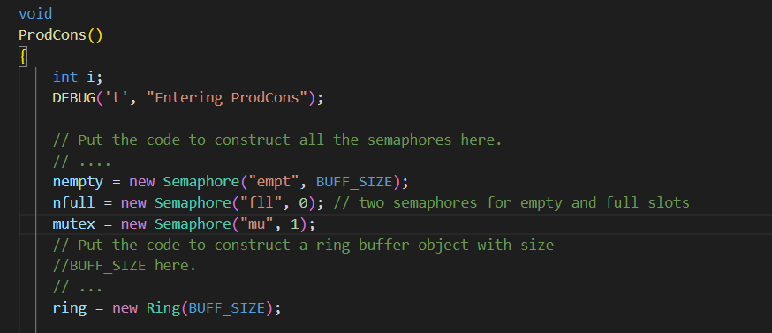

对于生产者：

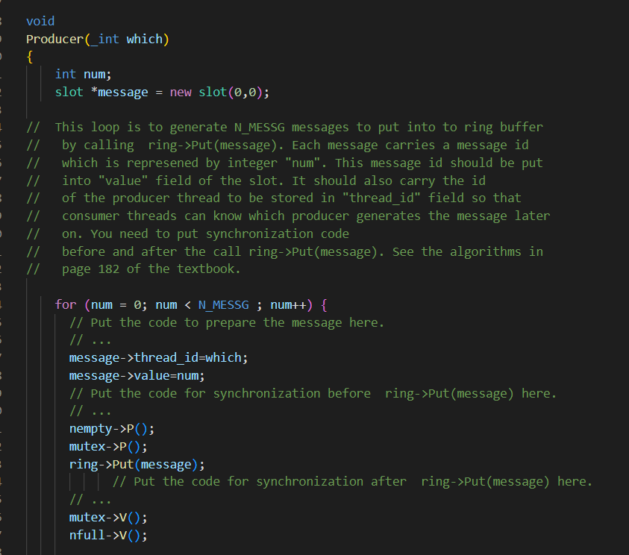

创建message，准备好message后，先P(nempty)，测试是否有空的槽位，再P(mutex)，对ring进行互斥访问，放入message后V(mutex)，释放ring，最后V(nfull)，唤醒消费者。

对于消费者：

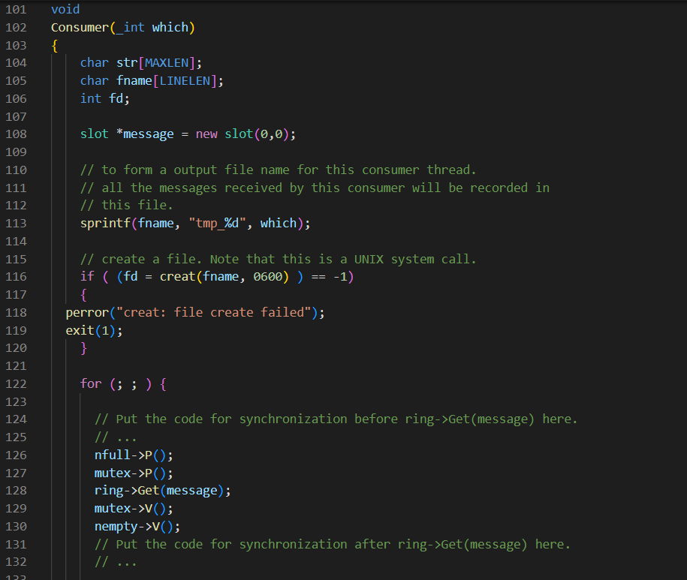

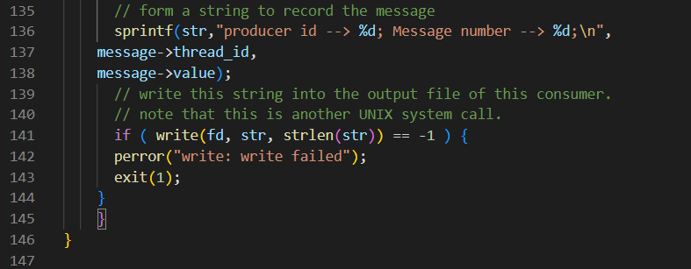

先P(nfull)，看是否有生产好的消息，再互斥访问ring，最后V(nempty)，唤醒生产者。

对于prodcons（）:

创建N_PROD个生产者

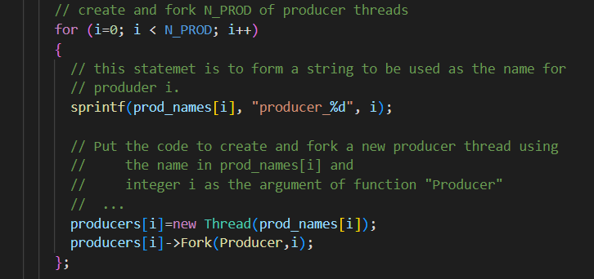

创建N_CONS个消费者

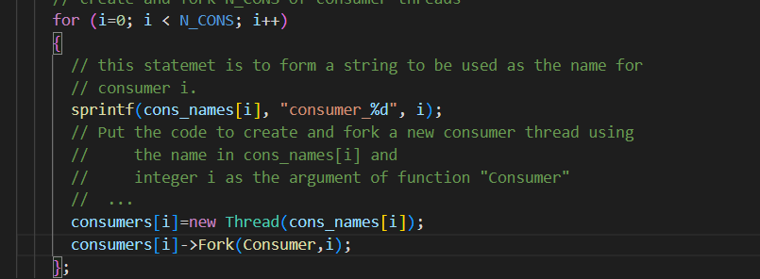

实现结果

此处根据调度策略不同可分为两种情况，当使用FCFS调度时，即运行时不加参数 -rs xx，结果如下：

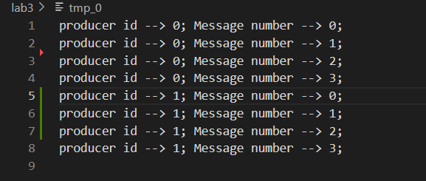

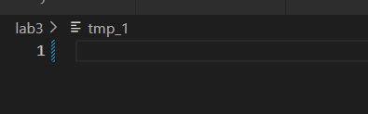

nachos使用了FCFS调度，当创建好一个消费者线程时，会先完成它的程序才会创建下一个线程，这中间不会发生上下文切换。第一个线程会将消息全部取走。

当使用RR调度，即加上述参数，运行结果如下：

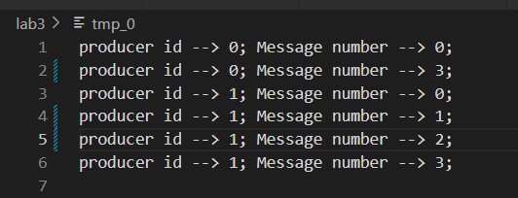

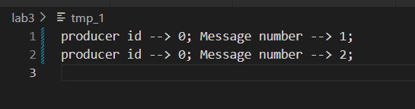

两个消费者线程和生产者线程交替运行，生产和取出message，且取出的消息是按照升序排列的。

2.信号量的实现

分析../threads/synch.cc，理解Nachos中信号量是如何实现的；可进一步理解管程的实现方法；

信号量的实现：

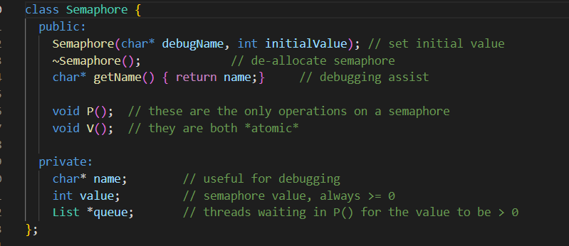

初始化：

对信号量的值进行初始化，创建等待队列。

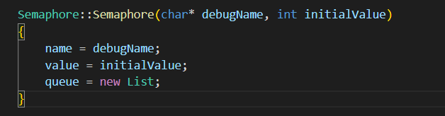

P：

先关中断，保证这个过程是原子化的。

如果value=0，将当前线程挂到等待队列最后，并让线程Sleep。

如果value>0，value--。

最后开中断。

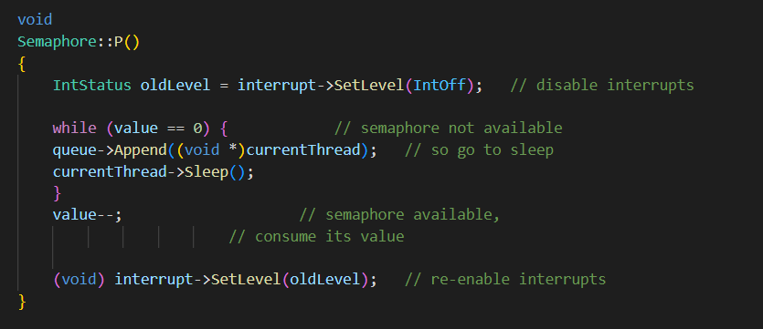

V：

先关中断。

取出等待队列的第一个线程，如果有，就唤醒它。

value值++。

最后开中断。

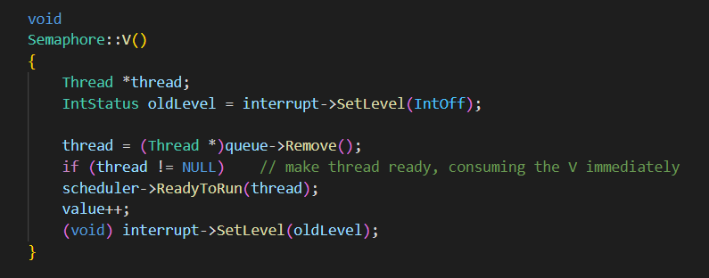

3.RR调度的实现

分析Thread::Fork() , Thread::Yield(), Thread::Sleep(), Thread::Finish() , Scheduler:: Scheduler::ReadyToRun(), Scheduler::FindNextToRun(), Scheduler::Run()、switch-linux.s等相关内容，理解线程调度及上下文切换的工作过程；

分析Nachos对参数-rs的处理过程，理解时钟中断的实现，以及利用时钟中断实现RR调度算法；

参数中含有rs，用rs后面的参数初始化随机数，将randomYield置为TRUE

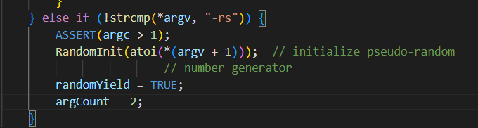

创建timer



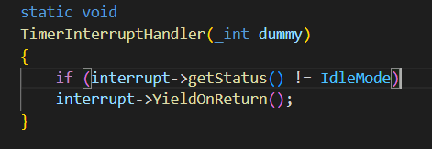

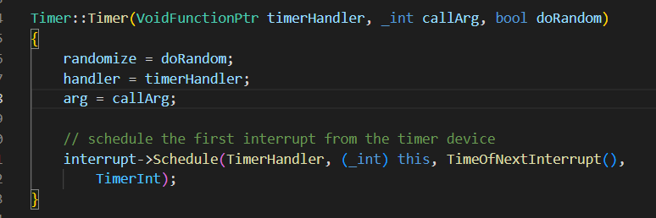

在中断安排表中插入当前需要的中断

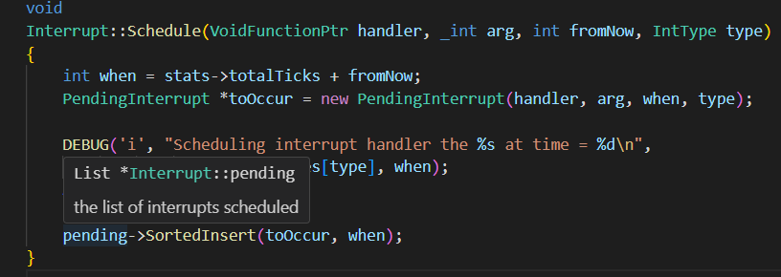

创建主线程，开中断

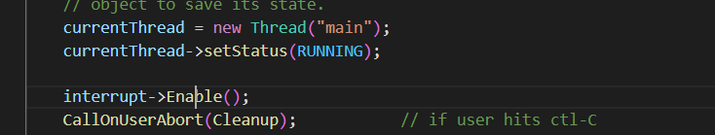

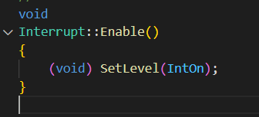

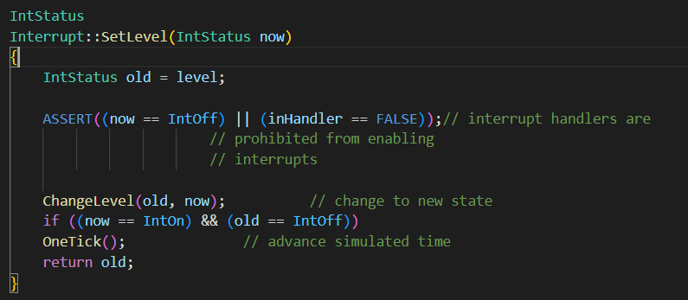

开中断时调用OneTick()：

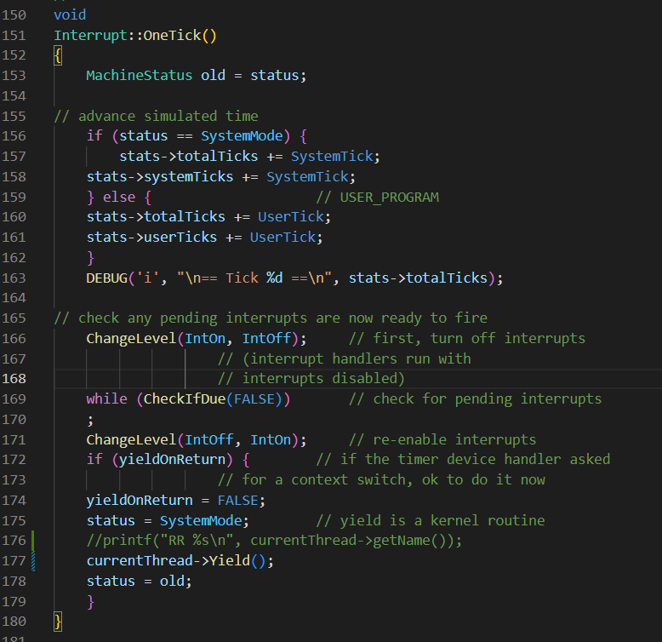  
OneTick()调用CheckIfDue()来检查当前线程是否需要让出资源给别的线程

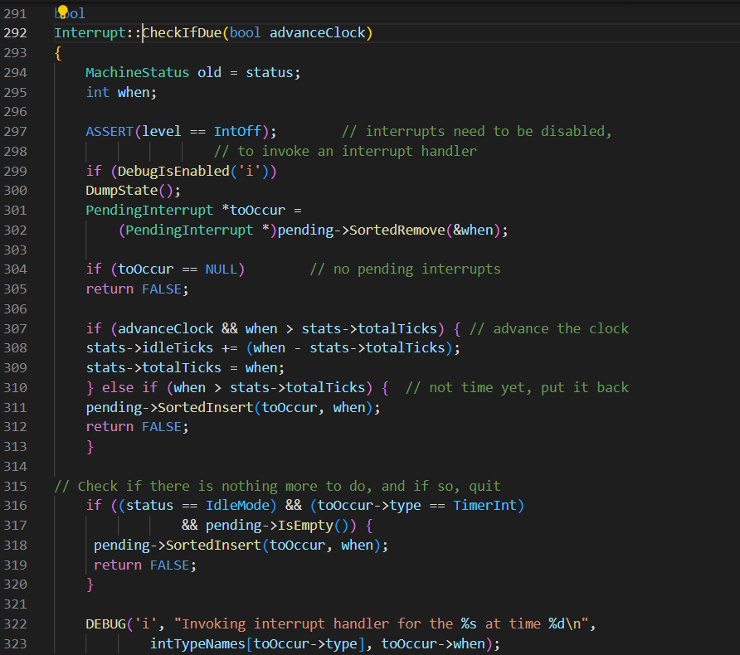

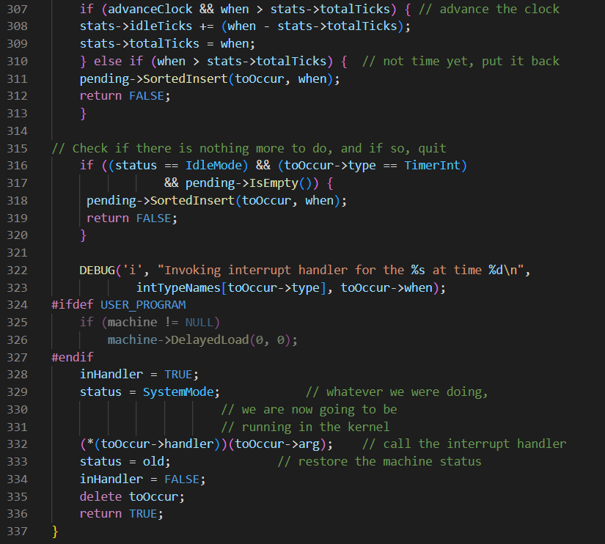

如果中断列表中取出的项目不符合条件，则将其塞回中断列表中，返回false。

如果符合条件，调用上面的TimerInterruptHandler，将YieldOnReturn置为1





调用Yield()，当前线程释放资源，实现RR轮转。

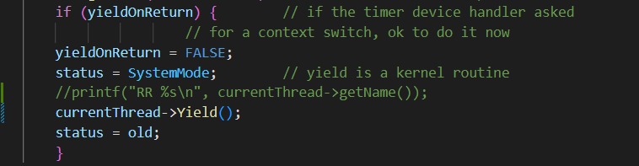

调用OneTick的时机：开中断后

开中断：1.线程创建后；

2.线程唤醒后。

实验4 Nachos的文件系统

1.编译和测试nachos的文件系统

编译支持文件系统的nachos

命令终端下进入目录 code/ filesys，运行 make clean，然后运行 make，会在该目录下编译生成一个支持文件系统功能的 Nachos 系统。  
makefile和makefile.local信息说明支持文件系统的 Nachos 系统除了使用 code/filesys 目录下的 C++文件外，还使用了 code/threads 以及 code/userprog 目录下的 C++文件。Make 工具通过code 目录下 Makefile.common 中 VPATH 所定义的路径从这些目录中自动搜寻所需要的文件。

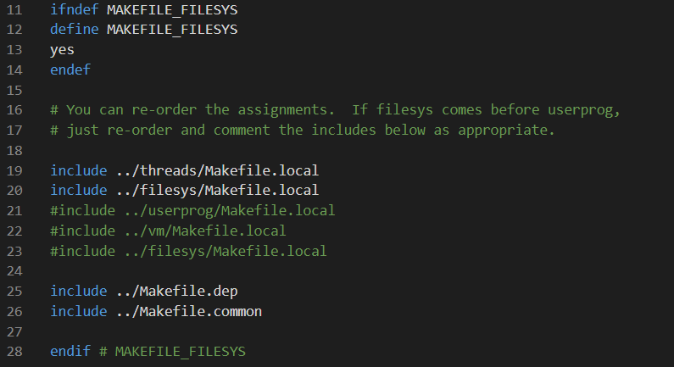

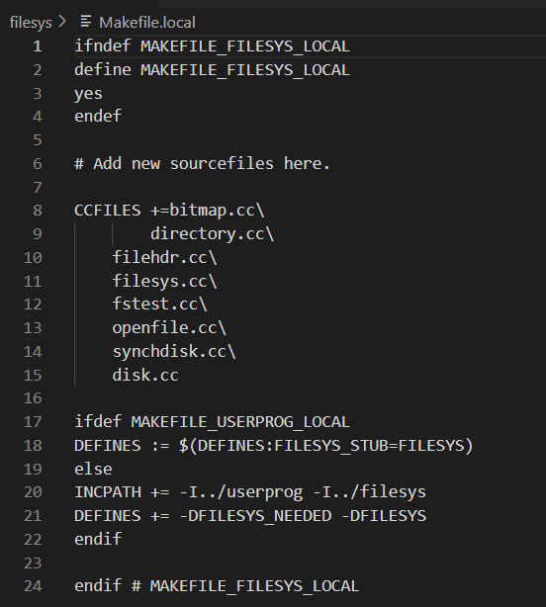

测试nachos的文件系统

在filesys目录下：

./nachos -f：创建nachos模拟硬盘DISK，创建文件系统；

./nachos -D：显示DISK中的文件系统并输出；

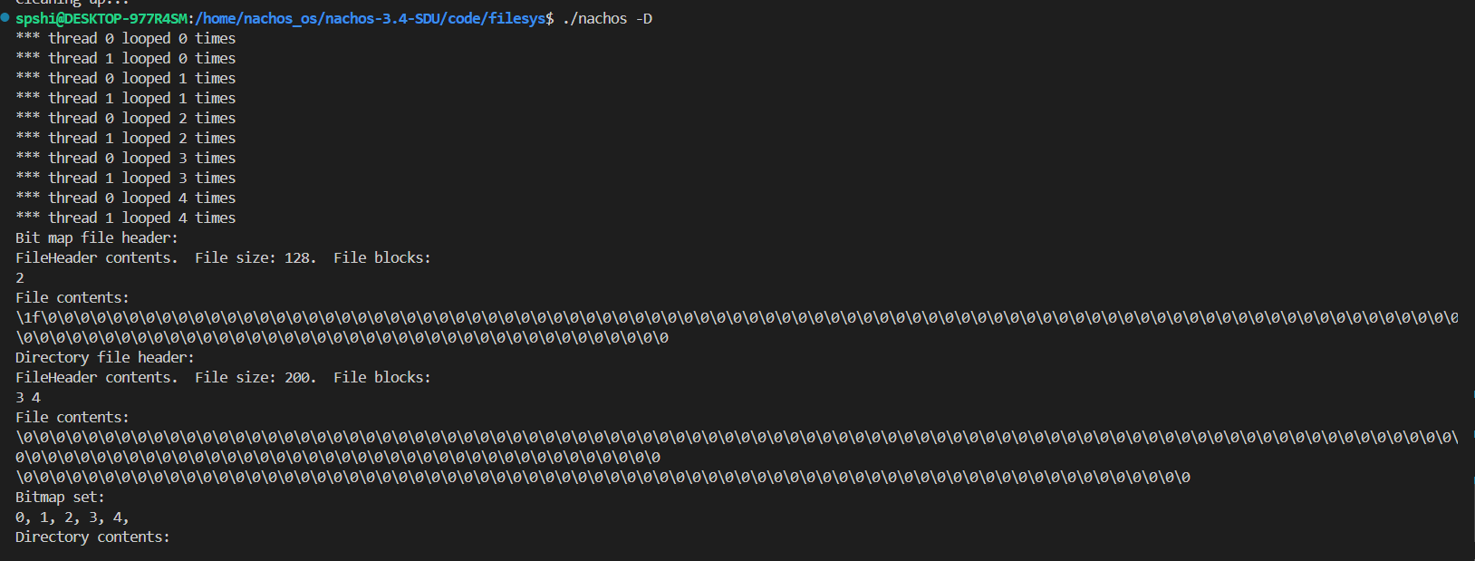

hexdump -C DISK，输出转储信息：

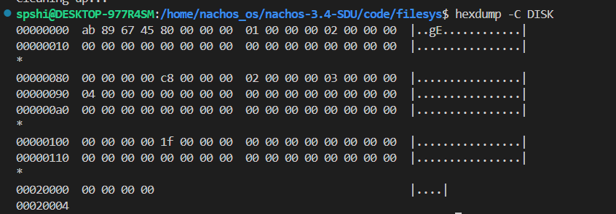

2.nachos硬盘和文件系统的结构

文件结构

一个文件由文件头和数据块组成，文件头包含文件大小、数据块数，扇区号信息。这些在filesys/filehdr.h中被定义：

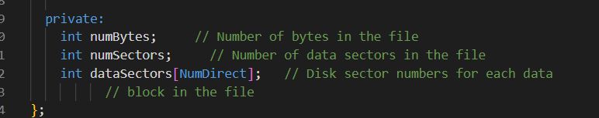

其中，numBytes 与 numSectors 共占用 8 个字节，NumDirect =(SectorSize - 2 * sizeof(int)) / sizeof(int))=(128-2*4)/4=30，即每个文件最多可分配 30 个盘块（扇区），每个扇区大小是 128 字节，因此每个 Nachos 文件最大为 30*128 字节=3KB。一个文件头大小为 4+4+30*4 字节=128 字节，恰好占用一个扇区。

硬盘结构

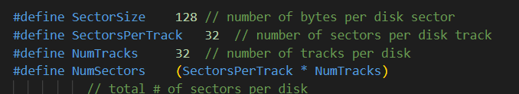

如图，DISK一共有32个道，每个道有32个扇区，每个扇区大小为128字节，故硬盘共有 32*32=1024 个扇区，硬盘大小（DiskSize = (MagicSize + (NumSectors * SectorSize)=（4+32*32*128)B/1024=0x80KB。

硬盘的创建和初始化

Nachos启动时，会调用system.cc中的initialize函数：

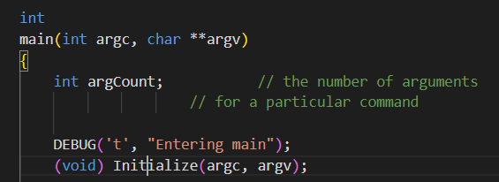

如果参数中含有-f，且编译了文件系统，那么会在initialize中进行相应的处理：

Bool型变量format初始化为FALSE：

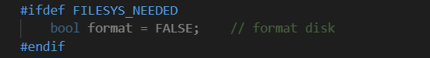

参数中有-f，需要格式化硬盘，创建文件系统，将format设为TRUE：

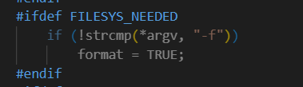

调用fileSystem的构造函数，建立文件系统：

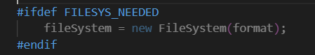

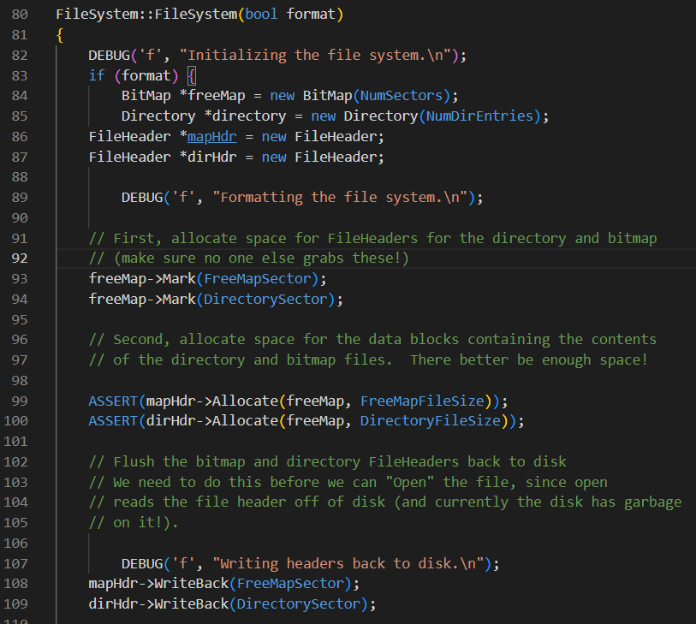

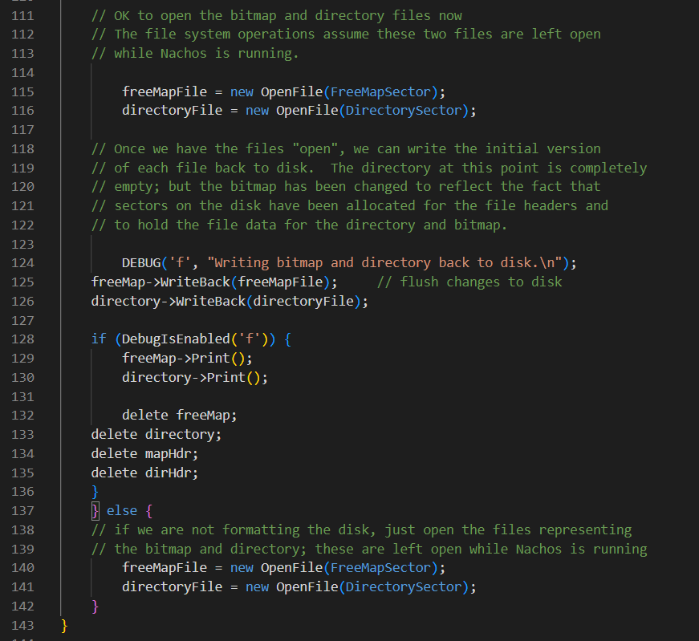

如果需要格式化，则执行if语句块内的内容，建立位示图和目录表、位示图文件头和目录表文件头，为上述文件和文件头分配空闲扇区，将位示图和目录表文件读入内存，将相关信息写回硬盘。

如果不需要格式化，则只需要将位示图和目录表文件读入内存。

文件系统结构

扇区分配

1. 磁盘开始的4个字节（0~3号字节）是硬盘标识（MagicNumber），其值为0x456789ab，指明该硬盘上的系统是由 Nachos 文件系统，按照 Nachos 文件系统对硬盘进行布局；（参见../machine/disk.cc 中对于魔数的定义以及 Disk 类的构造函数初始化硬盘的过程）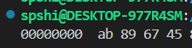

2. 硬盘的第4~131号字节为硬盘的0号扇区，其后的128字节为1号扇区，以此类推：

0~3（4 bytes）：魔数，如上图；

0号扇区：0x4~0x103（128 bytes）：位示图文件头：

其中地址为0x4的80是位示图文件的大小，后面的01是位示图文件所占的扇区数量为1块，02是位示图文件所在的第一个扇区。

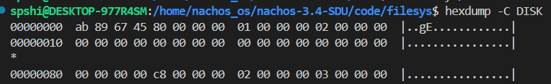

1号扇区：0x84~0x103（128 bytes）：目录表文件头：

C8为目录表文件头大小，02为扇区数，03为第一个扇区号，04为第二个扇区号

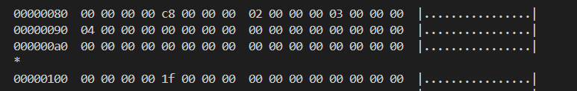

2号扇区：0x104~0x183（128 bytes）：位示图文件

0x1f二进制数为0001 1111，说明现在已经用了第0个到第四个五个扇区：

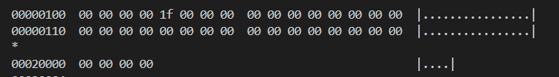

3号，4号扇区：0x184~0x203是目录表的第一个扇区，0x204~0x283是目录表的第二个扇区，由于目前文件系统中还没有移入文件，所以这两个扇区暂时没有内容。

思考：为什么将空闲块管理的位示图文件头，与目录表文件头存放在 0 号与 1 号这两个特殊的扇区中？

1.将这些关键文件头放在特定的、固定的位置可以使nachos系统使用文件系统时更快地访问它们。启动过程中需要读取文件系统的基础结构信息，而将其放在已知的固定位置减少了寻找这些信息所需的时间。

2.通过将这些重要的文件头放在固定的扇区，文件系统的设计可以被简化。开发者和操作系统都将清楚地知道这些信息存储在哪里，不需要额外的查找过程。有助于创建一种更加稳定和可预测的环境，便于故障排除和系统恢复。

目录项分配

目录表由 10 个目录项组成。每个目录项由如下三部分组成：

1.该目录项是否有效

2.文件头所在的扇区

3.文件名

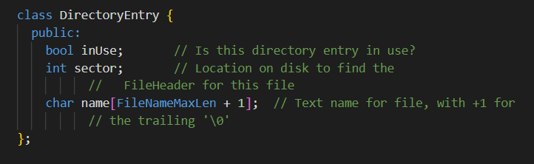

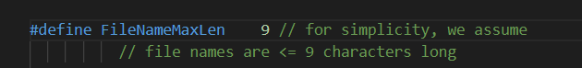

访问文件时，通过文件名找到目录项，通过inUse确认访问是否合法，通过文件头扇区号找到文件头，再从文件头找到文件数据块的扇区。

删除文件时，只需要把isUse项置0。

移入文件medium

当向nachos文件系统移入文件medium时，如图：

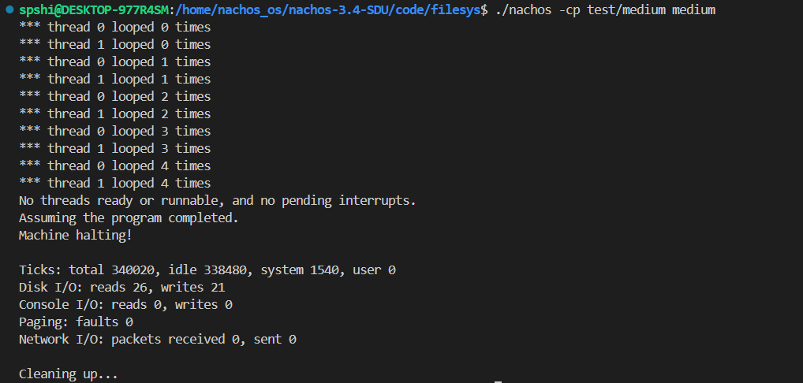

可以看到位示图由1f变为ff，说明分配了三个磁盘块；

目录项中增加了一项三元式：01 05 medium；

5号扇区为medium的文件头，medium文件大小为0x98 bytes，占用2个扇区，扇区号分别为06，07

6，7号扇区是medium文件的数据库。

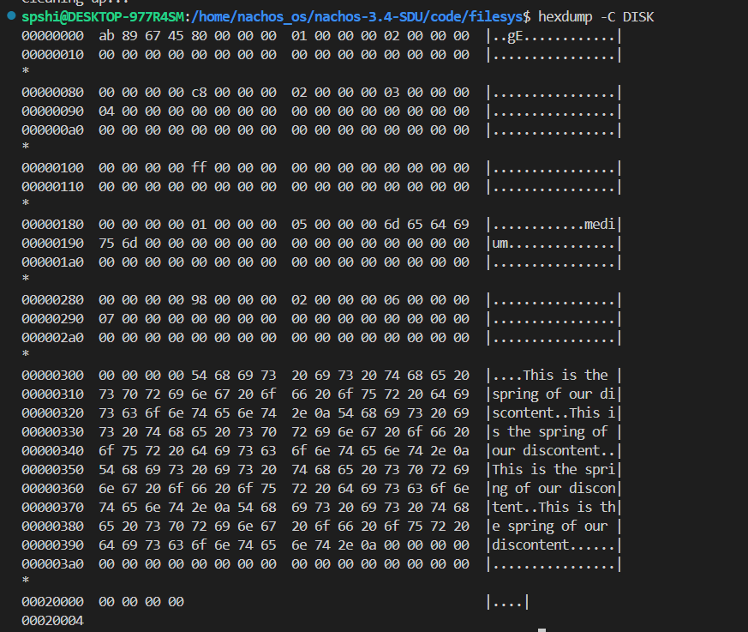

移入另一个文件big

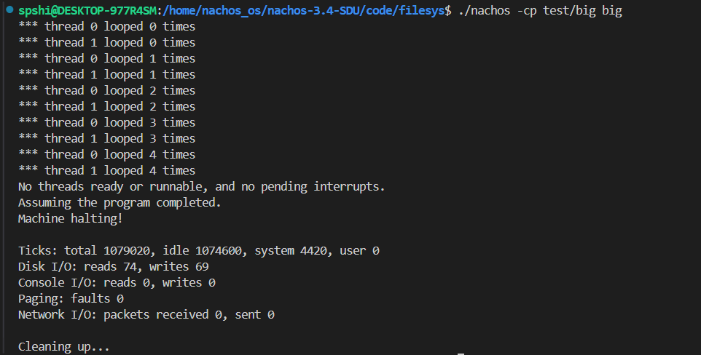

可以看到位示图由ff变为ff3f，说明又分配了6个磁盘块；

目录项中增加了一项三元式：01 08 big；

8号扇区为big的文件头，big文件大小为0x260 bytes，占用5个扇区，扇区号分别为09，0a，0b，0c，0d

09，0a，0b，0c，0d号扇区为big文件的数据块。

6，7号扇区是medium文件的数据库。

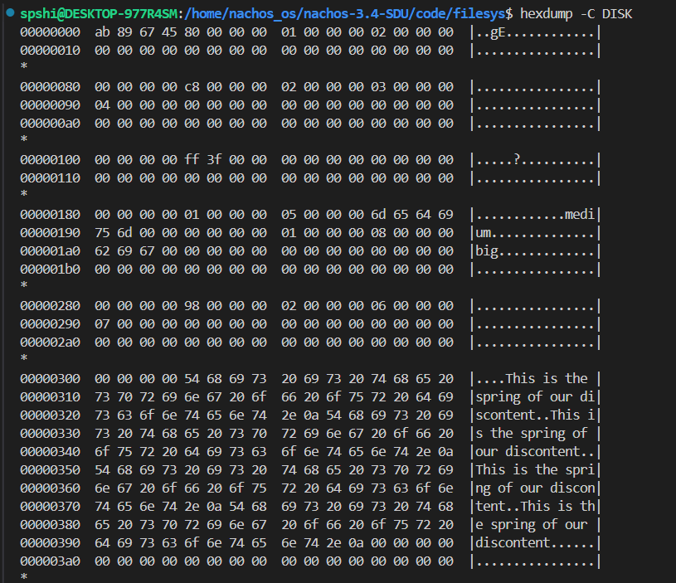

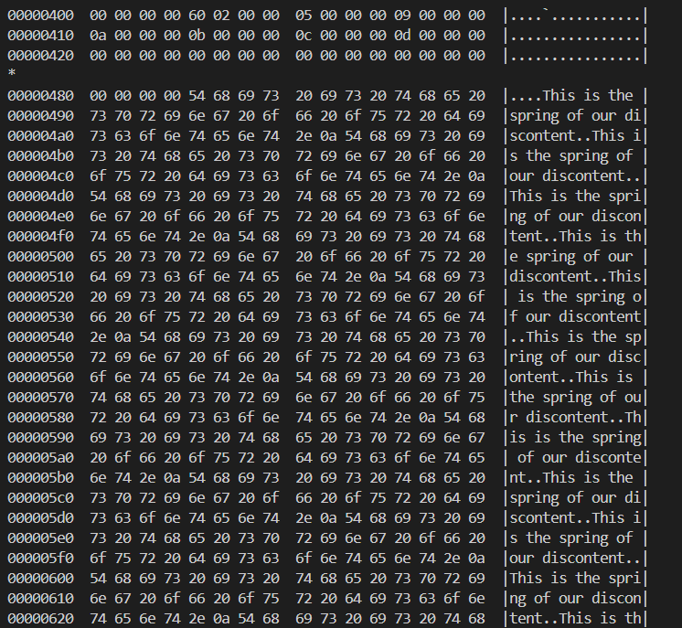

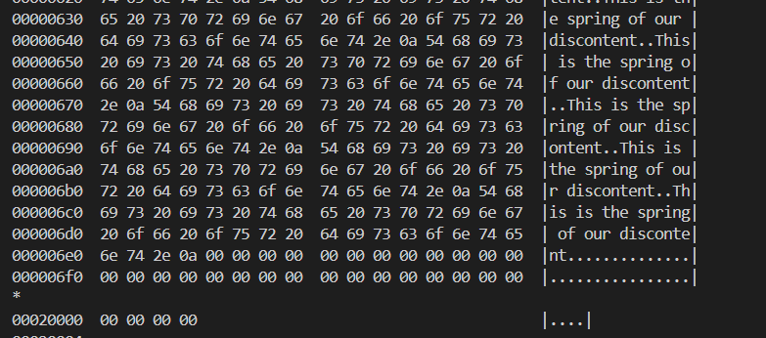

至此，我们可以总结一下现在文件系统的结构：

0x0~0x3：魔数

0x4~0x83：0号扇区，位示图文件头

0x84~0x103：1号扇区，目录表文件头

0x104~0x183：2号扇区，位示图文件

0x184~0x203，0x204~0x283：3，4号扇区，目录表文件

0x284~0x303：5号扇区，medium文件头

0x304~0x383，0x384~0x403：6，7号扇区，medium数据块

0x404~0x483：8号扇区，big文件头

0x484~0x503，0x504~0x583，0x584~0x603，0x604~0x683，0x684~0x703：9，a，b，c，d扇区，big数据块。

删除文件

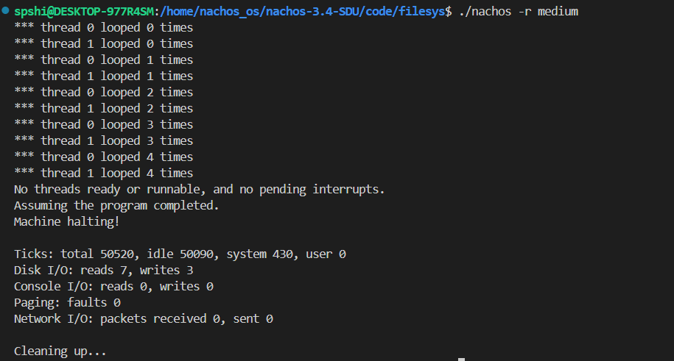

删除 medium 文件的过程：

（a）依据 medium 文件头所提供的 medium 文件数据块所在的扇区号，在位示图中清除medium文件数据块所占用的扇区（6，7号扇区），然后清除medium文件头所占用的扇区；上图中可以看出，位示图数据所在的 2 号扇区中的内容由0xFF3F 修改为 0x1F3F，即medium文件头所占用的5号扇区及数据块所占用的6，7号扇区变为空闲；

（b清除目录表中为medium文件所分配的目录项中的inUse位（3号扇区中0x184 内容1变为 0，即为medium文件分配的目录项变为空闲）

（c）可以看出，删除一个文件后，该文件在目录表中文件名、文件头所占的扇区号均未清除，只是将该目录项变为空闲；

文件头中的信息（文件大小、文件所占用的扇区数以及为文件数据分配的扇区列表）也未清除；

文件的内容也未清除；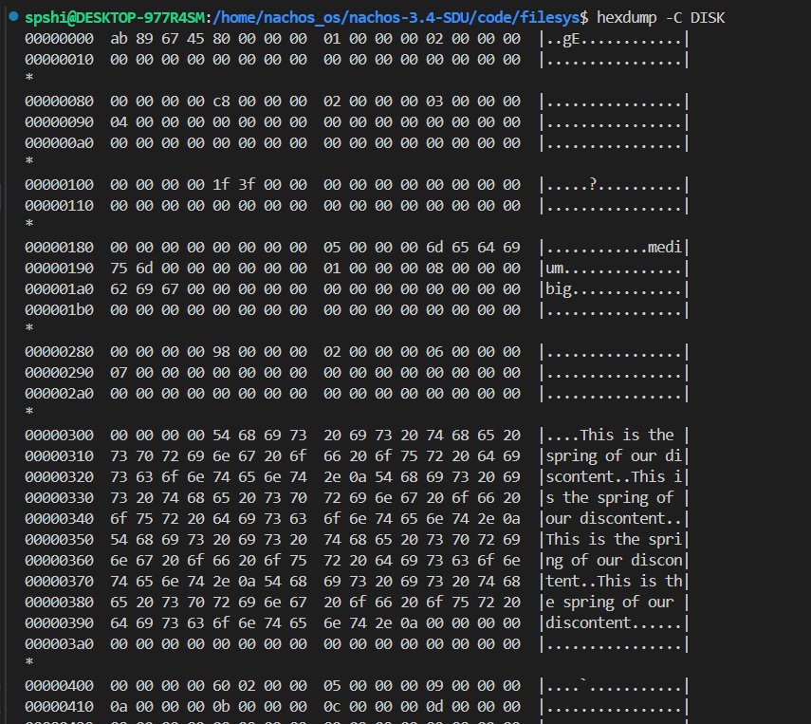

3.nachos文件系统实现

Nachos文件系统的总体结构：

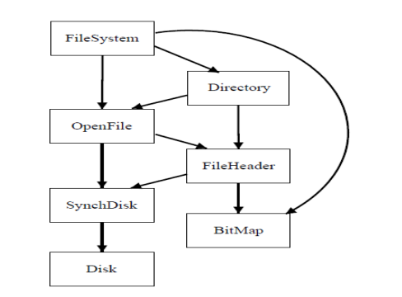

Nachos文件系统使用上述七个模块实现文件系统4个层次的功能，这些模块的分层关系如下：

Logical file system：FileSystem

File-organization module：OpenFile，Directory，FileHeader，BitMap

Basic file system：SynchDisk

I/O control：Disk

I/O control

I/O控制层主要的作用是将上层传来的读写等操作命令转换成具体的磁盘I/O指令，然后由磁盘控制器的中断处理程序完成该文件的具体的数据传输；有三种方式可以控制I/O设备和设备驱动完成I/O：

轮询I/O，中断I/O，DMA。

在当前的Nachos文件系统中磁盘的I/O中断驱动是由Disk、SynchDisk模拟的，Disk模拟了设备控制和磁盘的自身驱动，SynchDisk模拟了系统内核I/O系统的一部分。

Disk

1. **class** Disk {
2. **public**:
3. Disk(**char**\* name, VoidFunctionPtr callWhenDone, _int callArg);
4. // Create a simulated disk.
5. // Invoke (*callWhenDone)(callArg)
6. // every time a request completes.
7. ~Disk();                // Deallocate the disk.
9. **void** ReadRequest(**int** sectorNumber, **char**\* data);
10. // Read/write an single disk sector.
11. // These routines send a request to
12. // the disk and return immediately.
13. // Only one request allowed at a time!
14. **void** WriteRequest(**int** sectorNumber, **char**\* data);
16. **void** HandleInterrupt();     // Interrupt handler, invoked when
17. // disk request finishes.
19. **int** ComputeLatency(**int** newSector, **bool** writing);
20. // Return how long a request to
21. // newSector will take:
22. // (seek + rotational delay + transfer)
24. **private**:
25. **int** fileno;             // UNIX file number for simulated disk
26. VoidFunctionPtr handler;        // Interrupt handler, to be invoked
27. // when any disk request finishes
28. _int handlerArg;            // Argument to interrupt handler
29. **bool** active;                // Is a disk operation in progress?
30. **int** lastSector;         // The previous disk request
31. **int** bufferInit;         // When the track buffer started
32. // being loaded
34. **int** TimeToSeek(**int** newSector, **int** *rotate); // time to get to the new track
35. **int** ModuloDiff(**int** to, **int** from);        // # sectors between to and from
36. **void** UpdateLast(**int** newSector);
37. };

模拟了硬盘和对硬盘的操作，私有成员分别为：

fileno：模拟硬盘的UNIX文件号

handler：函数指针，磁盘中断时被调用

handlerArg：磁盘中断处理函数的参数

active：是否有磁盘操作在进行

lastSector：上一个磁盘请求的扇区

bufferInit：加载磁道缓冲区的时间

TimeToSeek：寻道时间

ModuloDiff：两个扇区号的差

void UpdateLast(int newSector)：更新lastSector

公有成员：

void ReadRequest(int sectorNumber, char* data);读取扇区号为sectorNumber的扇区数据到data，向磁盘发送请求并立即返回。

void WriteRequest(int sectorNumber, char* data);将data写入扇区号为sectorNumber的扇区。

void HandleInterrupt();中断处理程序，磁盘请求结束时调用。

int ComputeLatency(int newSector, bool writing);计算寻道时间、旋转时间、传输时间。

Basic file system

Basic file system的作用是根据在上层File-organization module获取的文件在磁盘上的物理块地址，给下层(I/O control)发送磁盘读写命令。这一层需要阻止进程在没有完成I/O处理就向磁盘发送I/O请求，实现对磁盘的互斥访问。

SynchDisk

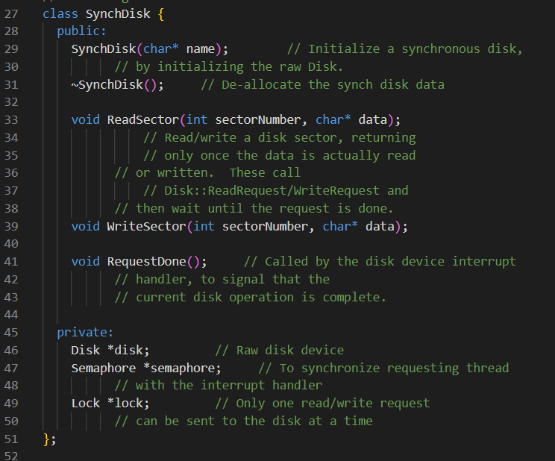

私有成员：

disk：原始的磁盘设备

semaphore：信号量，用于请求线程和中断处理程序的同步

lock：锁，确保只有一个读写请求发送到磁盘

公有成员：

SynchDisk(char* name);初始化名为name的disk对象

void ReadSector(int sectorNumber, char* data);

通过锁机制，调用disk的ReadRequest方法，实现读磁盘时对磁盘的互斥访问。

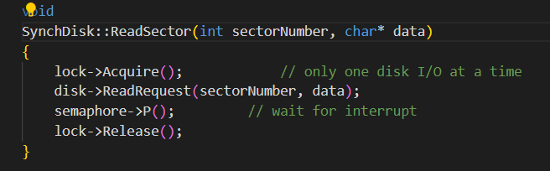

void WriteSector(int sectorNumber, char* data);

通过锁机制，调用disk的WriteRequest方法，实现读磁盘时对磁盘的互斥访问。

void RequestDone();

由磁盘设备中断处理程序调用的，用于通知当前磁盘操作已经完成。这个函数使用Semaphore对象进行同步。事实上这个函数被包装在一个静态函数DiskRequestDone中。

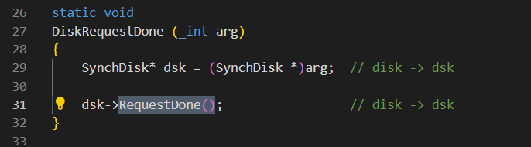

File-organization module

File-organization module的作用是将在上层FCB中获取的文件的逻辑块号转换为文件在磁盘上的物理块地址和空闲块的管理。逻辑块号的转换在nachos的文件系统中主要体现在OpenFile，Directory，FileHeader，而空闲块的管理主要依靠BitMap。

空闲扇区的管理和Bitmap

扇是磁盘中最小的存储单位，也是磁盘I/O操作最基本的单位。在Nachos中，以扇区为基本单位的自由存储空间是由BitMap管理的。

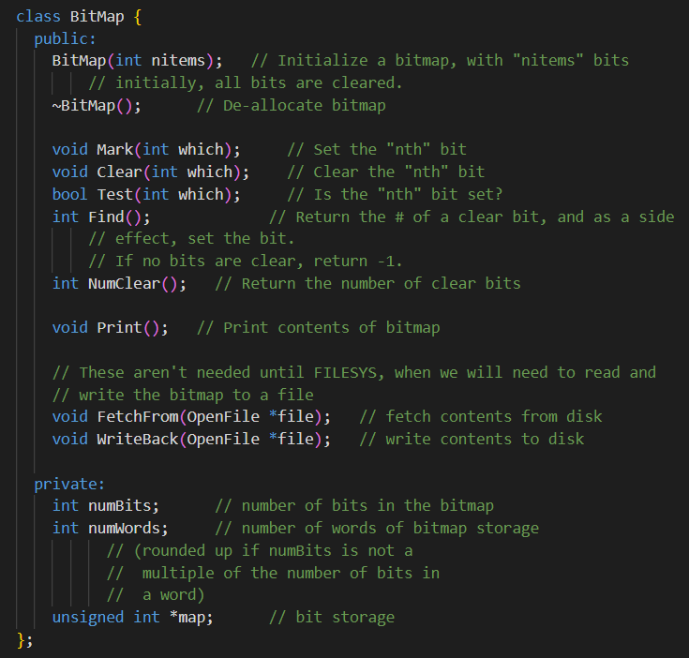

私有成员：

numBits：位示图的位数

numWords：位示图占用的字节数，由numBits/32再向上取整得到的。

map：位示图的实际数据，unsigned int大小为4 bytes，32位，对应位示图的32个位，位图的第i位存储在map[i/32]的第i%32位上。

公有成员：

void Mark(int which);获得一个空闲块。

void Clear(int which);释放一个空闲块。

bool Test(int which);测试某一个空闲块是否为空。

int Find();找到一个空闲块并返回空闲块号。

int NumClear();返回未占用的位数。

void FetchFrom(OpenFile *file);从磁盘文件读取位图。

void WriteBack(OpenFile *file);将位图写回磁盘。

逻辑块号的转换

FileHeader

Nachos中的文件头FileHeader，相当于Unix中的I-node。I-node是文件系统中重要的数据结构。它保存了除文件名以外的一个文件所用到的所有的管理信息。在Nachos系统中使用FileHeader类实现了简单的一级索引分配方法及其结构。

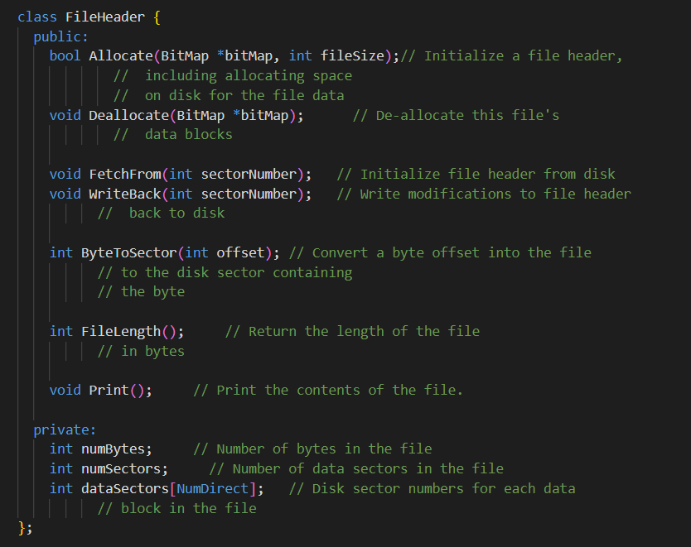

numBytes和numSectors是文件所使用的字节数和扇区数，在原始的nachos系统中，dataSectors数组是文件创建时给这个文件分配的所有空闲扇区的扇区号，一旦写入不能改变，所以不能实现文件大小和内容的扩展，这也是后文要对nachos文件系统所做的改动之一。

在公有方法中，主要包括：

bool Allocate(BitMap *bitMap, int fileSize);初始化文件头，为文件数据分配空闲扇区。

void Deallocate(BitMap *bitMap);释放文件的数据块。

void FetchFrom(int sectorNumber);从磁盘初始化文件头。

void WriteBack(int sectorNumber);将修改后的文件头写回磁盘。

int ByteToSector(int offset);将文件中的offset转换为该字节所在的磁盘扇区号。

OpenFile

一个打开的文件是文件系统中的一个层次。像Unix的文件系统，Nachos的每个进程都有一个打开文件表。打开文件应提供：打开文件当前的位移位置、文件头和文件头在磁盘中的位置、对文件的访问函数如read或write。

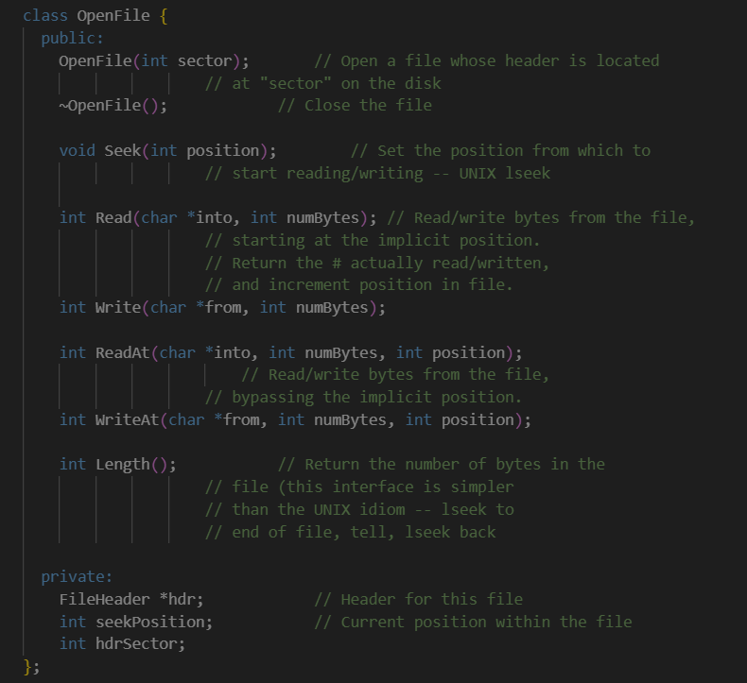

公有方法：

OpenFile(int sector);打开文件头位于sector的文件。

void Seek(int position);设置读写文件的起始位置。

int Read(char *into, int numBytes);读数据，从当前位置开始读，返回实际读的字节数，更新文件位置。

int Write(char *from, int numBytes);写数据，从当前位置开始写，返回实际写的字节数，更新文件位置。

int ReadAt(char *into, int numBytes, int position);在position位置读。

int WriteAt(char *from, int numBytes, int position);在position位置写。

Directory

当操作系统将要打开一个文件时，会先在内存的文件系统目录表中依据符号文件名查找该文件。在nachos的文件系统中，目录表被固定在磁盘块的第4、5扇区。

定义目录项类，即上文中提到的三元组：

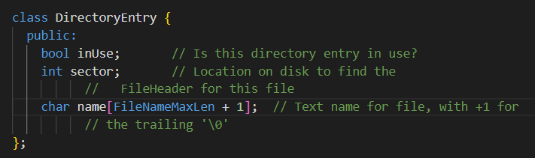

目录表：

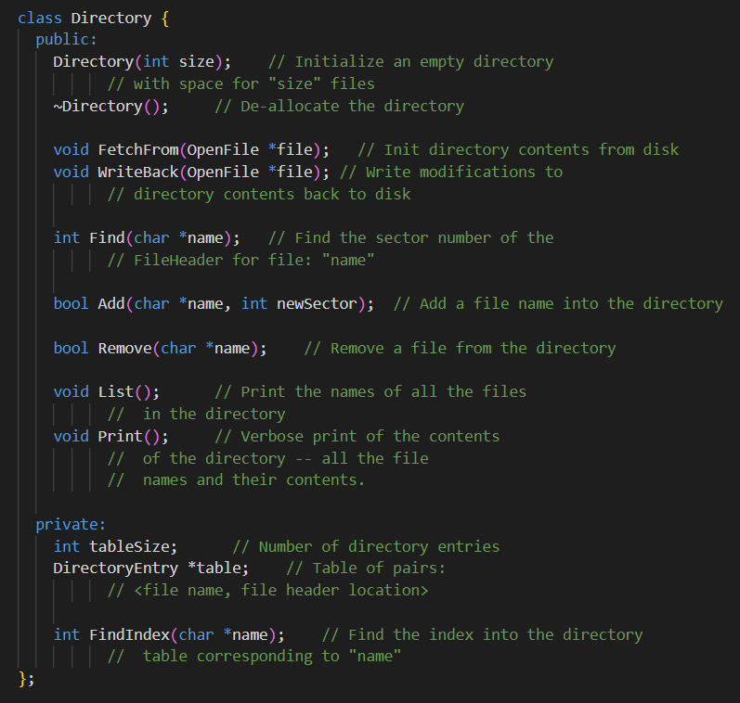

tableSize是目录表中目录项的数目，table是目录表项的数组，FindIndex根据name在所有的目录表项中查找对应的目录项的下标。

公有方法：

Directory(int size);初始化一个空目录，可以包含size个文件。

void FetchFrom(OpenFile *file);从磁盘中读取目录信息。

void WriteBack(OpenFile *file);将目录信息写回磁盘。

int Find(char *name);查找name对应的文件，将文件名转换为文件头的扇区号。

bool Add(char *name, int newSector);向目录中添加一个新文件。

bool Remove(char *name);从目录中删除一个文件。

Logical file system

文件系统的最高层，在这一层实现文件的元数据信息的管理（文件系统的结构）以及目录表结构的管理。

FileSystem

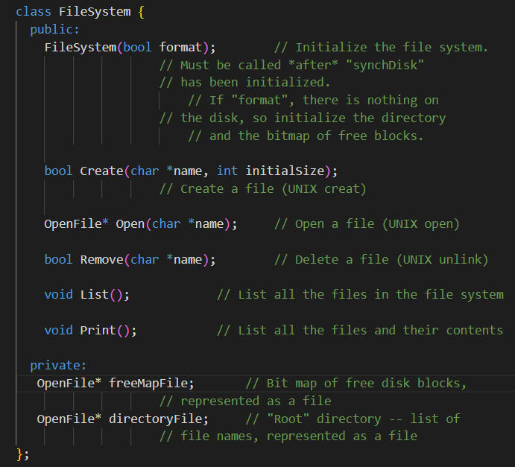

freeMapFile是位示图文件，管理磁盘的空闲扇区，directoryFile是目录文件，组织文件系统结构。

FileSystem提供了对文件操作的基本公有方法，FileSystem(bool format)是对文件系统的初始化，如果format==1，则需要初始化位示图和目录表；bool Create(char *name, int initialSize)提供了创建文件的接口，OpenFile* Open(char *name)和bool Remove(char *name)分别提供了打开和删除文件的方法。

实验5 扩展Nachos的文件系统

1.Nachos文件系统中文件操作的实现方法

文件创建

1. **bool**
2. FileSystem::Create(**char** *name, **int** initialSize)
3. {
4. Directory *directory;
5. BitMap *freeMap;
6. FileHeader *hdr;
7. **int** sector;
8. **bool** success;
10. DEBUG('f', "Creating file %s, size %d\n", name, initialSize);
12. directory = **new** Directory(NumDirEntries);
13. directory->FetchFrom(directoryFile);
15. **if** (directory->Find(name) != -1)
16. success = FALSE;          // file is already in directory
17. **else** {
18. freeMap = **new** BitMap(NumSectors);
19. freeMap->FetchFrom(freeMapFile);
20. sector = freeMap->Find();    // find a sector to hold the file header
21. **if** (sector == -1)
22. success = FALSE;        // no free block for file header
23. **else** **if** (!directory->Add(name, sector))
24. success = FALSE;    // no space in directory
25. **else** {
26. hdr = **new** FileHeader;
27. **if** (!hdr->Allocate(freeMap, initialSize))
28. success = FALSE;    // no space on disk for data
29. **else** {
30. success = TRUE;
31. // everthing worked, flush all changes back to disk
32. hdr->WriteBack(sector);
33. directory->WriteBack(directoryFile);
34. freeMap->WriteBack(freeMapFile);
35. }
36. **delete** hdr;
37. }
38. **delete** freeMap;
39. }
40. **delete** directory;
41. **return** success;
42. }

读取目录表：

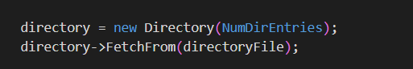

为了防止有两个名字相同的文件造成混乱，创建文件时需要查找是否有重名文件，如果有（Find返回的值不是-1），将success设置为FALSE ，表示文件创建失败：

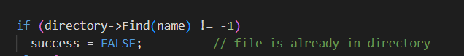

读取位示图，为文件头分配一个空扇区，在目录表中添加一项，创建文件头，为文件数据块分配空间，写回文件头、目录表、位示图：

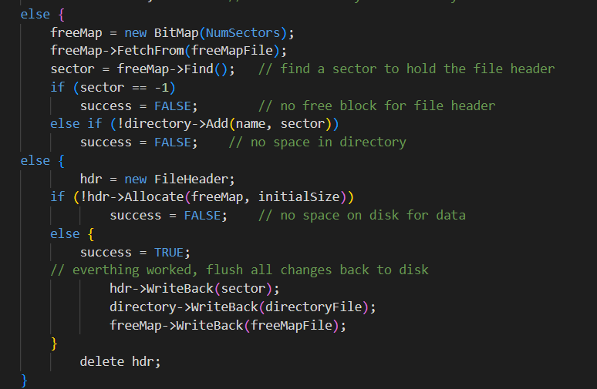

文件打开

读入目录表，在目录表中找到文件名为name的目录项，得到目录项含有的扇区信息，即文件名为name的文件的文件头所在的扇区，再打开文件openFile：

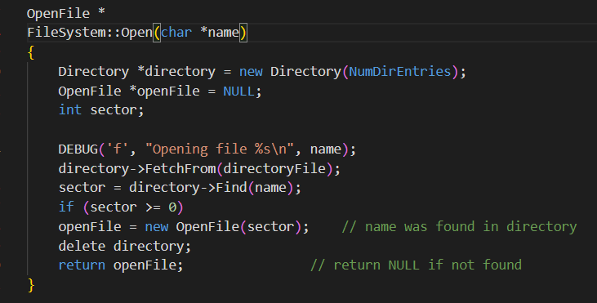

读取文件头，当前位置置0，保存文件头位置：

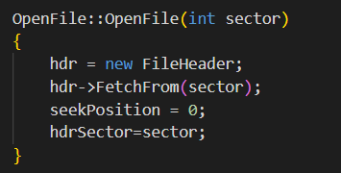

文件读写

在nachos的文件系统中，对文件的读写主要通过OpenFile中的Read和Write方法实现：

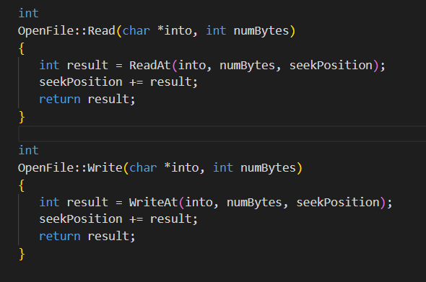

Read

在Read方法中，调用OpenFile的ReadAt，参数为要读出的数据块（into），要读出多少bytes（numBytes），当前文件位置（seekPosition），读操作成功后，返回numBytes，当前位置加上numBytes作为新的位置。

ReadAt：

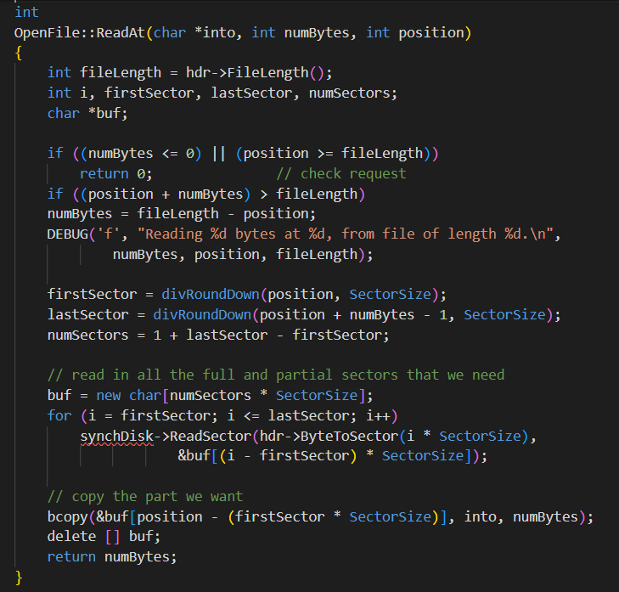

首先获取文件的总长度fileLength。

校验参数：如果要读取的字节数小于等于0，或者position（读取的起始位置）不小于文件长度，那么这是一个非法的读请求，函数返回0。

如果position + numBytes超过了文件长度，调整numBytes为从position到文件末尾的实际字节数。

计算出要读取的数据跨越的第一个和最后一个磁盘扇区的编号firstSector和lastSector，以及总共需要读取的扇区数量numSectors。

根据扇区数量分配一块足够大的缓冲区buf。

通过调用synchDisk->ReadSector方法，从磁盘逐个扇区读取数据到缓冲区buf中。并将buf读入内存。

Write

同理，在Write方法中，调用OpenFile的WriteAt，参数为要写入的数据块（from），写入多少bytes（numBytes），当前文件位置（seekPosition），写操作成功后，返回numBytes，当前位置加上numBytes作为新的位置。

WriteAt：

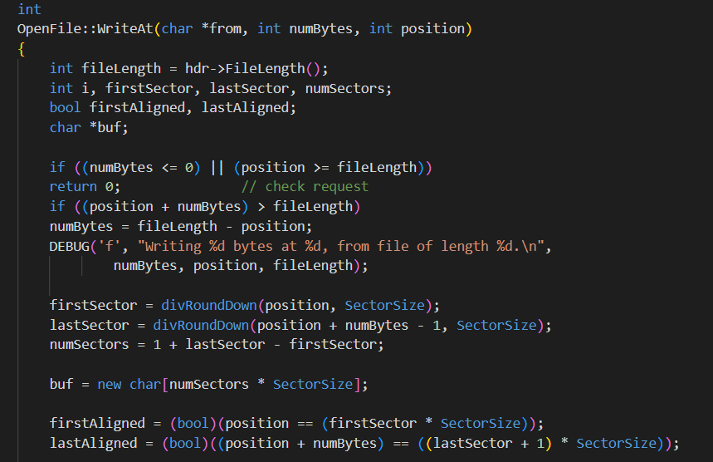

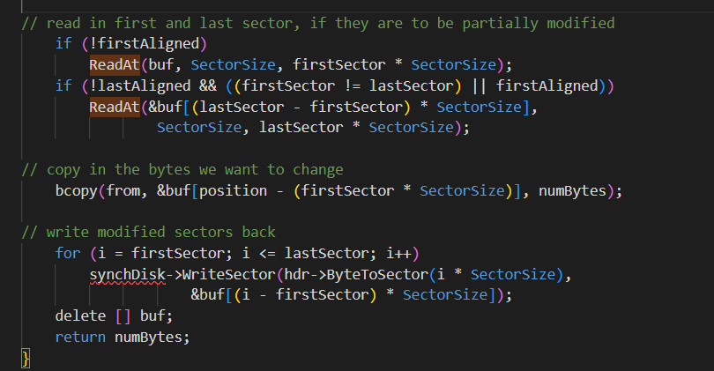

首先获取文件的总长度fileLength。

检查请求的合法性：如果要写入的字节数numBytes不大于0，或要写入的起始位置position等于或超出了文件的当前长度fileLength，则直接返回0，表示没有写入任何数据。这也是原始的nachos不能实现文件拓展的原因之一，当一个文件在nachos的文件系统下创建时，它的fileLength已经确定，如果想要向文件末尾写入新的数据，position==fileLength，就会直接返回0。

调整要写入的字节数：如果从position开始的numBytes超出了文件的末尾，那么实际可写的最大字节数会被减少，使其不会超过文件末尾。这里也是一个不能实现文件拓展的原因，在真正的操作系统中，如果对文件进行拓展，写入新的数据，numBytes会超过文件末尾，而nachos在此处的做法是改变写入的字节数，使其不超过文件末尾。

计算扇区信息：根据要写入的起始位置position和字节数numBytes，计算出涉及到的首个扇区firstSector、最后一个扇区lastSector及总共涉及的扇区数numSectors。

分配缓冲区：根据需要操作的扇区数量，分配足够大的缓冲区buf来临时存储数据。

计算对齐情况：通过计算确定首个和最后一个扇区是否会被完整覆盖。如果不是完整覆盖，即写入操作仅涉及部分扇区，则这些扇区的原始数据需要先读入缓冲区，以保证未被修改部分的数据不会丢失。

读取部分扇区的原始数据（如果需要）：如果首个或最后一个扇区不会被完整覆盖，那么在写入修改前，需要先使用ReadAt方法将这些部分扇区的原始数据读入缓冲区。

复制要写入的数据到缓冲区：将from指针指向的数据复制到缓冲区buf的正确位置，准备写入磁盘。

将修改后的数据写回磁盘：通过synchDisk->WriteSector方法，将缓冲区中的数据写回到磁盘的相应扇区。

释放缓冲区：完成数据的写入操作后，释放分配的缓冲区内存。

返回写入的字节数：函数最终返回实际写入的字节数numBytes。

文件重定位

重置seekPosition为需要的position。

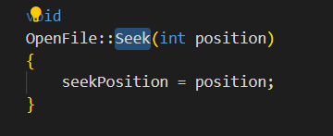

文件删除

Nachos系统中文件的删除接口是在逻辑文件系统的层面上实现的，具体方法在filesys.h中有定义。

下面是具体的实现：

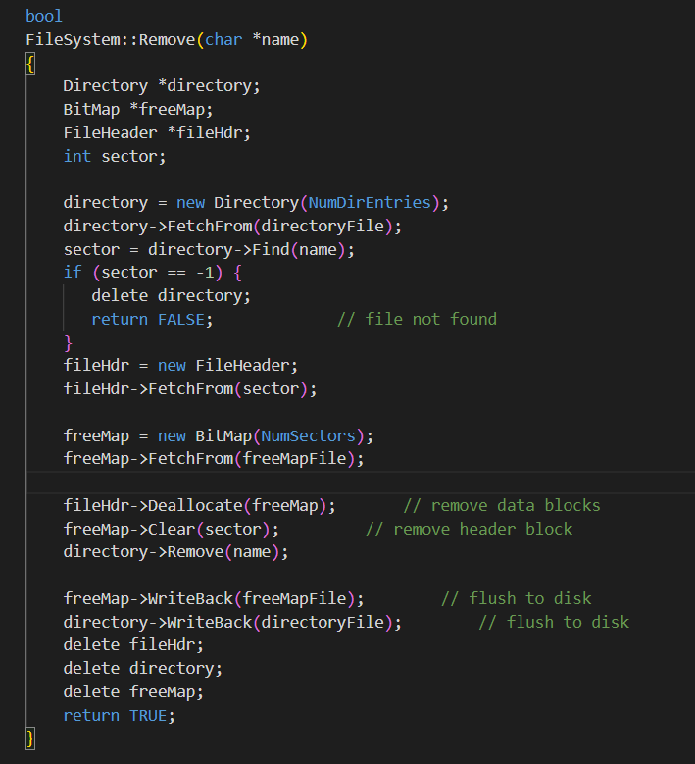

读入目录表，找到要删除的文件的文件头所在扇区，如果没有找到，返回FALSE，表示删除失败。找到后读入要删除的文件的文件头，读入位示图，调用文件头的deallocate方法，将文件的数据块所用的扇区释放，最后将文件头扇区释放，调用目录表的Remove方法将对应目录项三元组的bool inUse一项置为FALSE，表示这一项已经被释放。

将目录表和位示图写回硬盘。

2.对Nachos文件系统的扩展

-ap

该命令的功能是将一个 UNIX 文件（unix_filename）附加到一个 Nachos 文件（nachos_filename）的后面，目的是用来测试当我们在一个 Nachos 的文件尾部追加数据后，文件大小是否会增加。

Nachos对参数-ap的处理：

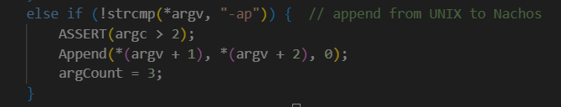

调用ftest.cc中的Append函数对两个文件进行处理：

1. **void**
2. Append(**char** *from, **char** *to, **int** half)
3. {
4. **FILE** *fp;
5. OpenFile* openFile;
6. **int** amountRead, fileLength;
7. **char** *buffer;
9. //  start position for appending
10. **int** start;
12. // Open UNIX file
13. **if** ((fp = fopen(from, "r")) == NULL) {
14. printf("Copy: couldn't open input file %s\n", from);
15. **return**;
16. }
18. // Figure out length of UNIX file
19. fseek(fp, 0, 2);
20. fileLength = ftell(fp);
21. fseek(fp, 0, 0);
23. **if** (fileLength == 0)
24. {
25. printf("Append: nothing to append from file %s\n", from);
26. **return**;
27. }
29. **if** ((openFile = fileSystem->Open(to)) == NULL)
30. {
31. // file "to" does not exits, then create one
32. **if** (!fileSystem->Create(to, 0))
33. {
34. printf("Append: couldn't create the file %s to append\n", to);
35. fclose(fp);
36. **return**;
37. }
38. openFile = fileSystem->Open(to);
39. }
41. ASSERT(openFile != NULL);
42. // append from position "start"
43. start = openFile->Length();
44. fileLength=start;
45. **if** (half) start = start / 2;
46. openFile->Seek(start);
48. // Append the data in TransferSize chunks
49. buffer = **new** **char**[TransferSize];
50. **while** ((amountRead = fread(buffer, **sizeof**(**char**), TransferSize, fp)) > 0)
51. {
52. **int** result;
53. //  printf("start value: %d,  amountRead %d, ", start, amountRead);
54. //  result = openFile->WriteAt(buffer, amountRead, start);
55. result = openFile->Write(buffer, amountRead);
56. **if**(result<0){
57. printf("\nERROR!!!!!\n");
58. printf("insuficient Disk Space, or File is too big\n");
59. printf("writing terminate\n\n");
60. **break**;
61. }
62. //  printf("result of write: %d\n", result);
63. ASSERT(result == amountRead);
64. start+=amountRead;
65. //  start += amountRead;
66. //  ASSERT(start == openFile->Length());
67. }
68. **delete**[] buffer;
69. openFile->WriteBack();
71. // Write the inode back to the disk, because we have changed it
72. // openFile->WriteBack();
73. //  printf("inodes have been written back\n");
75. // Close the UNIX and the Nachos files
76. **delete** openFile;
77. fclose(fp);
78. }

Append函数大致可以分为四个部分，第一个部分是打开UNIX系统中的from文件和nachos文件系统中的to文件，如果没有to，就创建一个名为“to”的文件，大小为0 byte，并打开。

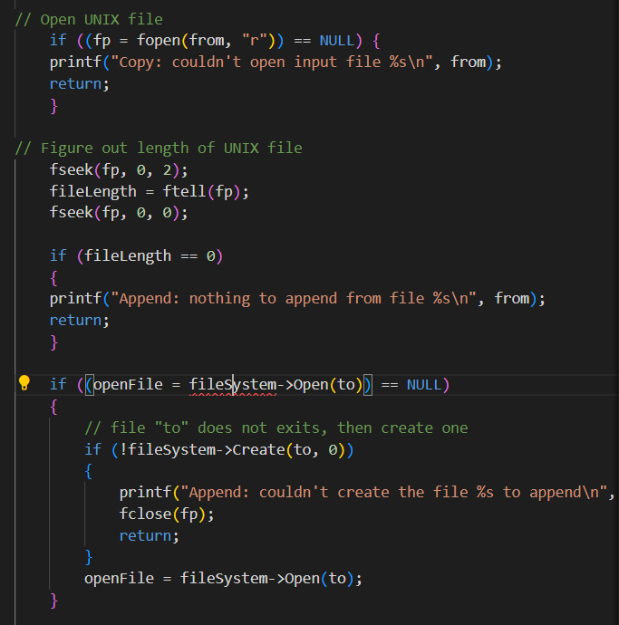

第二个部分是确定to文件的开头，此处我们要实现的是将from文件接入to的尾部，所以操作的开头start值为to文件的长度：

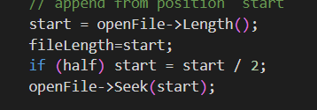

第三个部分是将from的数据写入to，这是将要实现的部分：

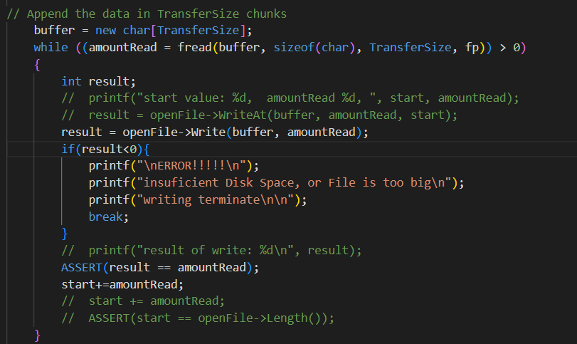

第四个部分是将文件写回硬盘，这也是需要实现的：

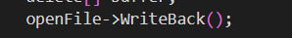

根据前文对OpenFile::WriteAt()实现的分析，首先 OpenFile::WriteAt() 从要写入文件的文件头中获取长度（fileLength = hdr->FileLength()），如果开始写入的位置是文件尾，则函数退出，使文件无法扩展（if ((numBytes <= 0) || (position >= fileLength)) return 0;）；

同时，即使要开始写入的位置不在文件尾，但如果从该位置开始写入的数据过多，超出了原文件的长度，超出部分也不再写入（ if ((position + numBytes) > fileLength) numBytes = fileLength - position; // numBytes 是要写入文件的字节数），也使文件扩展操作无法进行。如果取消将上述两个约束，数据是可以从文件尾部追加，但由于文件数据扩展后，文件头三元组中的数据并没有更新，因此这种扩展是无意义的；更为严重的是，如果扩展的数据很多，文件最后的一个扇区原来剩余的空间无法容纳，数据无法确定剩余将写在何处，要么造成数据丢失，要么占用或覆盖其它的扇区空间（文件系统管理用的扇区或者其它文件的扇区），造成系统崩溃。因此，Nachos文件系统扩展功能主要是修改 OpenFile::WriteAt()函数：

（1）修正上面提到的两个约束；

（2）如果要扩展数据不多，原来文件的最后一个扇区的剩余空间足以容纳，需要修改文件头中的文件长度，然后将文件头写回硬盘原来文件头所占用的扇区中；

（3）如果原来文件的最后一个扇区的剩余空间无法容纳要扩展的数据，需要为这些数据分配新的扇区，则需要修该空闲块管理使用的位示图文件以及文件头三元组中的三个数据，并将它们适时写回到硬盘原来的扇区中；因此文件扩展操作需要涉及的内容有：OpenFile 类、FileHeader 类、BitMap 类、FileSystem 类以及 fstest.cc 中的 Append()函数及 NAppend()函数等；需要修改的文件及函数：

（1）修改 OpenFile::WriteAt()，允许从文件尾部开始写数据，并可为要写入的数据分配新的扇区；

（2）修改 FileSystem 类，添加空闲块位示图文件的硬盘读写操作；

（3）修改 OpenFile::OpenFile()及 OpenFile::WriteBack()，实现文件头的硬盘读写；

（4）修改 FileHeader::Allocate()，为添加的数据分配硬盘块（扇区）；

（5）修改 fstest.cc 的 Append()函数，使下次的写指针指向新写入数据的尾部，并在扩展操作结束后调用 OpenFile::WriteBack()将修改后的文件头写入硬盘；

WriteAt（）

修改涉及到文件扩展的两个约束：

第一个约束修改为position>fileLength时返回-1，即可以在文件末尾（position==fileLength）处进行拓展。

第二个约束修改为如果条件(position > fileLength)成立，说明文件需要扩展；计算需要增加的字节数，如果原来文件最后一个扇区的剩余空间足以容纳要写入的numBytes个字节，就不需要为写入操作分配新的扇区，在原文件的最后一个扇区中写入数据即可；但要修改文件头中文件大小属性；文件写操作结束后将文件头写回硬盘原来的扇区中；如果原来文件最后一个扇区的剩余空间太小，无法容纳要写入的 numBytes 个字节，就需要为写入操作分配新的扇区，在原文件的最后一个扇区写满后，将剩余数据写入新分配的扇区中；判断是否需要新扇区、分配新扇区在重载后的Allocate函数中完成。

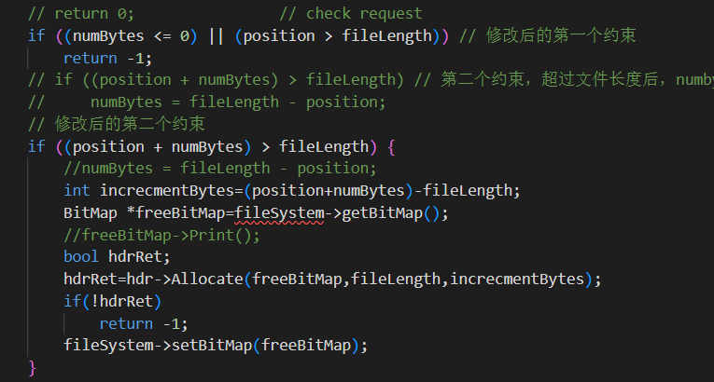

原始的nachos文件系统的setBitMap()与getBitMap()在FileHeader类中实现，使用时需要先将文件头从硬盘读入内存，分配完扇区后再将文件头和位示图写回。

此处这里需要对fileSystem类增加setBitMap()与getBitMap()，目的是从硬盘读取空闲块位示图文件，内容被修改后再将其写回硬盘，减少对磁盘的访问次数；

在FileSystem类中声明setBitMap()、getBitMap()：

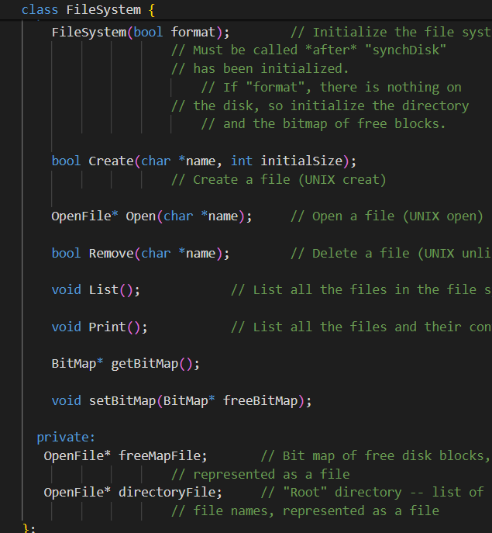

具体实现（调用bitmap类中的方法）：

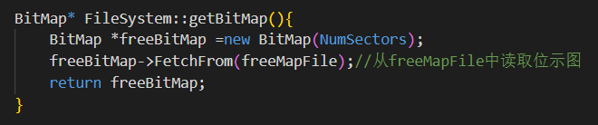

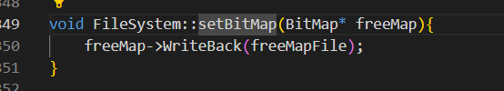

OpenFile::OpenFile()和OpenFile::WriteBack()

FileHearder:: FetchFrom(int sectorNumber) 函数从硬盘的扇区sectorNumber中读取一个文件的头文件信息，FileHearder:: WriteBack(int sectorNumber)函数将一个文件的文件头写到硬盘的扇区sectorNumber中；因此，需要在OpenFile类中定义一个私有变量，如int hdrSector，在构造函数中记录该文件头所在的扇区号，以便FetchFrom()函数WriteBack()函数使用：

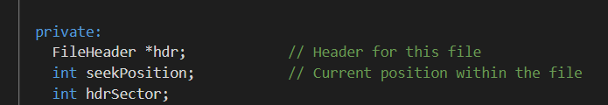

具体实现：

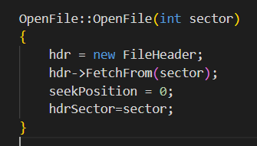

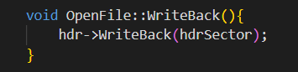

重载FileHeader::Allocate()

目的：为写入的文件数据分配硬盘空间。

FileHeader::Allocate(BitMap *freeMap, int fileSize)函数根据文件大小为文件分配所需的所有扇区块，并在位示图中标记所分配的扇区块，设置头文件三元组< numBytes, numSectors, dataSectors[30] >，我们可以重载FileHeader::Allocate(BitMap *freeMap, int fileSize, int incrementBytes)，以根据要扩展的数据大小 incrementBytes 判断是否需要分配新的扇区块，并更新文件头三元组；

原Allocate：

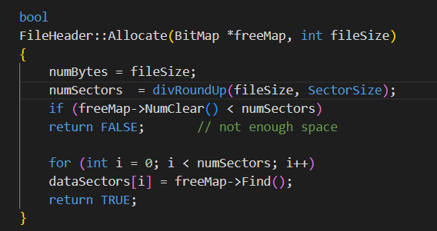

重载后的allocate：

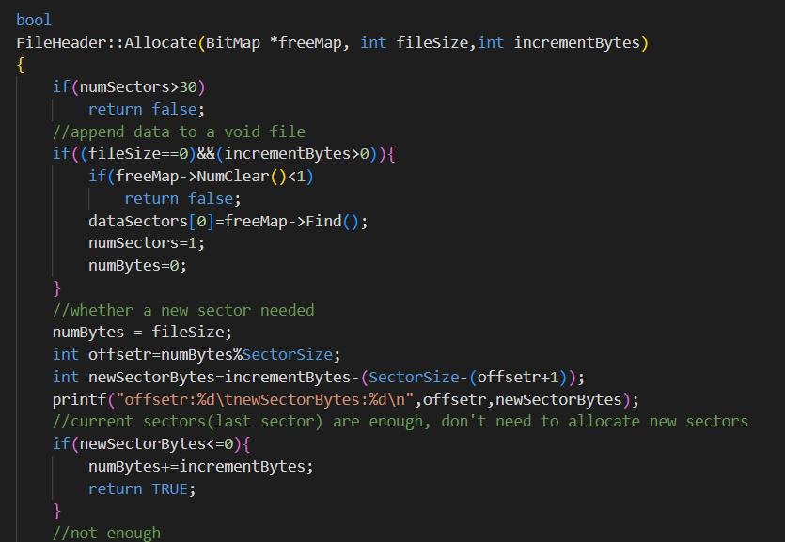

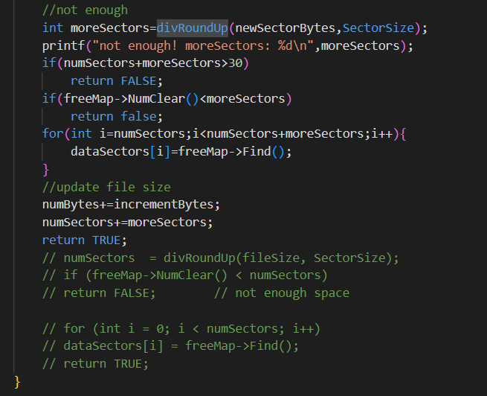

对文件的大小进行检查，在nachos中，规定每个文件最大可以分配三十个扇区：

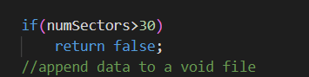

如果是将数据接入空文件，直接分配一个扇区：

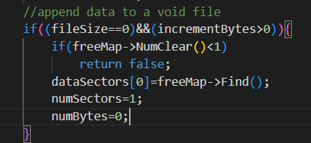

计算需要分配的空扇区数量：

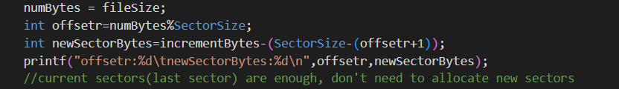

如果不需要分配空扇区，直接在现有的扇区中增加数据，返回：

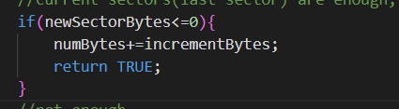

如果需要新扇区，计算新扇区数量，对文件的扇区数量和剩余空闲扇区数量进行检查，如果可以分配，就使用位示图的Find方法进行分配，并更新文件头中的三元组（dataSectors，numBytes，numSectors）。

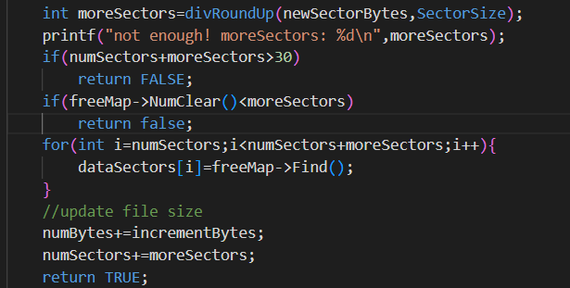

-hap和-nap

hap：

当参数中有-hap时，将Append的第三个参数half设置为1，调用Append：

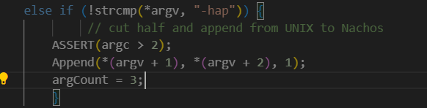

当half为1时，start设置为fileLength的一半，其他同-ap的处理相同：

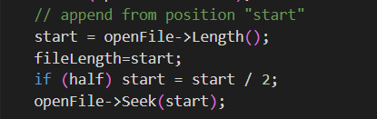

nap：

将从UNIX中打开from文件改为从nachos的文件系统中打开文件，fstest.cc中的NAppend()函数中与Append()做同样的修改：

1. **void**
2. NAppend(**char** *from, **char** *to)
3. {
4. OpenFile* openFileFrom;
5. OpenFile* openFileTo;
6. **int** amountRead, fileLength;
7. **char** *buffer;
9. //  start position for appending
10. **int** start;
12. **if** (!strncmp(from, to, FileNameMaxLen))
13. {
14. //  "from" should be the same as "to"
15. printf("NAppend: should be different files\n");
16. **return**;
17. }
19. **if** ((openFileFrom = fileSystem->Open(from)) == NULL)
20. {
21. // file "from" does not exits, give up
22. printf("NAppend:  file %s does not exist\n", from);
23. **return**;
24. }
26. fileLength = openFileFrom->Length();
27. **if** (fileLength == 0)
28. {
29. printf("NAppend: nothing to append from file %s\n", from);
30. **return**;
31. }
33. **if** ((openFileTo = fileSystem->Open(to)) == NULL)
34. {
35. // file "to" does not exits, then create one
36. **if** (!fileSystem->Create(to, 0))
37. {
38. printf("Append: couldn't create the file %s to append\n", to);
39. **delete** openFileFrom;
40. **return**;
41. }
42. openFileTo = fileSystem->Open(to);
43. }
45. ASSERT(openFileTo != NULL);
46. // append from position "start"
47. start = openFileTo->Length();
48. openFileTo->Seek(start);
49. fileLength=openFileTo->Length();

52. // Append the data in TransferSize chunks
53. buffer = **new** **char**[TransferSize];
54. openFileFrom->Seek(0);
55. **while** ( (amountRead = openFileFrom->Read(buffer, TransferSize)) > 0)
56. {
57. **int** result;
58. //  printf("start value: %d,  amountRead %d, ", start, amountRead);
59. //  result = openFile->WriteAt(buffer, amountRead, start);
60. result = openFileTo->Write(buffer, amountRead);
61. //  printf("result of write: %d\n", result);
62. ASSERT(result == amountRead);
63. start += amountRead;
64. //  ASSERT(start == openFile->Length());
65. }
66. **delete** [] buffer;
68. // Write the inode back to the disk, because we have changed it
69. openFileTo->WriteBack();
70. // printf("inodes have been written back\n");
72. // Close both Nachos files
73. **delete** openFileTo;
74. **delete** openFileFrom;
75. }

关于其他扩展的思路

1.更改目录结构：

目前，nachos的目录系统类似于FAT12，使用单极目录结构，只有根目录，没有子目录，最多存储十个文件。

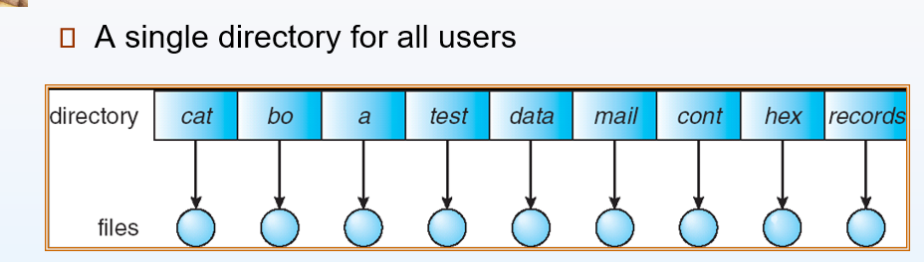

可以将目录表修改为类似于下图的树形结构，从而可以建立文件夹，对文件进行分类管理：

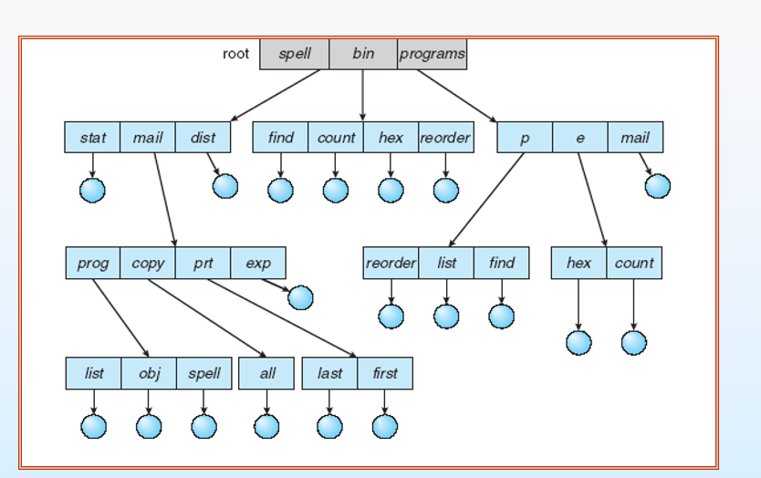

2.文件数据块的管理：

Nachos对于文件数据块的管理是用了一个最大元素个数为30的数组dataSectors[NumDirect]，类似于下面两图，数组的每个元素存放一个数据块的扇区号，每个扇区大小为128 bytes，因此，一个nachos文件最大为30*128 bytes=3KB，这对于现代的操作系统来说容量是远远不够的。

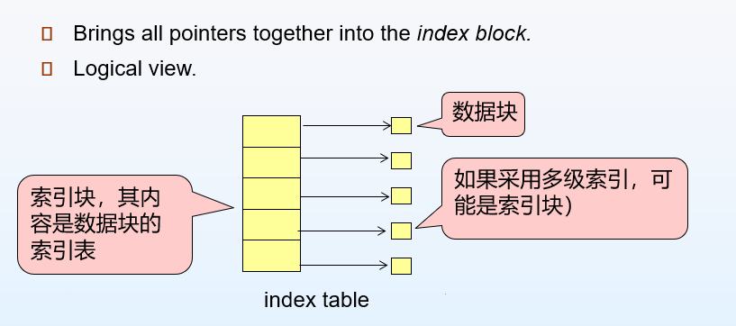

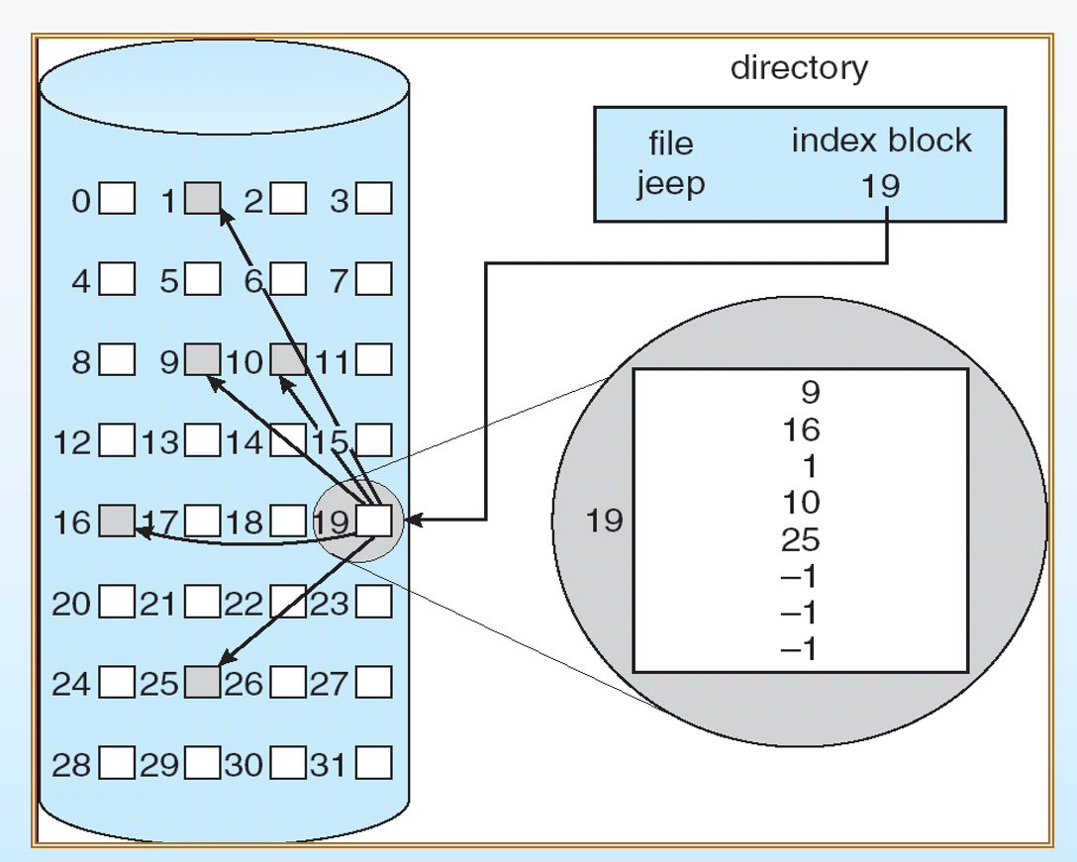

因此，可以参考下图对文件数据块的管理方式，建立多级索引：

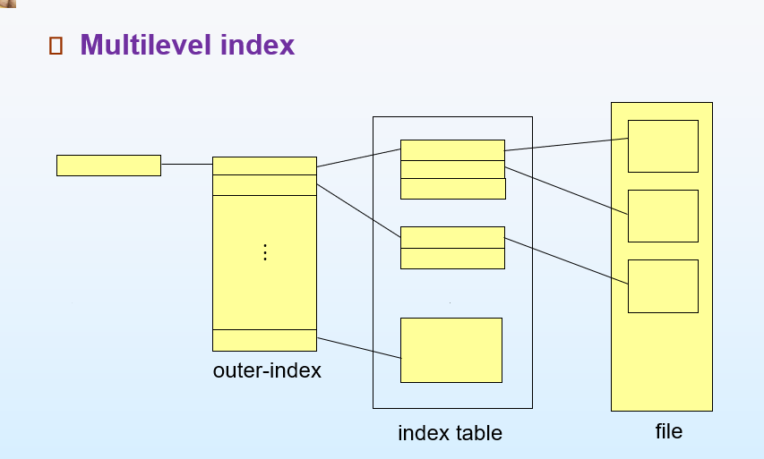

或者参考UNIX系统使用的多级索引，以满足建立大文件的需要：

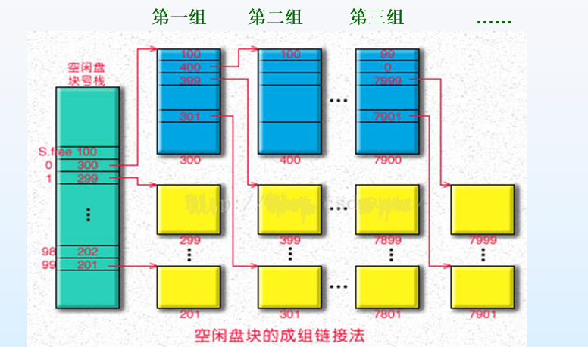

然而，很可惜，由于时间原因，笔者并没有实现上述两种扩展，有待后续实现。

3.扩展后的文件系统的测试

通过./nachos -f初始化文件系统

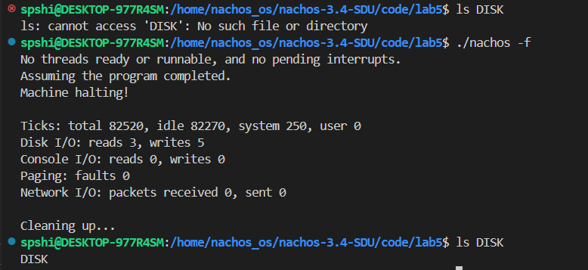

./nachos -D和hexdump -C DISK考察初始化的磁盘：

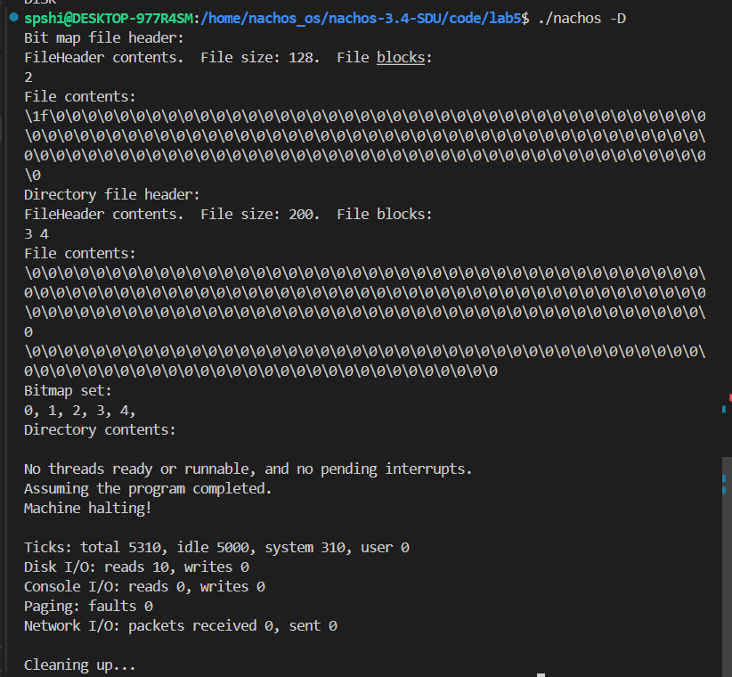

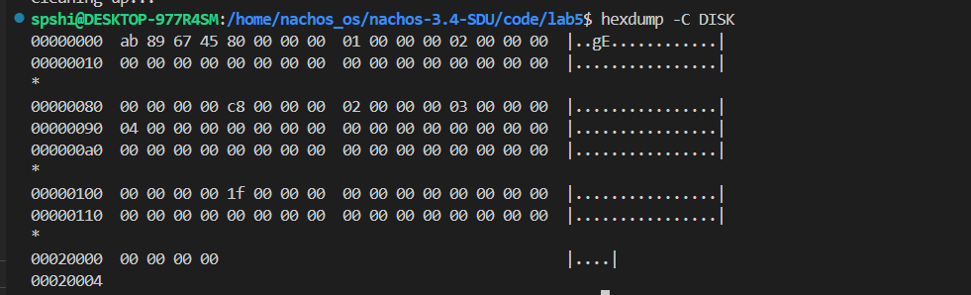

将UNIX系统下的small文件复制到DISK中：

之后运行./nachos -D和hexdump -C DISK

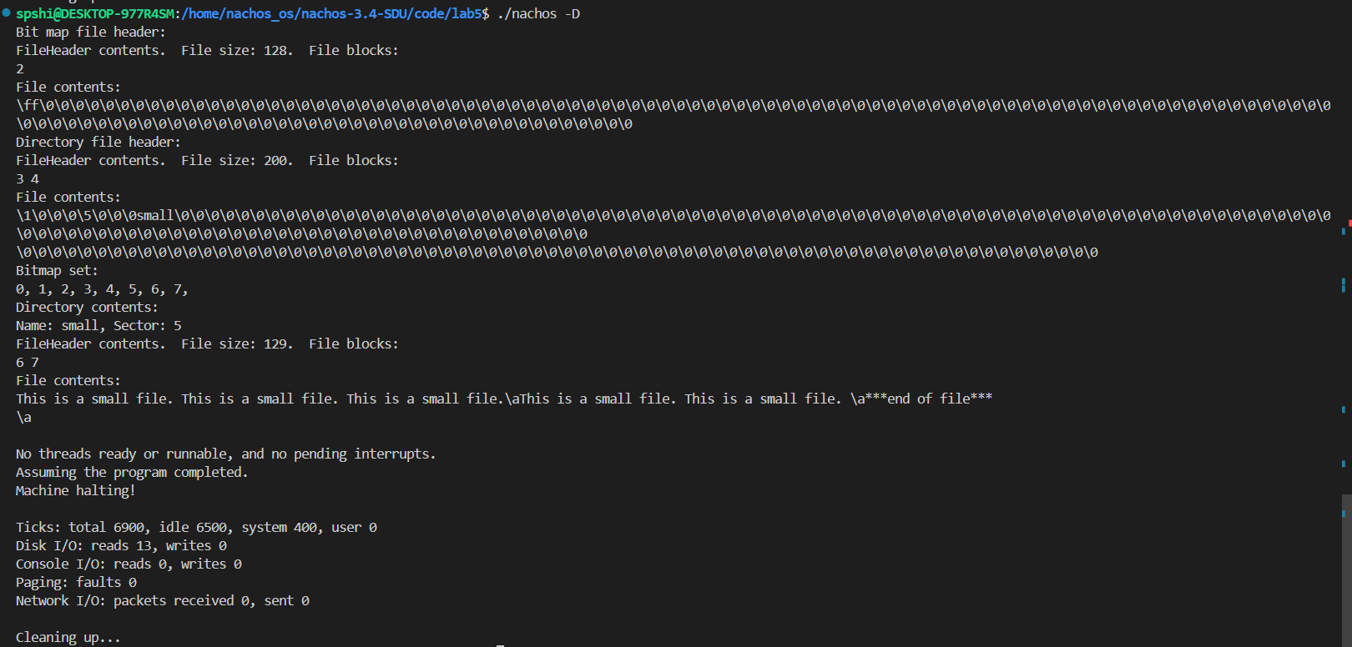

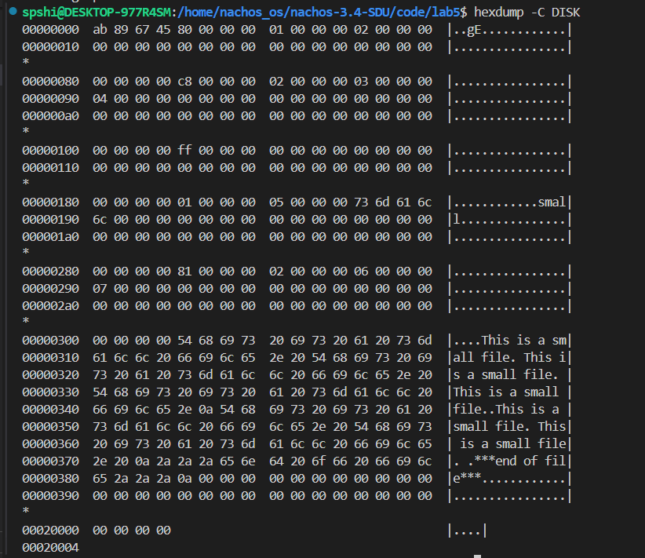

将UNIX文件small附加到nachos文件small后面：

nachos -D和hexdump -C DISK：  
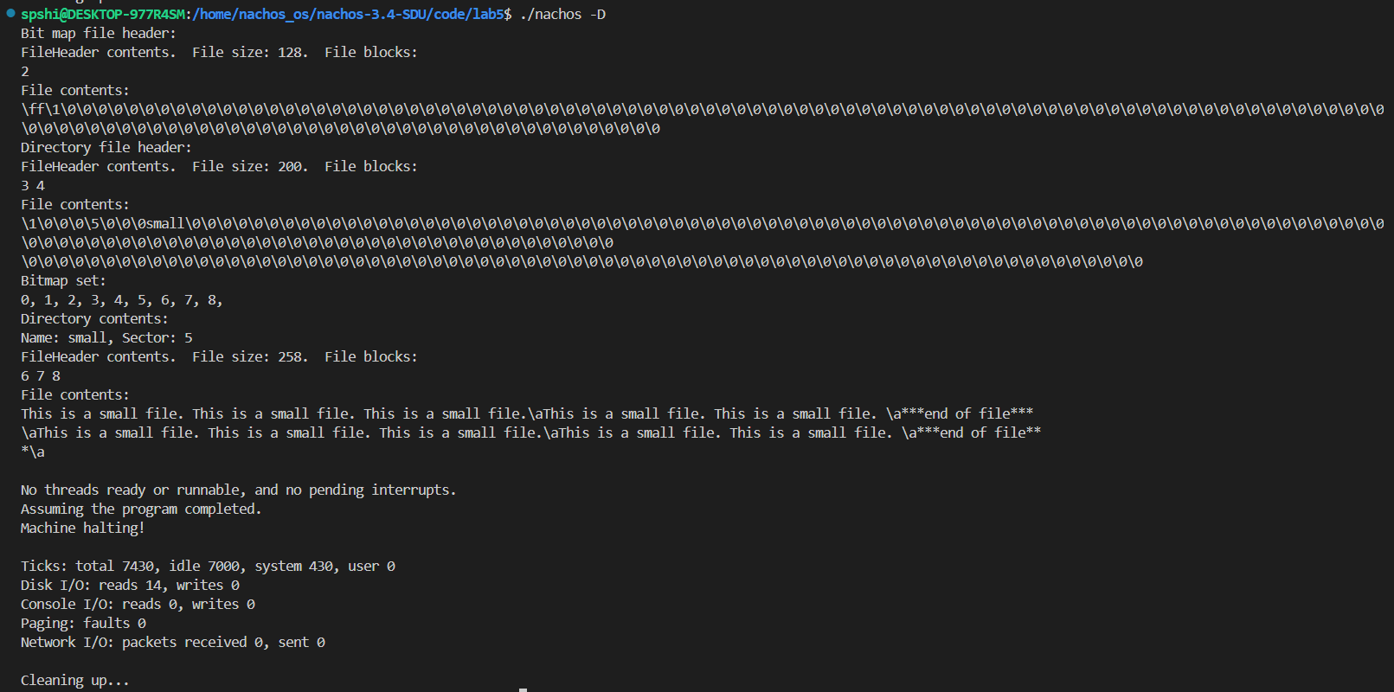

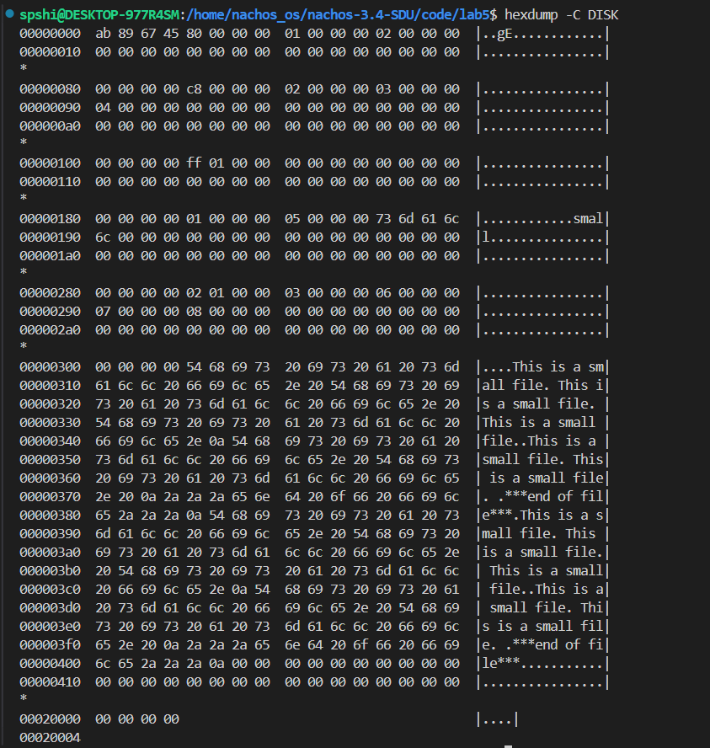

将UNIX文件big附加到nachos文件small上

nachos -D和hexdump -C DISK：

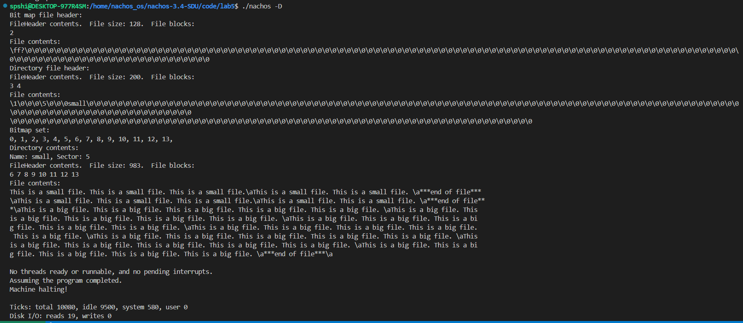

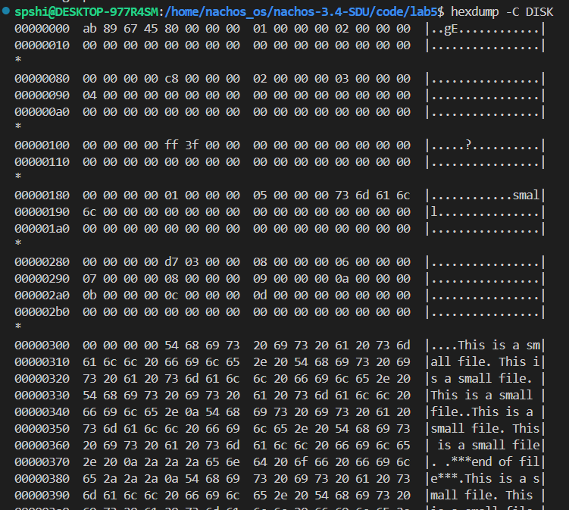

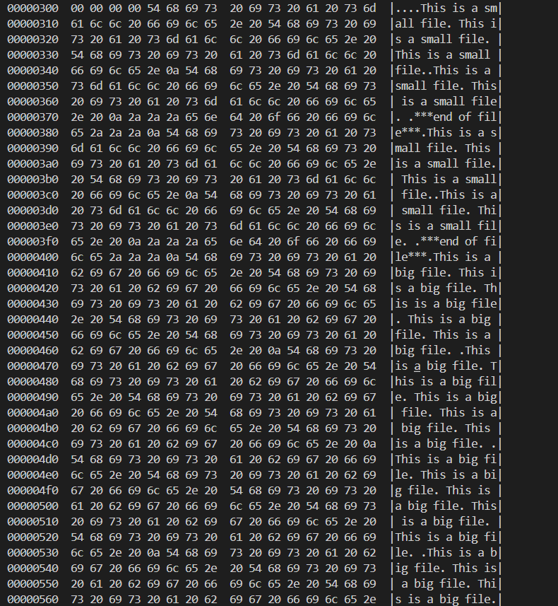

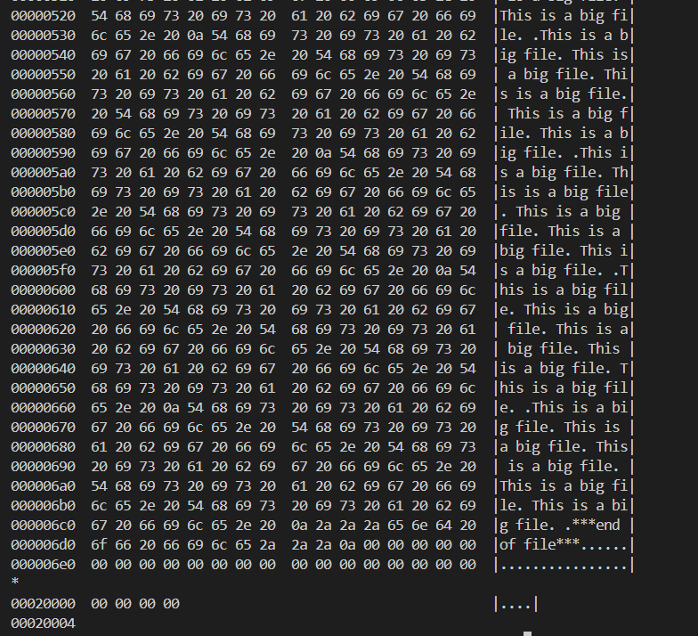

运行./nachos -ap test/medium medium，空文件追加数据

nachos -D和hexdump -C DISK：

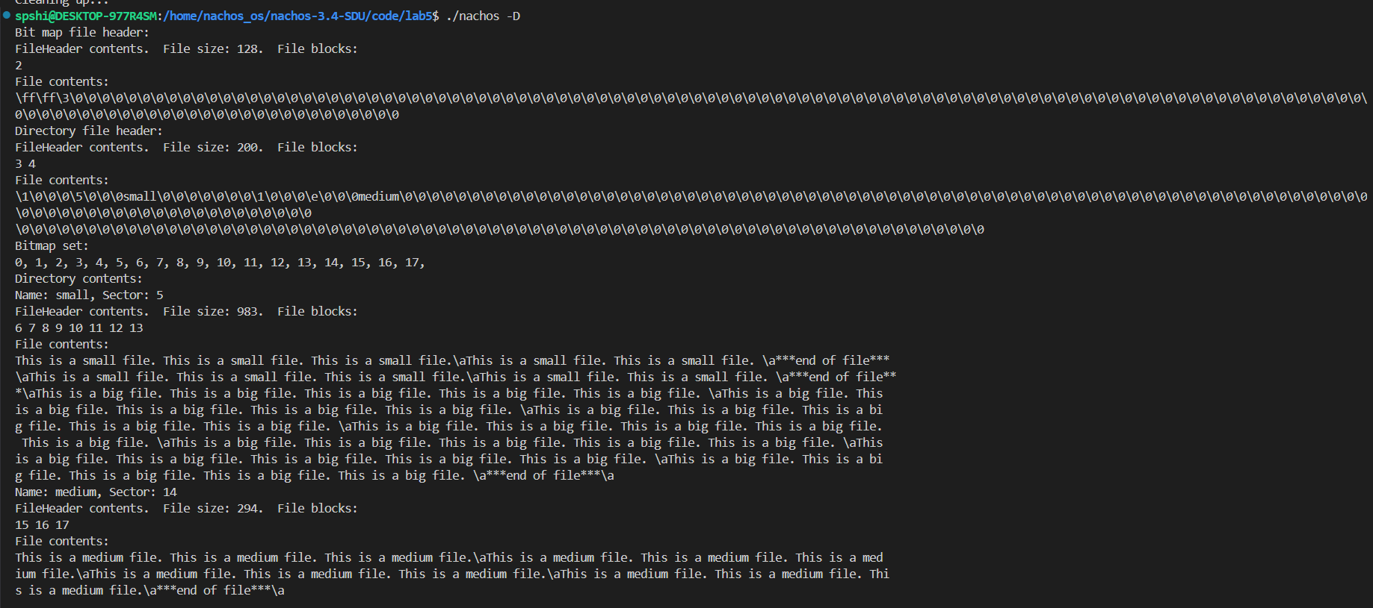

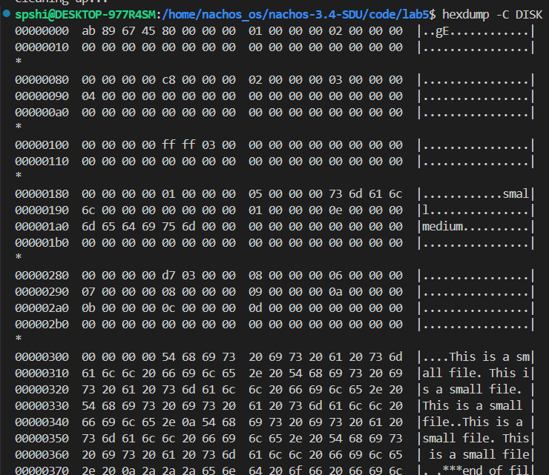

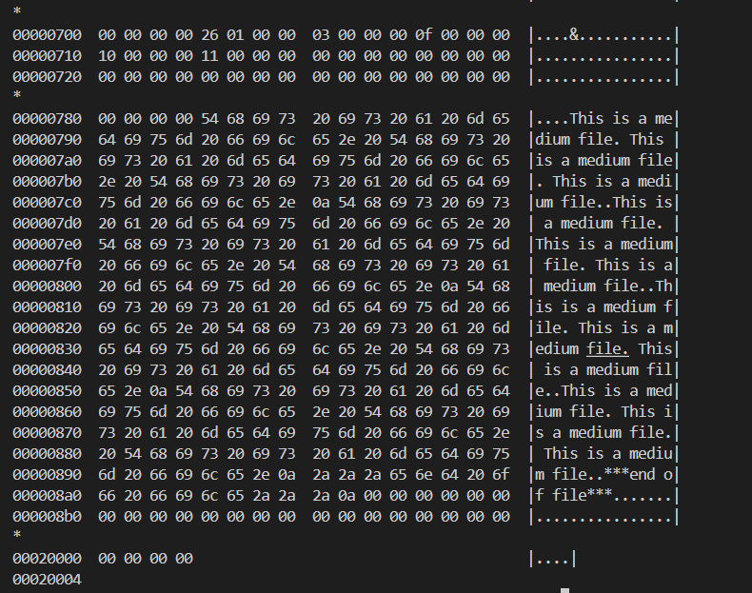

将UNIX文件big附加到nachos文件small上，不连续分配磁盘块

nachos -D和hexdump -C DISK：

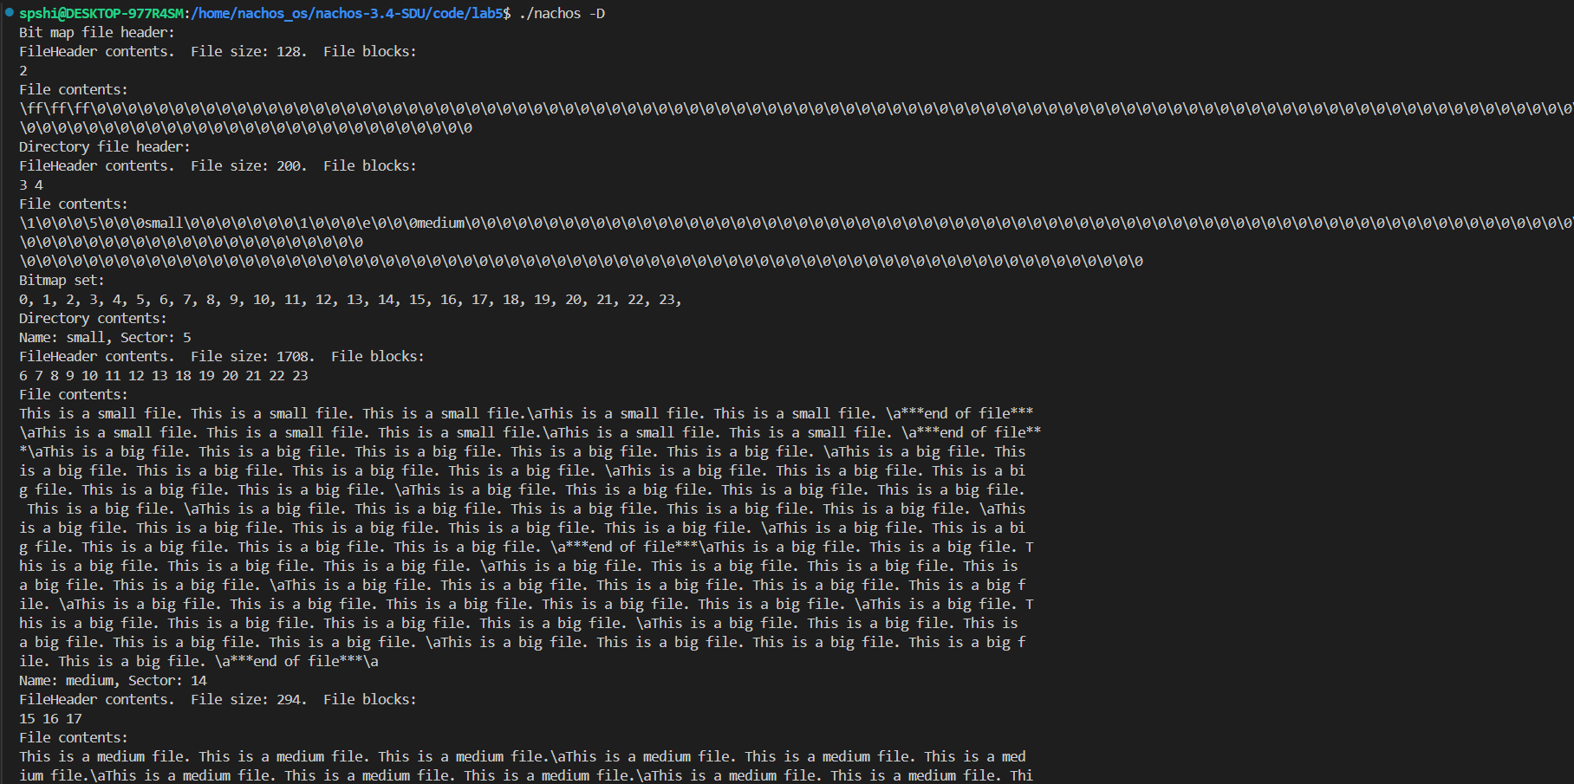

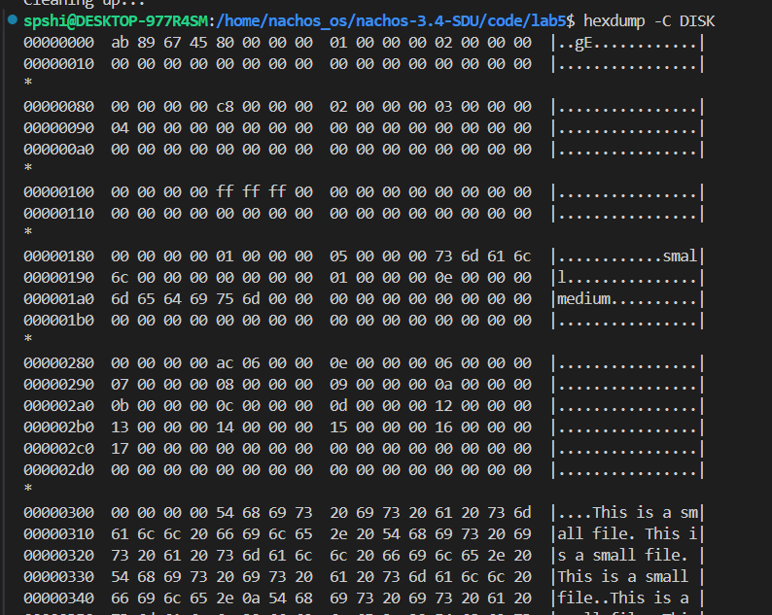

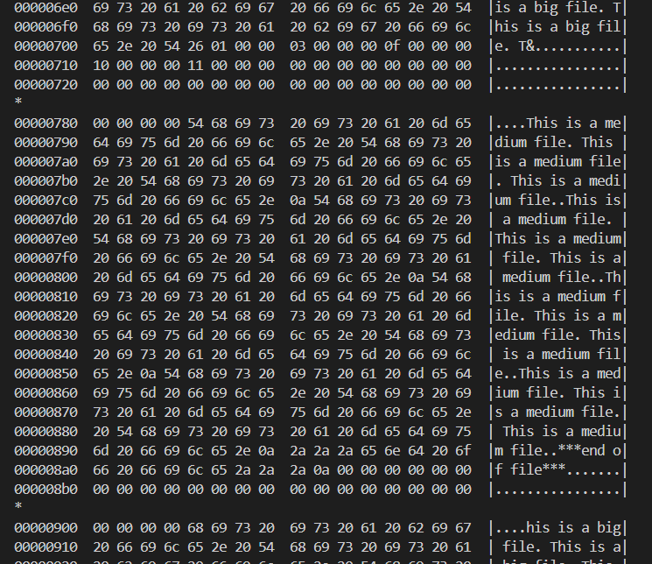

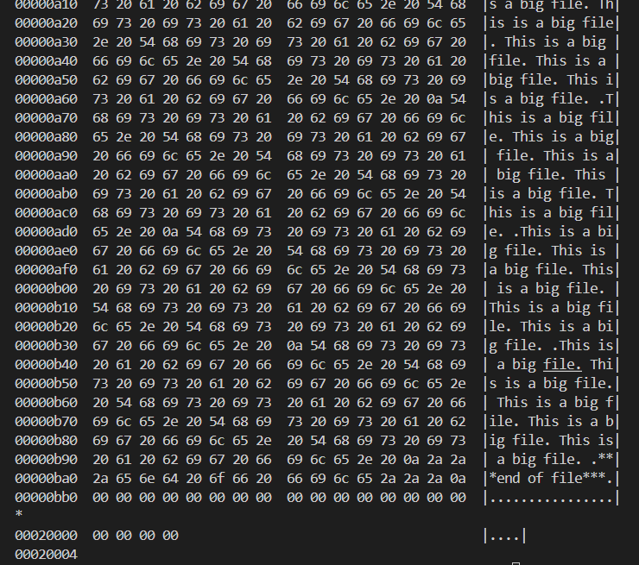

./nachos -hap medium small，从small中间写入，覆盖small中间到后面的部分

nachos -D和hexdump -C DISK：

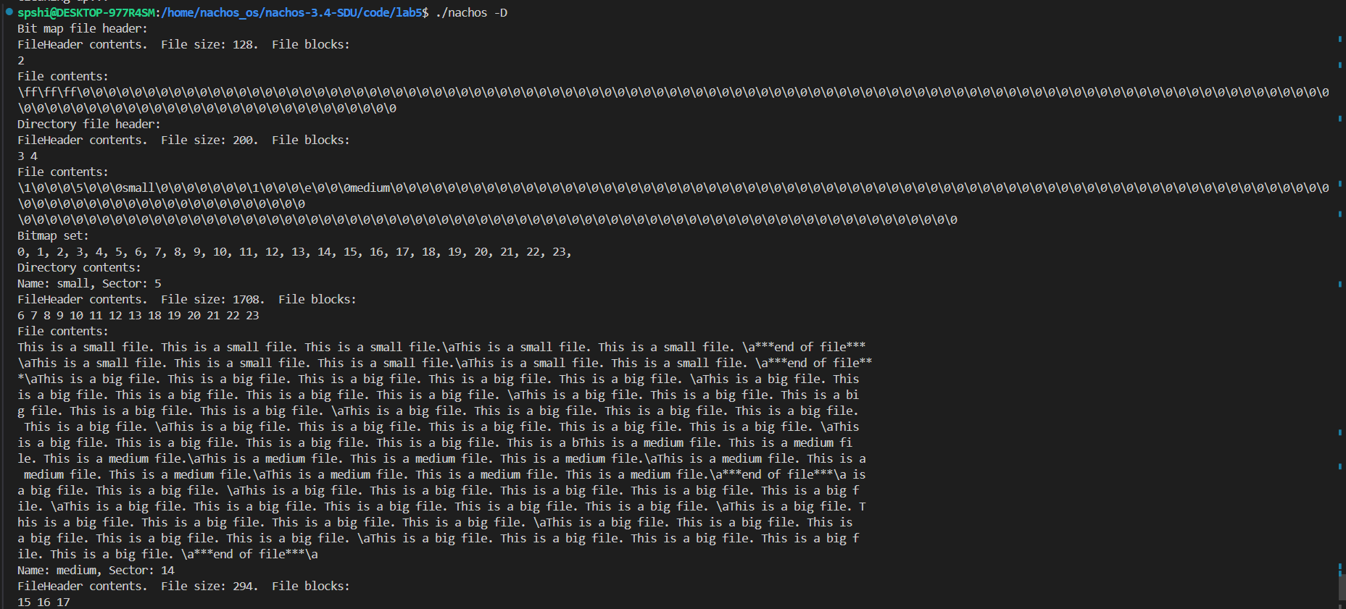

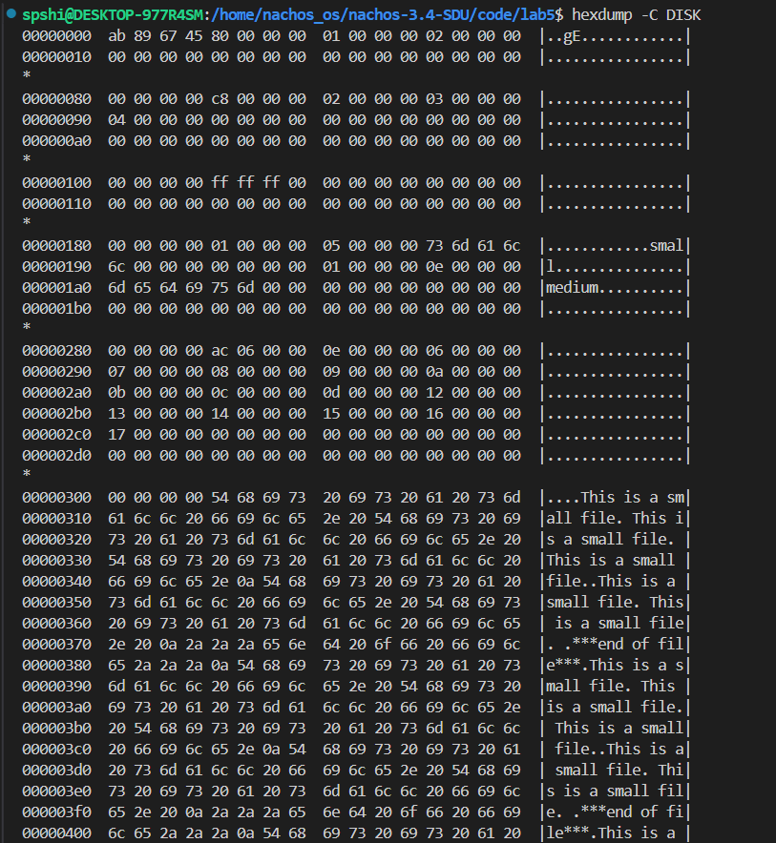

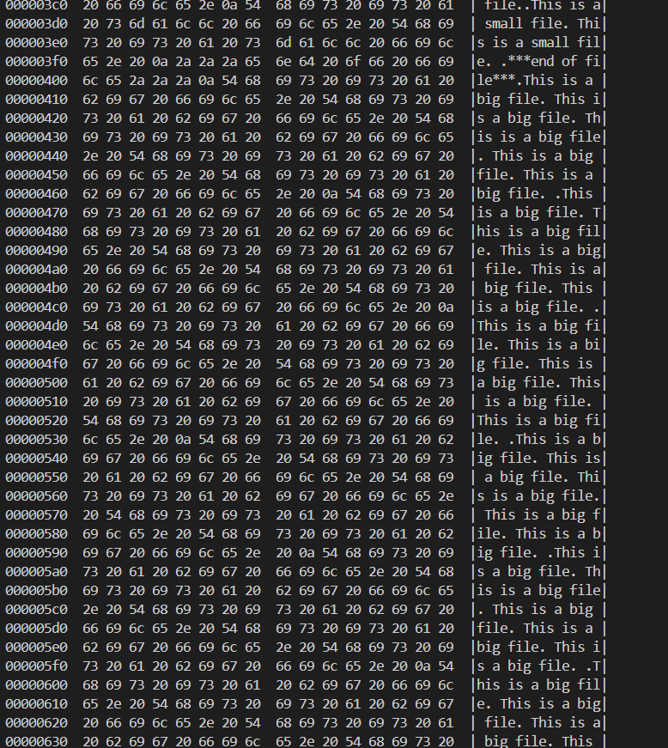

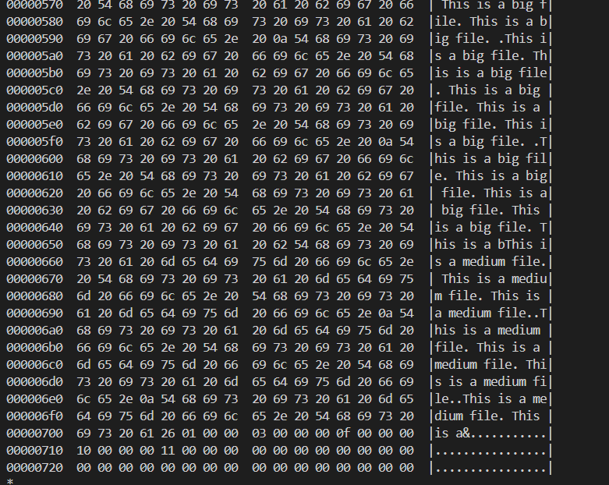

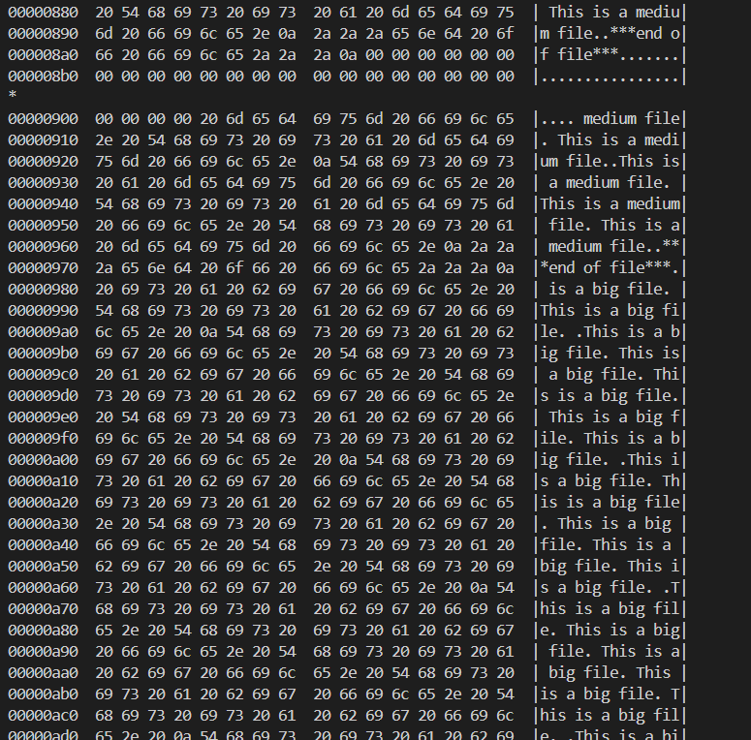

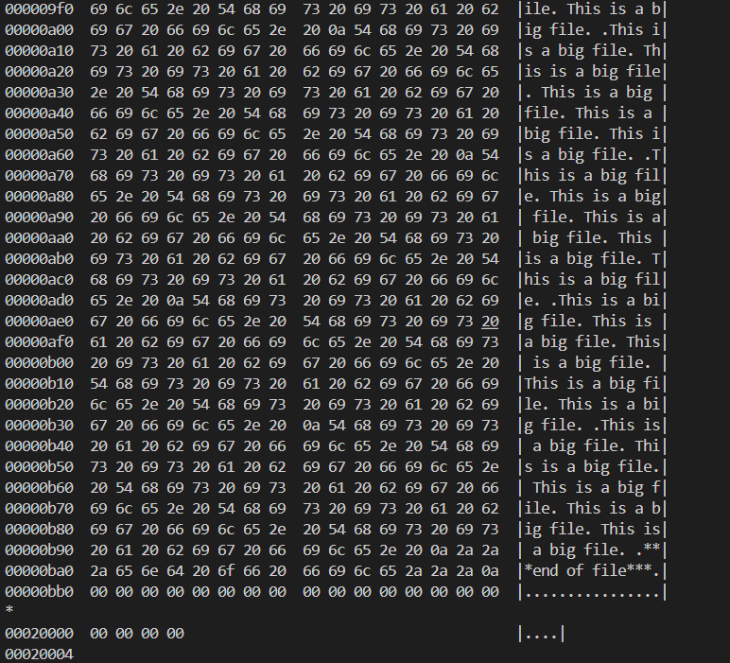

./nachos -nap medium small

nachos -D和hexdump -C DISK：

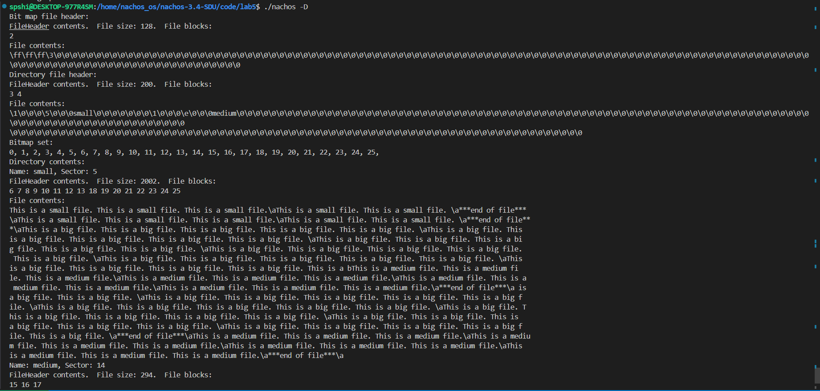

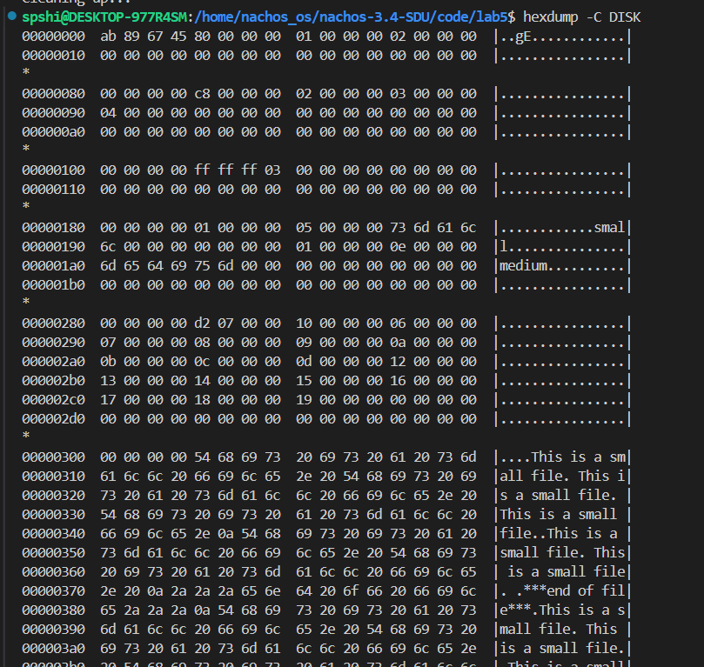

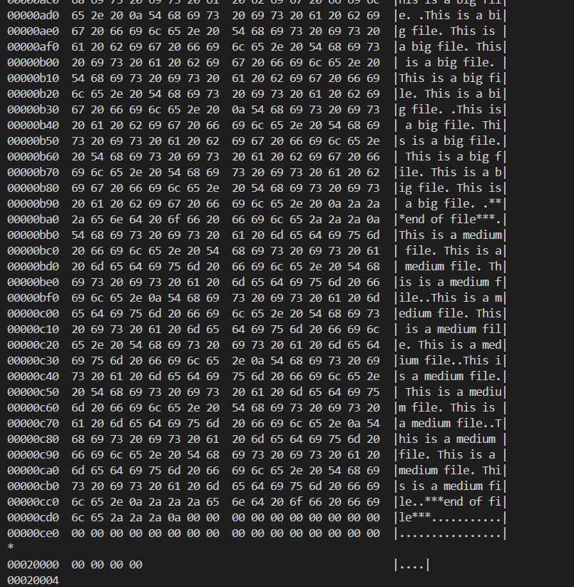

./nachos -r small，删除文件

nachos -D和hexdump -C DISK：

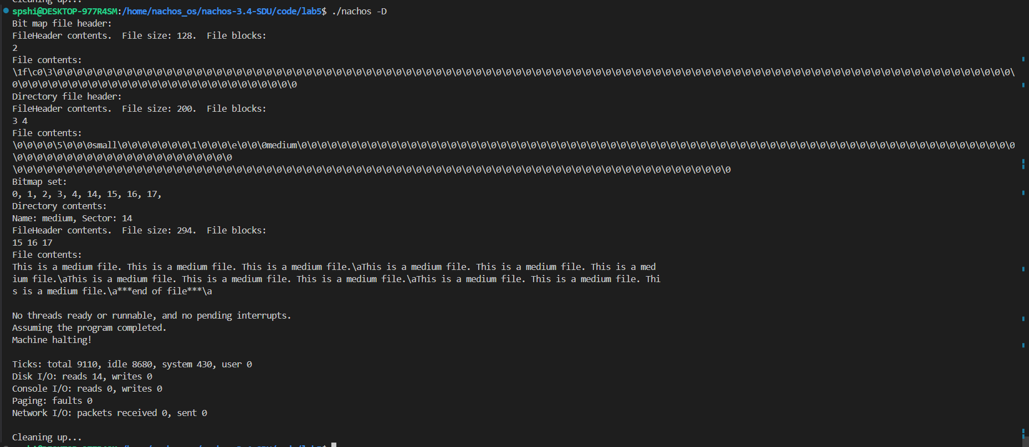

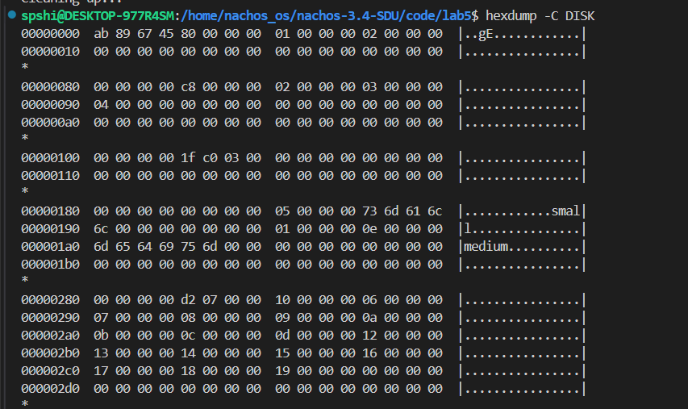

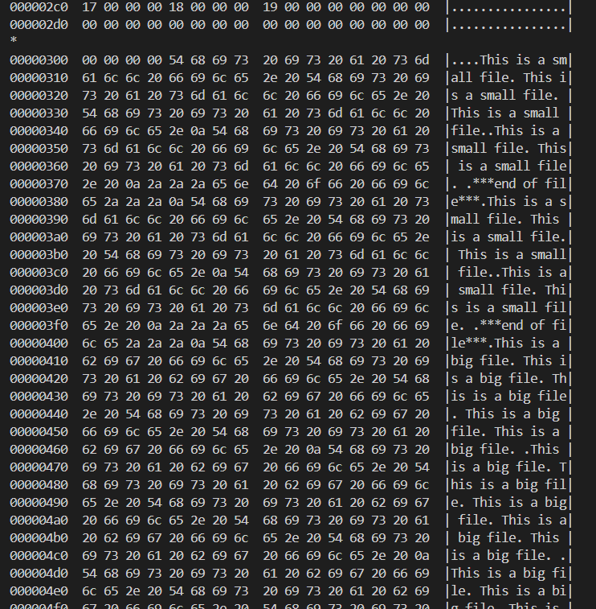

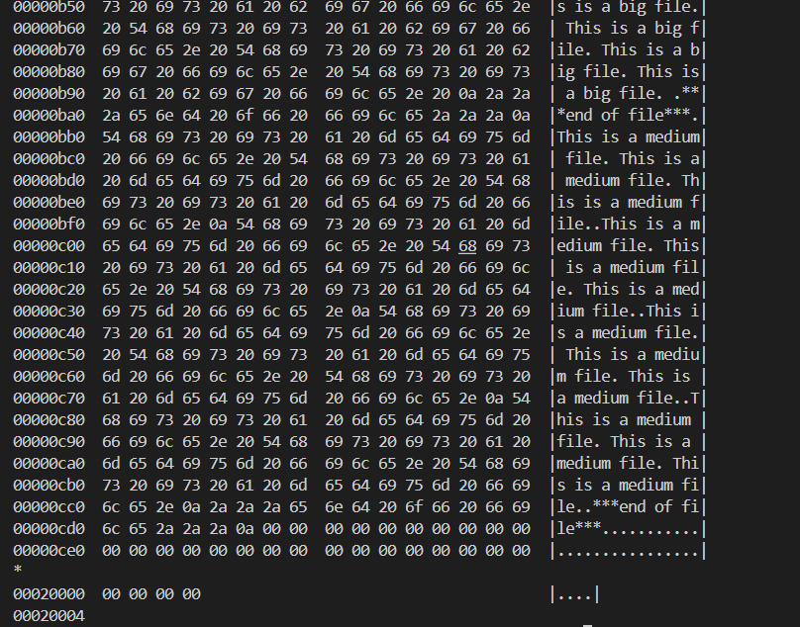

./nachos -l:

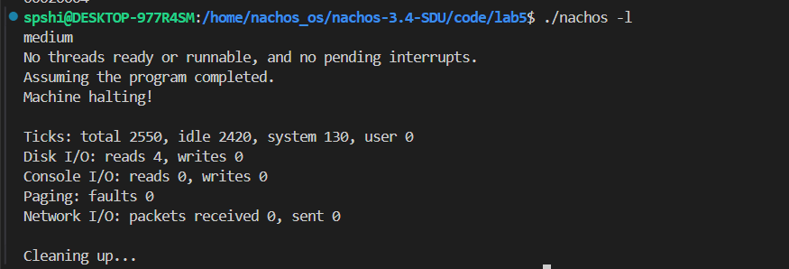

./nachos -p small:

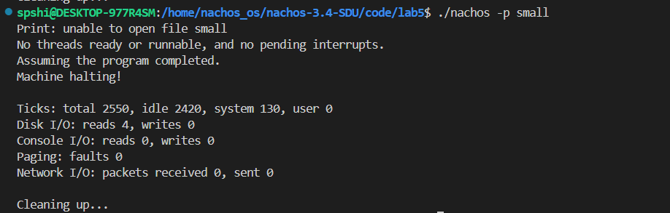

反复运行./nachos -ap test/big small：  
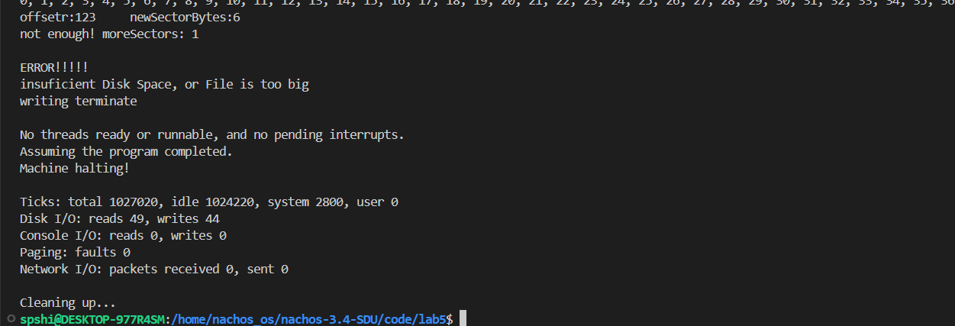

反复运行./nachos -cp:  
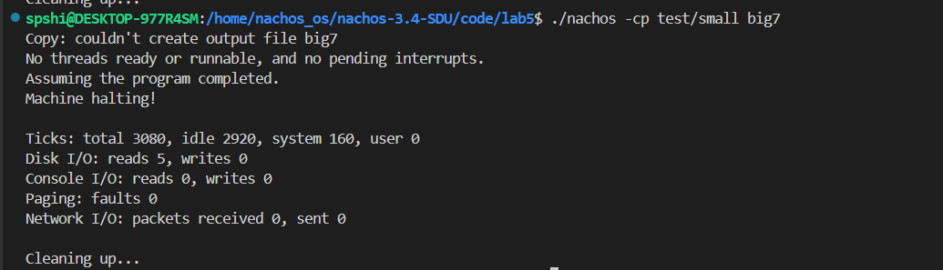

实验6 Nachos用户程序与系统调用

1.Nachos可执行程序

.noff文件的格式组成

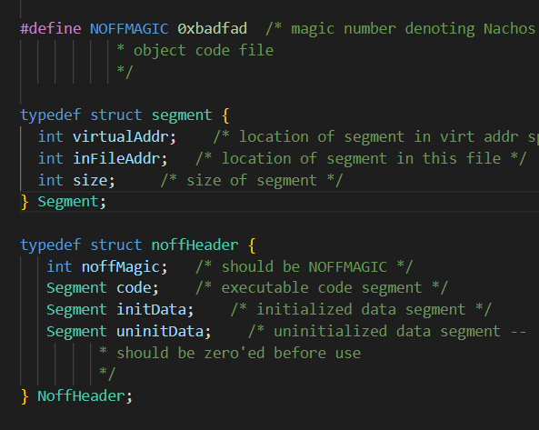

Noff文件头分为4个部分：

1.noffmagic，魔数，用于指出这个文件是个可执行文件

2.code，代码段

3.initdata，初始化数据段，包含程序中初始化了的变量和数组

4.uninitdata，未初始化数据段，一块空的内存，使用前需要清零

利用交叉编译生成 Nachos 的可执行程序

分析../test/Makefile 可以看出，首先利用交叉编译器提供的 gcc、as、ld（不是通常的 gcc 等）等工具将 nachos 应用程序.c 编译链接成,coff 文件，然后利用../bin/arch/unknown-i386-linux/bin/coff2noff 将 coff 文件转变成 noff 文件，简单的可执行文件头结构便于程序实现（参见 AddrSpace:: AddrSpace()中将程序装入主存，并设置 PC 的值部分代码）。

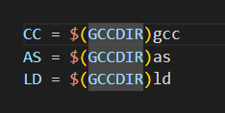

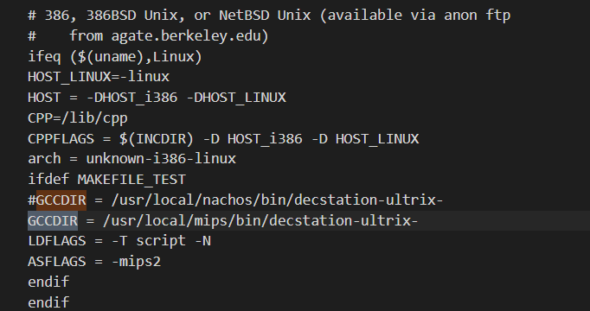

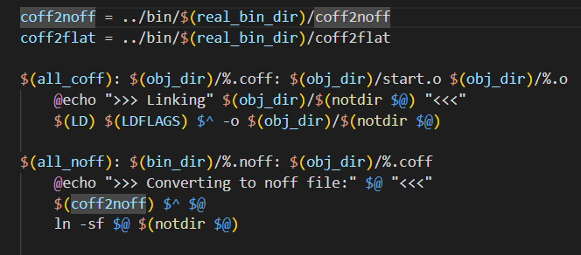

Nachos应用程序与可执行程序

Nachos 应用程序的启动与执行过程

（1）修改halt.c

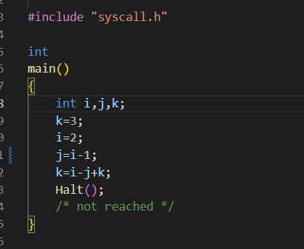

（2）在./test 目录中重新编译生成新的 halt

（3）在./test 目录中可以通过下述命令生成 halt.c 对应的汇编代码文件 halt.s；

/usr/local/mips/bin/decstation-ultrix-gcc -I ../userprog -I ../threads -S halt.c

（4）研究一下 halt.s，看看函数 main 的栈帧（stack frame）是如何创建于撤销的，编译程序将 C 程序中的语句编译成什么样的机器指令。

栈帧的创建：

类似于

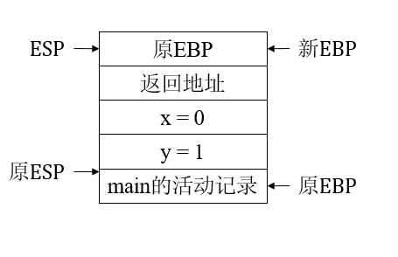

subu $sp,$sp,40：这条指令是以stack pointer为基础创建了一个40byte的栈帧，sp向下开辟一个新的空间。

sw $31,36($sp) 和 sw $fp,32($sp)：这两条指令将返回地址和旧的frame pointer存放在新的栈帧中

move $fp,$sp：fp指向栈底

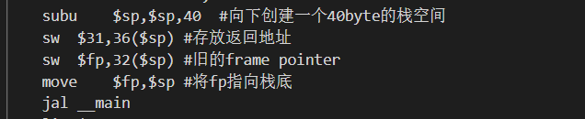

栈帧的销毁部分：

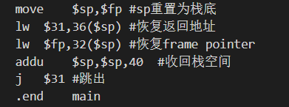

（5）进入目录../userprog

（a）运行 make 编译 Nachos 的内核

（b）./nachos -x ../test/halt.noff 运行 Nachos 的应用程序 halt

加上参数 -d m 输出显示 Nachos 模拟的 MIPS CPU 所执行的每条指

令，即nachos -d m -x ../test/halt.noff,

还可以再加上参数-s，以输出每条指令执行后对应寄存器的状态，如

nachos -d m -s -x ../test/halt.noff,

也可以利用 gdb 跟踪、理解 Nachos 应用程序的启动与执行过程。

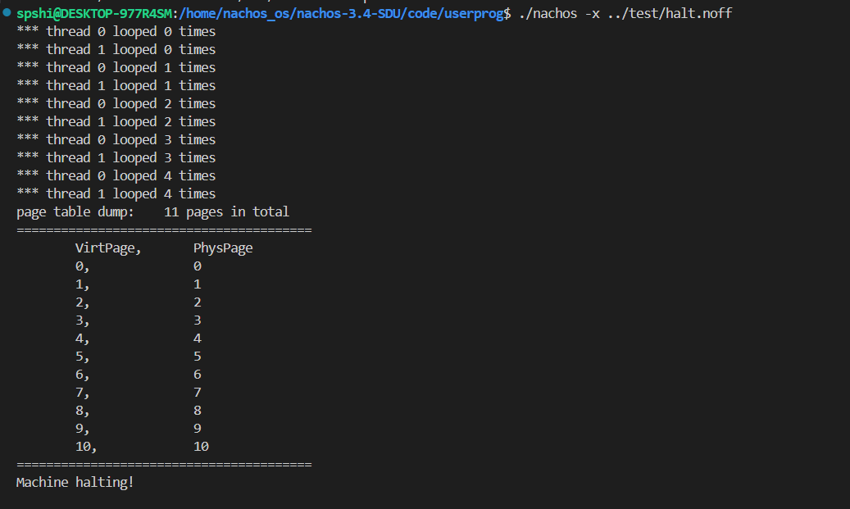

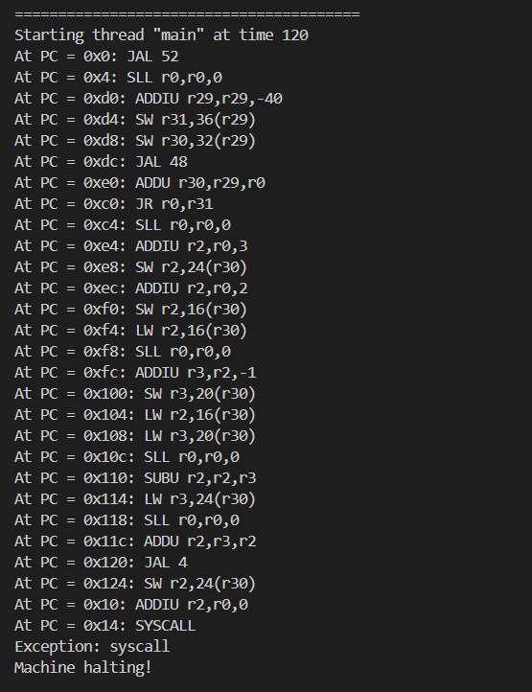

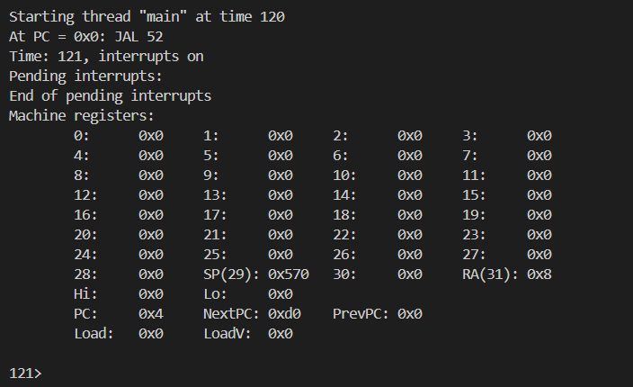

添加类成员Print()查看页表结构

在类 AddrSpace 中添加成员函数 Print()，

在为一个应用程序新建一个地址空间后调用该函数，输出该程序的页表（页面与帧的

映射关系），显示信息有助于后续程序的调试与开发。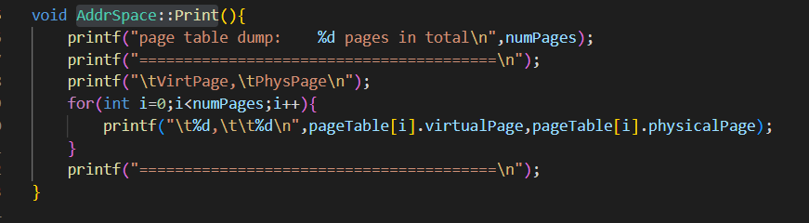

如在../userprog/ progtest.cc 的 void StartProcess(char *filename)中，当为一个应用

程序新建一个空间后，调用 Print()，输出页表信息。

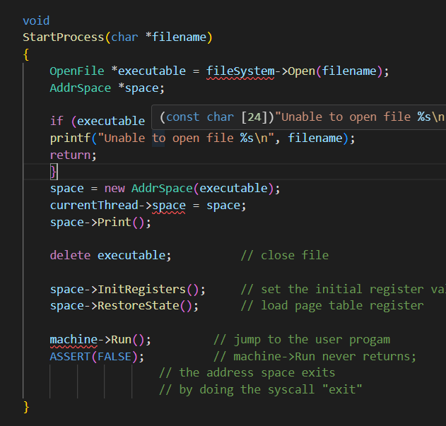

在../userprog 中运行 nachos -x ../test/halt.noff，从输出结果中可以看看程序

halt.noff 的页面与帧（虚页与实页）的对应关系，以及 Nachos 为该程序分配的实

页数（Nachos 为该程序分配了 11 个实页）。

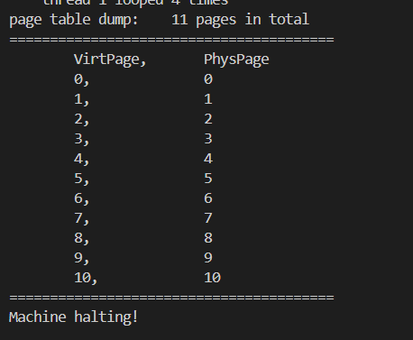

2.用户进程的创建与启动

在../threads/main.cc中，调用StartProcess对参数-x进行处理：

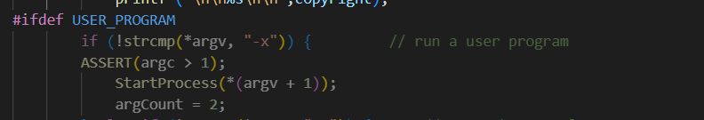

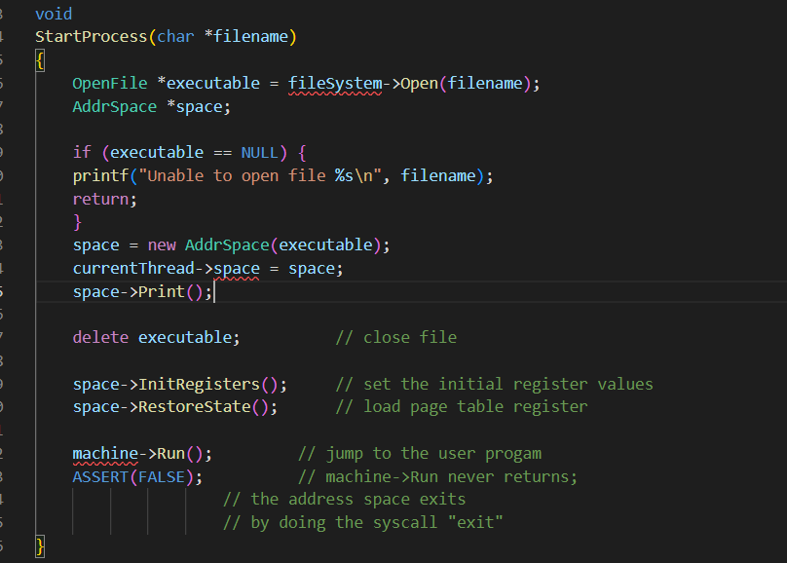

地址空间的创建

将可执行程序作为文件读入

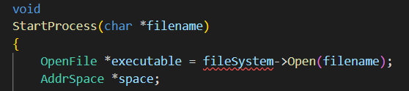

如果文件可以成功打开，就创建地址空间

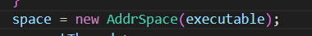

读入魔数，验证可执行文件的noffMagic是否正确，并对比是否为正确的可执行文件

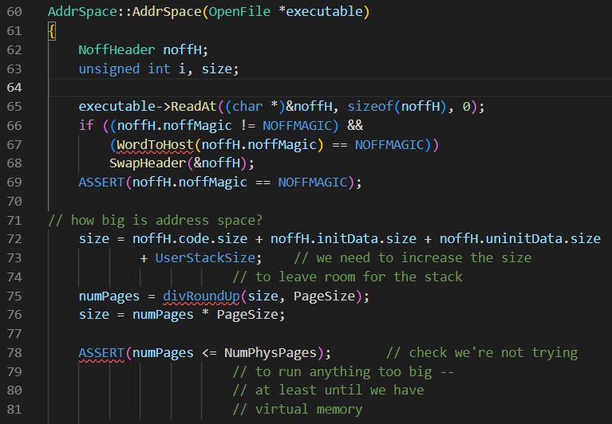

计算可执行文件需要的内存空间大小，由四部分组成：代码段大小，初始化数据段大小，未初始化数据段大小，用户栈大小

根据内存空间的大小向上取整，分配页

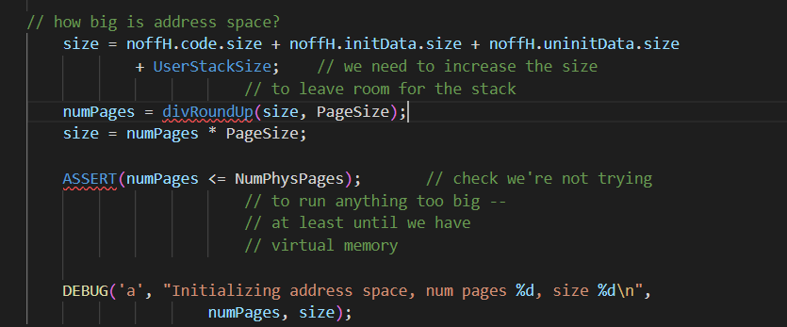

对页表进行初始化，每个页表项包括虚拟页码、物理页码、有效位、使用位、脏位和只读位

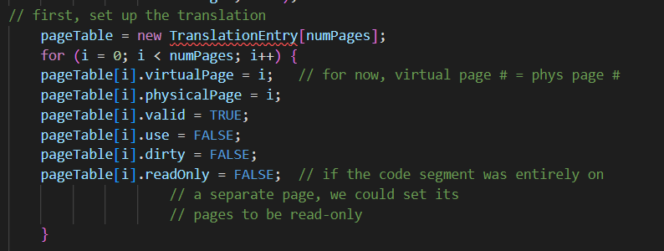

将地址空间设为0，初始化未初始化的数据段和栈段

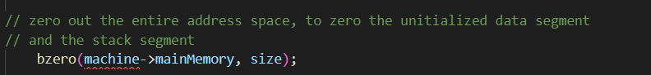

将代码段和数据段读入内存中

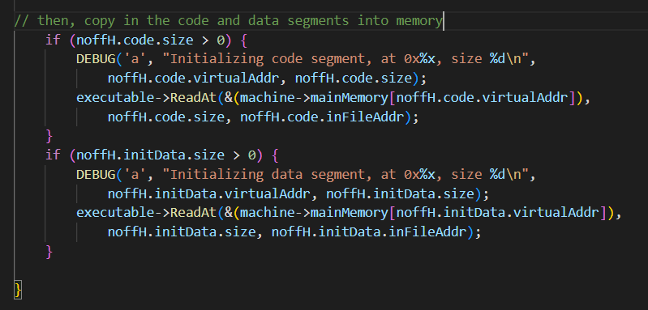

将当前进程的地址空间指向新线程的地址空间



关闭文件

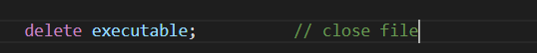

进程的执行

初始化寄存器和页表



运行用户程序



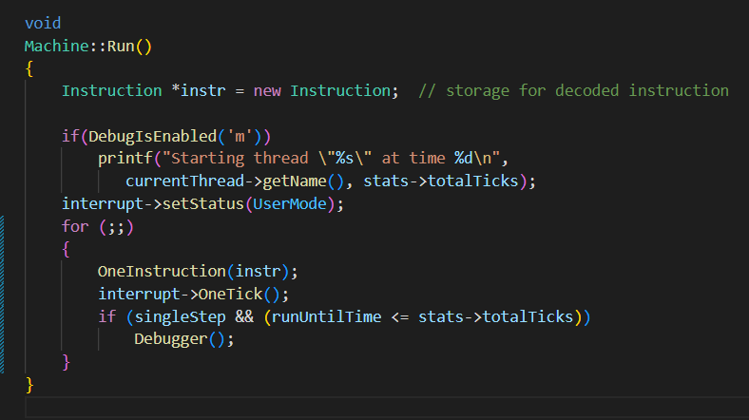

创建一个新的指令对象



将中断系统的状态设置为用户模式。在计算机系统中，这指的是CPU工作在一个非特权模式，通常是运行用户程序代码。

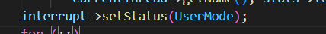

调用OneInstruction来执行一条指令，执行结束后调用OneTick模拟时钟中断并更新系统时间

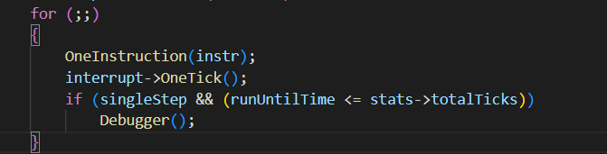

OneInstruction：

模拟指令执行过程：

取指：

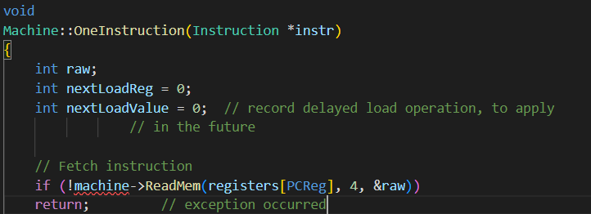

译码：

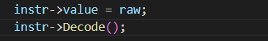

计算PC的值

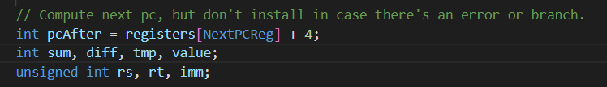

执行：

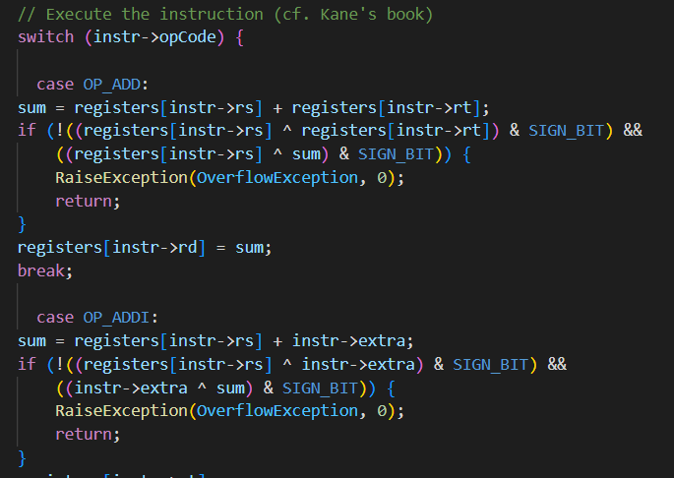

更新寄存器和PC的值

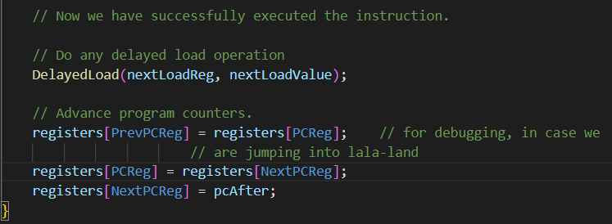

虚拟地址到物理地址的转换

进程需要读或写内存时，调用Translate，将virtAddr转换为physAddr

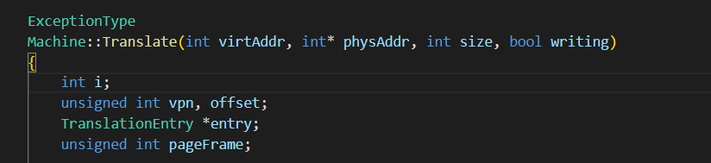

首先，函数检查了给定的虚拟地址是否满足所选操作的对齐要求。例如，如果操作大小是4字节（通常是一个整数），虚拟地址必须在4字节边界上对齐。如果不是，函数会返回一个对齐错误。

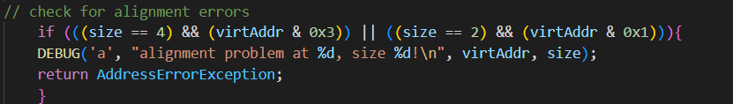

计算虚拟页号和偏移

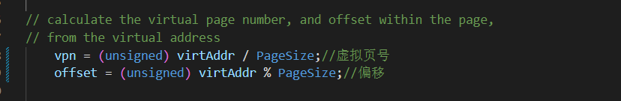

如果TLB为空，则使用页表来进行地址转换。根据计算出来的虚拟页面号索引页表，并检查是否存在有效的映射关系，如果没有则返回页面错误。

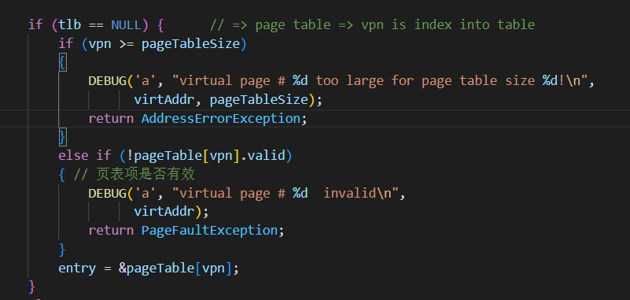

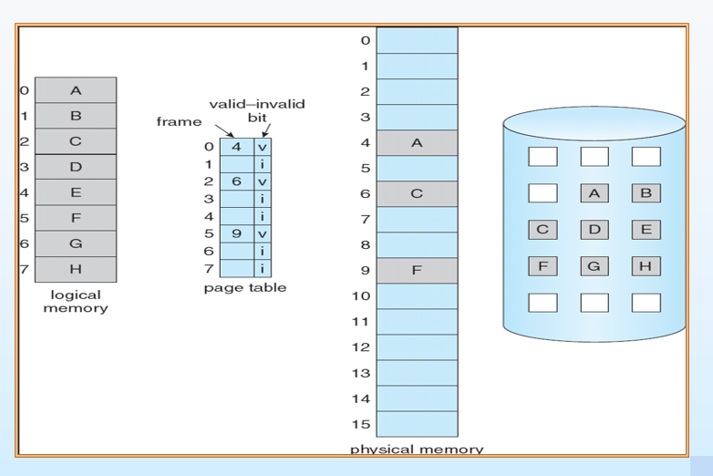

如果TLB不为空，那么函数将试图在TLB中找到一个有效的项，其虚拟页面号和计算出的虚拟页面号相同。如果找不到这样的TLB项，则返回缺页错误。

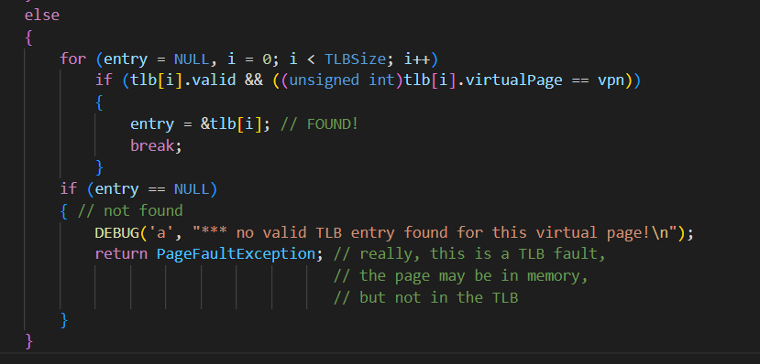

然后，如果试图对只读页面进行写操作，则返回只读异常。

在所有检查通过后，函数会计算出物理地址，并将其存放在提供的指针中。

最后，函数更新页表项或TLB项的访问和脏页位（如果正在写入的话）。如果一切顺利，函数成功返回。

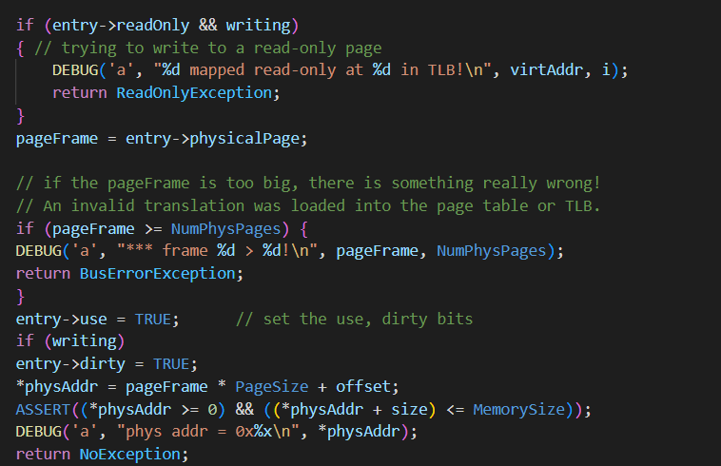

页表的关联

进程的addrSpace中，有成员pagetable

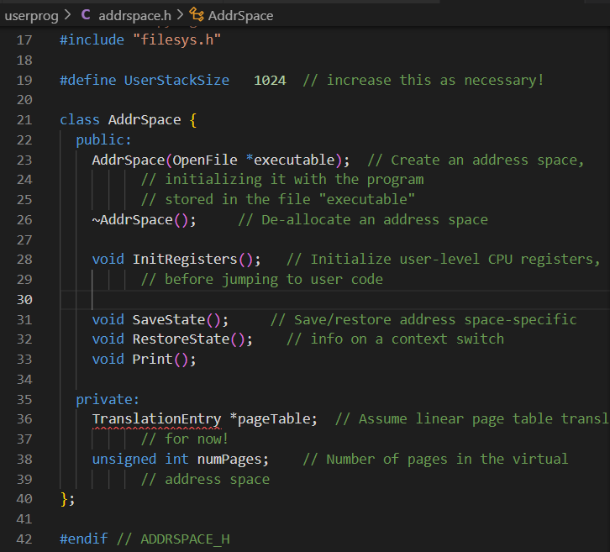

在StartProcess函数中

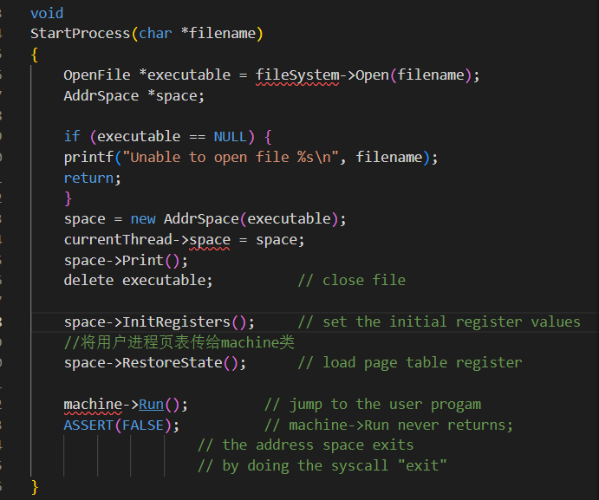

将用户线程的space映射到核心线程，其中含有用户的页表。

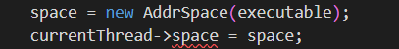

分配更大的地址空间

我们的用户程序有时需要系统为其分配更大的地址空间，方法之一就是在程序中定义一个静态数组。例如在用户程序 halt.c 定义了一个大小为40个元素的静态整型数组，运行时系统为其分配相应的地址空间，大小为12个页面。

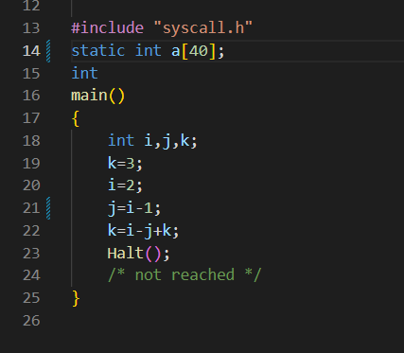

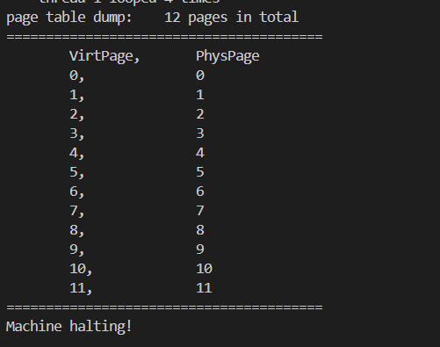

3.目前存在的问题

系统要运行一个应用程序，需要为该程序创建一个用户进程，为程序分配内存空间，将用户程序（代码段与数据段，数据段包括初始化的全局变量与未初始化的全局变量，以及静态变量）装入所分配的内存空间，创建相应的页表，建立虚页与实页（帧）的映射关系；（参见 AddressSpace:: AddressSpace()）；

在AddressSpace:: AddressSpace()中

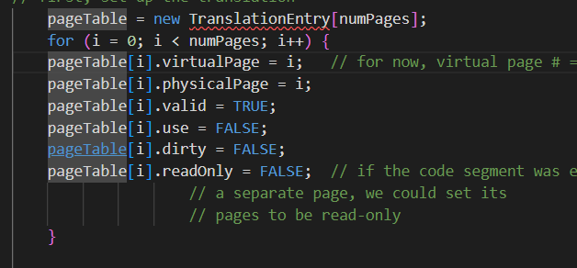

从第0项开始，到进程的总页数，虚拟页面的第i项对应物理页面的第i项。这种方法存在的问题：

1.无法实现多用户线程

每个用户线程分配地址空间时，都会从第0个页面开始分配，如果此时有其他线程正在运行，为它分配的内存就会被剥夺。

2.无法实现页面置换

每个虚拟页面被直接分配了与其索引相同的物理页面。虚拟地址空间到物理地址空间的映射是固定的：第0个虚拟页映射到第0个物理页，第1个虚拟页映射到第1个物理页，以此类推。是一种一对一的、静态的映射关系。

页面置换需要动态的页面映射，即虚拟页面可以映射到任何物理页面，而且这种映射随着时间和内存使用情况的变化而变化。在原始的nachos代码中，由于映射是静态的，没有实现动态的、可以变化的映射，因此不能支持页面置换。一旦所有的物理页面都被静态分配，系统就无法在需要时替换它们，并且内存中所有的页面都被认为是永久有效的。

要实现页面置换，应该允许虚拟页面与任何可用的物理页面关联，而不是与一个固定的物理页面。需要页面置换算法来选择要置换出去的物理页面，并更新页表来反映虚拟页面到新的物理页面的映射。同时，需要机制追踪空闲的物理页面，以及页表条目的valid字段，当页面不在物理内存中时应该设置为FALSE。在nachos中，页表条目的valid字段始终为TRUE，所有的页面会一直保持在物理内存中。

如何在父进程中创建子进程，实现多进程机制：

1.需要对父进程的space进行保存

2.需要能支持多进程的内存管理。

进程退出要完成的工作：

就原始的nachos而言，需要：

1.析构进程的space

2.改变进程的状态为Terminate

实验7 地址空间的扩展

1.使用bitmap管理和分配空闲页面

在原本的nachos中，物理页面和虚拟页面是从0开始分配的

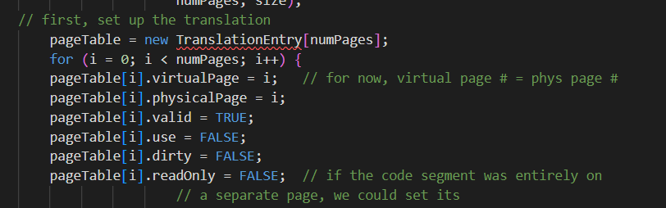

可以使用在文件系统中对磁盘空闲块的管理和分配方法，即bitmap对内存的空闲页面进行管理和分配，具体方法为：

在lab7-8/system.h中，定义BitMap类bitmap，用于对内存页面的管理

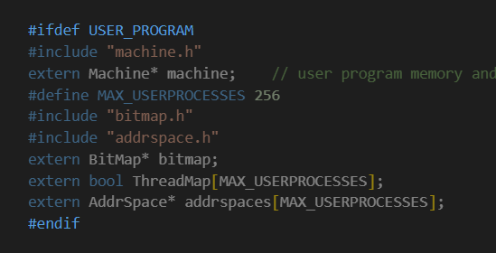

在lab7-8/system.cc中，声明bitmap并初始化

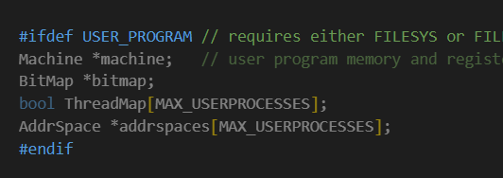

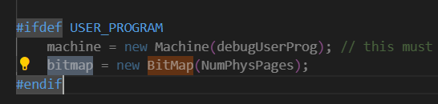

每次创建用户进程，调用bitmap->Find(), 从bitmap中得到第一个空闲页面，返回给页表第i项的物理页号（addrspace.cc）。

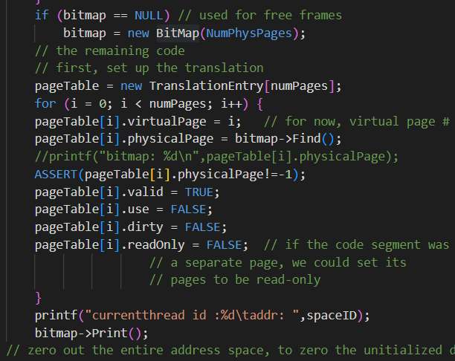

进程退出时，将物理页号对应的页在bitmap中置0，表示该页面空闲。

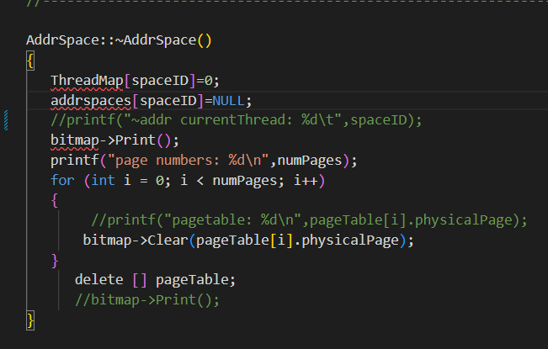

2.为进程分配PID

使用spaceid作为进程号pid是一种较为合适的选择，每次进程创建时，都会为这个进程创建它的地址空间space，这个space和每个进程是一一对应的。

从代码../userprog/protest.cc 中的 StartProcess()可以看出，加载运行一个应用程序的过程就是首先打开这个程序文件，为该程序分配一个新的内存空间，并将该程序装入到该空间中，然后为该进程映射到一个核心线程，根据文件的头部信息设置相应的寄存器运行该程序。

这里进程地址空间的首地址是唯一的，理论上可以利用该值识别该进程，但该值不连续，且值过大。

借鉴UNIX的思想，我们可以为一个地址空间或该地址空间对应的进程分配一个唯一的整数，例如 0~99 预留为核心进程使用（目前没有核心进程的概念，核心中只有线程），用户进程号从100开始使用。

目前Nachos没有实现子进程或子线程的概念（进程、线程之间没有建立进程树），因此，对于 Nachos 的第一个应用程序，其 SpaceId 即 Pid=100，当该程序调用 Exec(filename)加载运行 filename 指定的文件时，为 filename 对应的文件分配 101，以此类推。

当一个程序调用系统调用 Exit()退出时，应当收回为其分配的 pid 号，以分配给后续的应用程序，同时应释放其所占用的内存空间及页表等信息，供后续进程使用。

在system.h中，声明用于标识进程号的bool类型的全局pid数组ThreadMap，大小为MAX_USERPROCESS，此处设置为256。

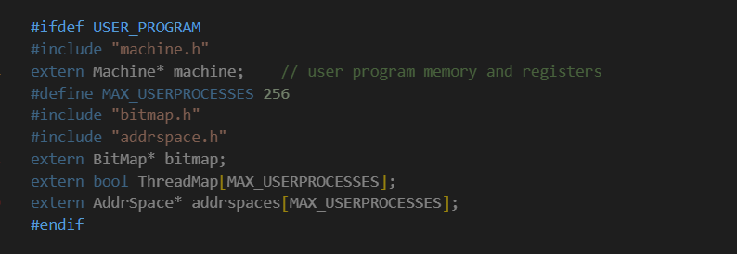

在system.cc中定义ThreadMap[MAX_USERPROCESSES]

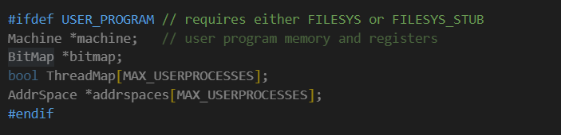

初始化space时，从100开始，遍历Pid数组，直到找到一个为0的位，即当前Pid可用，将Pid（SpaceID）设置为i；如果没找到可用的位，说明所有的Pid都被占用了，不能再创建进程。

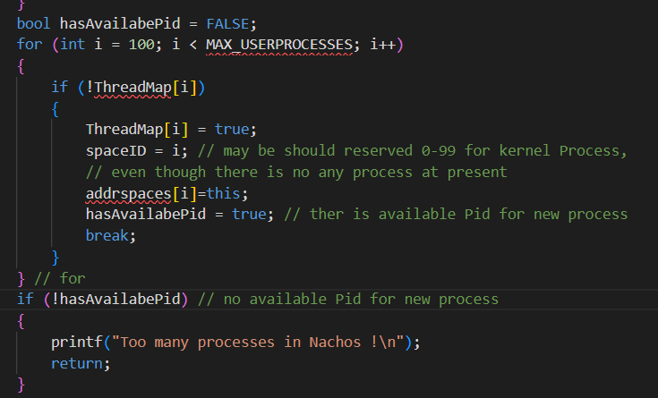

3.进程退出时应该做的工作；

1.获取退出状态，结束所有子进程

2.唤醒所有因为退出的进程而等待的进程

3.关中断，将退出的进程状态设置为TERMINATED，并接入terminated链表

4.析构space，释放页表、申请的内存和pid

实验8 系统调用的实现

理解用户进程是如何通过系统调用与操作系统内核进行交互的；理解系统调用是如何实现的； 理解系统调用参数传递与返回数据的回传机制；理解核心进程如何调度执行应用程序进程； 理解进程退出后如何释放内存等为其分配的资源；理解进程号pid的含义与使用；

1.nachos应用程序

nachos应用程序中只能使用nachos提供的系统调用，不能使用linux的系统调用。在test目录下编写好.c后，使用交叉编译器编译成nachos的可执行文件.noff。

以bar.c为例：  
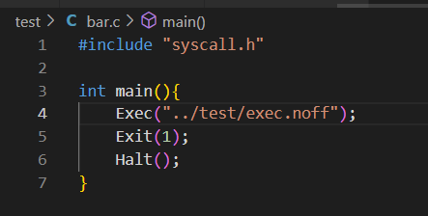

Makefile文件：

将bar加入targets



Make命令交叉编译生成.noff，make bar.s生成汇编代码bar.s

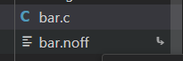

2.系统调用在什么地方处理

从前文可以得知，nachos在处理指令时会将指令包装为OneInstruction，从内存中读出并译码、执行

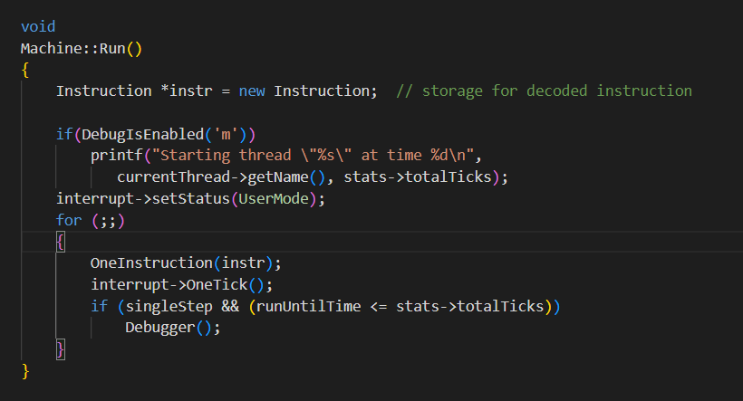

在OneInstruction中，有一个非常大switch case语句，对指令的每一种op进行处理，当检测到该条指令是一个系统调用时，抛出异常SyscallException，从内核态陷入核心态处理系统调用：

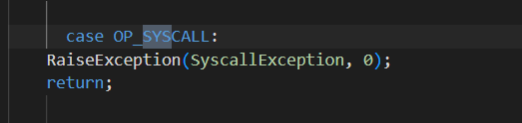

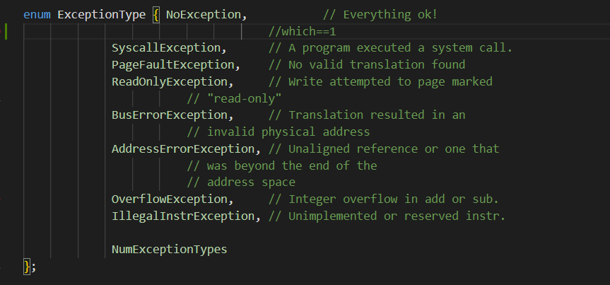

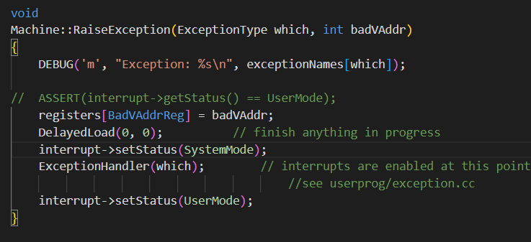

当which=1时，说明此时是系统调用，由ExceptionHandler的代码可以看出，系统调用的type是从2号寄存器读出来的，读出来type后对type进行switch，进入到相应的系统调用类型进行处理：

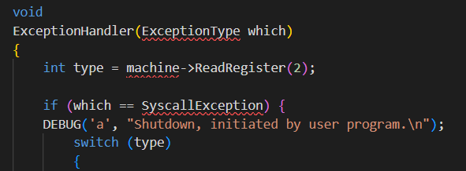

如start.s中的Exec，将系统调用号SC_Exec放入2号寄存器：

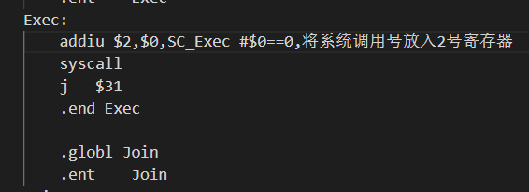

以下为所有系统调用号：

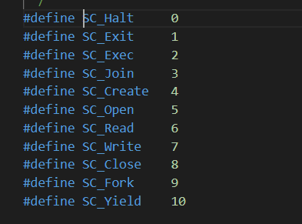

3.nachos传参方式

传参一般有三种方式：  
（a）通过寄存器；

（b）通过内存区域，将该内存区域的首地址存放在一个寄存器中；

（c）通过栈；在基于 MIPS 架构中，对于一般的函数调用，一般利用$4-$7（4 到 7 号寄存器）传递函数的前四个参数给子程序，参数多于 4 个时，其余的利用堆栈进行传递；对于 Nachos 的系统调用，一般也是将要传递的参数依次保存到寄存器$4-$7中，然后根据这些寄存器中的地址从内存中读出相应的参数。如系统调用Exit(1):  
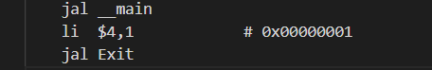

将参数0x1传入4号寄存器，转到Exit的调用入口。因此，在Exit的实现代码中，可以用Machine::ReadRegister(4)从4号寄存器中获取参数。（成员函数 Machine::ReadRegister(int num)可读取寄存器 num 中的内容，Machine::ReadMem(int addr, int size, int *value)从内存 addr 处读取 size 个字节的内容存放到 value 所指向的单元中。）

4.Advance PC

当一条指令正常执行结束后，需要将 PC 推进，指向下一条指令，但 case OP_SYSCALL:中，RaiseException(SyscallException, 0);后不是一条 break 语句，而是一条 return 语句，原因是通常情况下，当处理完一个异常后需要重启这条指令。但系统调用异常是个特例，异常处理结束后指令不需要重启。处理方法有两种，一种是将 RaiseException(SyscallException, 0);后的return 修改为 break；二是在系统调用处理程序中添加 PC 的推进操作，否则，由于 return 成的后果是没有对 pc 进行推进，程序就会再次读入执行这条系统调用操作，造成无限循环。

如果采用后者，可以在 exception.cc 模块中添加如下 PC 推进代码，并在各系统调用处理程序最后调用函数 AdvancePC()：

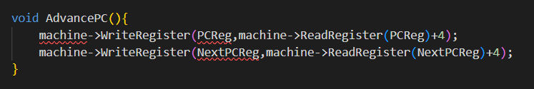

以Exit为例：

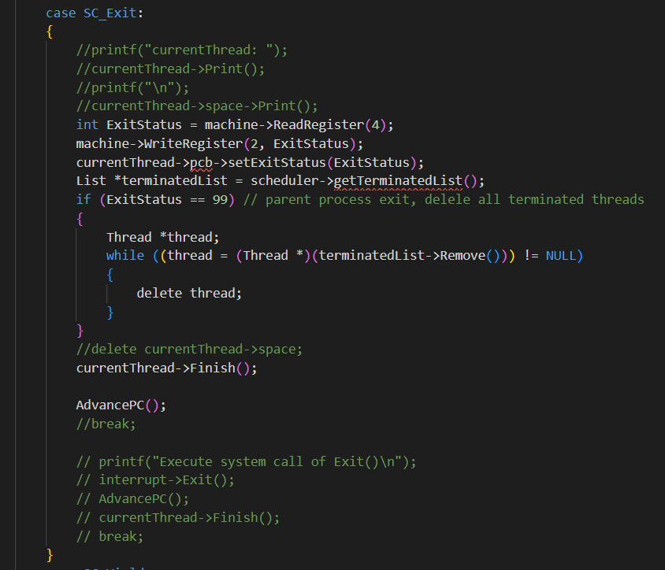

5.PID和PCB的实现

在前文中提到，我们可以利用nachos为进程创建的space的唯一性，将创建space时产生的spaceid作为pid，为了更好的实现对进程状态和相关信息的管理，可以将存放在Thread中的部分进程信息提取出来，抽象为PCB类，作为进程的PCB，管理进程信息，其中包括进程的地址空间（地址空间中含有进程的页表信息、spaceID即pid）、进程的寄存器、waitingProcessSpaceID、waitingprocessExitCode和exitStatus。在后续还可以为PCB添加进程的打开的文件信息。以下为PCB类的定义：

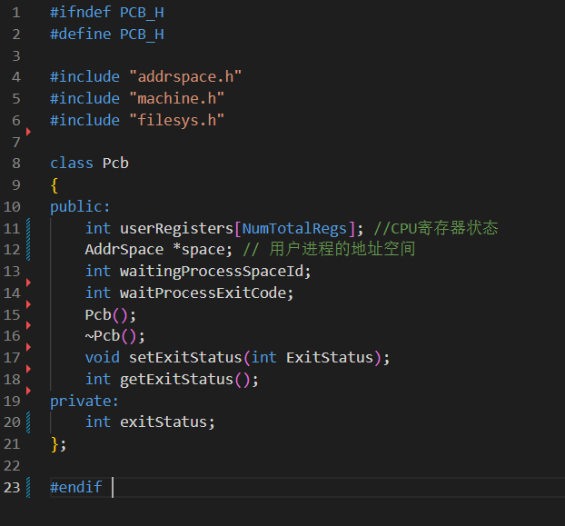

PCB中函数的实现：

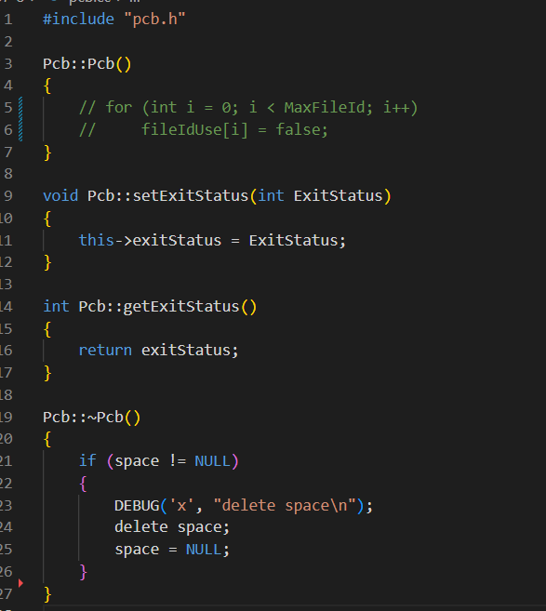

在Thread类中添加PCB项：

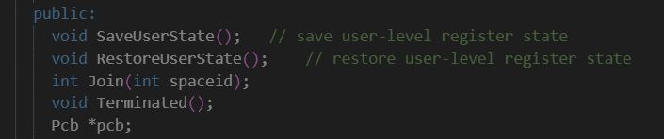

6.Join()的实现

系统调用 int Join(SpaceId)的功能类似于 Pthread 中的 pthread_join(tid)和UNIX系统调用 wait()的功能，int Join(SpaceId id)的功能是调用 Join(SpaceId id)的程序等待进程 id 结束，当进程 id 结束后，Join()返回进程 id 的退出状态（退出码）。

设计实现过程：

当子线程执行结束后，父线程执行 Join()时应该直接返回，不需等待；

由于目前 Nachos 没有实现线程家族树的概念，给 Join()的实现带来一些困难；

前面实现的PCB类和AddrSpace 类代替了真正的操作系统中PCB 的功能，因此可以在 AddrSpace和PCB类中设法建立进程之间的家族关系；

1.Thread类中添加函数Join(int spaceid)

Join的目的是将当前线程睡眠，由于当前线程负责执行当前用户进程，因此效果是当前进程进入睡眠；

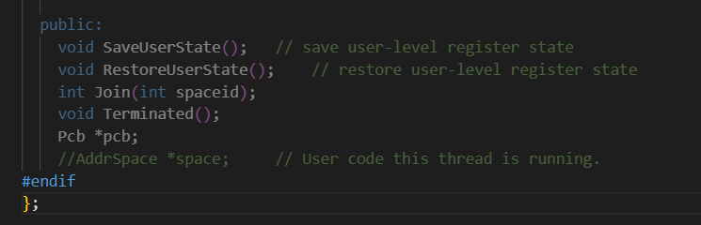

应该在Scheduler::Scheduler()中初始化一个线程等待队列及线终止队列；

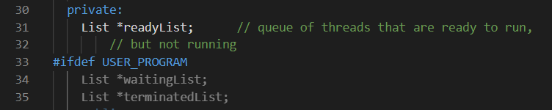

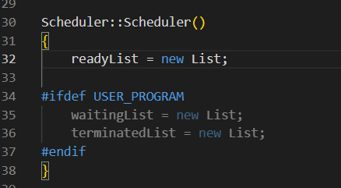

Thread::Join(spaceId)中依据所等待进程的 spaceId 检查其对应的线程是否已经执行完毕，如果尚未退出，则将当前线程进入等待队列，然后调用 Thread::Sleep()使当前线程睡眠（会引起线程调度），被唤醒后返回进程的退出码；

如果Join(spaceId)所等待的进程已经结束，Join()应该直接返回，不需要等待；这其中的难点在于如何检查所等待的进程（所对应的线程）是否已经退出？

线程在执行过程中，可能处于执行、就绪及阻塞状态，当线程执行信号量的P()可能进入阻塞，也可能执行 I/O 操作进入阻塞，当线程终止时也先进入阻塞然后被销毁。

可以通过给线程增加一个TERMINATED的状态，进而在scheduler中增加一个terminated队列，线程调用Finish()后进入该队列，随后再找机会销毁。这样我们就可以通过检查terminated队列来确定被调用的线程是否退出。

如果 Joinee 不在 terminated 队列，说明其尚未终止，则 Joiner 进入睡眠队列 waitingList，当 Joinee 退出调用 Finish()时通过检查 waitingList 以确定是否需要唤醒 Joiner。

当 Joiner 被唤醒后，需要从 terminated 队列移除 Joinee 并将其销毁，然后返回 Joinee 的退出码；

需要为父进程设置特殊的退出码，在 Exit()中识别父进程，由父进程负责销毁 terminated 队列中的所有线程。

Exception中Join()代码：

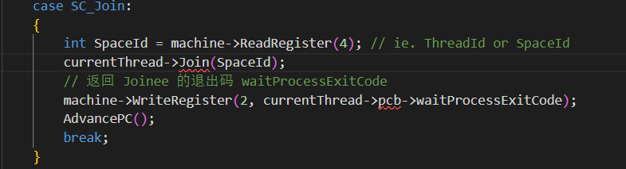

int Thread::Join(int SpaceId)代码：

1. **int** Thread::Join(**int** SpaceId)
2. { // int join(SpaceId)
3. IntStatus oldLevel = interrupt->SetLevel(IntOff);
4. pcb->waitingProcessSpaceId = SpaceId;
5. // if joinee is still in not in terminated list?
6. Thread \***thread**;
7. List *terminatedList = scheduler->getTerminatedList();
8. List *waitingList = scheduler->getWaitingList();
9. **bool** interminatedList = FALSE;
10. **int** listLength = terminatedList->ListLength(); // length of ready queue
11. **for** (**int** i = 1; i <= listLength; i++)
12. {
13. **thread** = (Thread *)terminatedList->getItem(i);
14. **if** (**thread** == NULL)
15. interminatedList = FALSE; // joinee not finished
16. // joinee is still in Ready queue, not finished
17. **if** ((**thread** != NULL) && **thread**->pcb->space->getSpaceID() == SpaceId)
18. {
19. interminatedList = TRUE; // joinee alreday finished
20. **break**;
21. }
22. interminatedList = FALSE; // joinee not finished
23. }
24. // Joinee is not finished, still in not in
25. // terminated List(not at TERMINALTE),
26. **if** (!interminatedList)
27. // still in Nanchos system, maybe at READY or BLOCKED
28. {
29. //waitingProcessSpaceId = SpaceId;
30. waitingList->Append((**void** *)**this**); // blocked Joiner
31. currentThread->Sleep();
32. listLength=terminatedList->ListLength();
33. **for** (**int** i = 1; i <= listLength; i++)
34. {
35. **thread** = (Thread *)terminatedList->getItem(i);
36. **if** (**thread**->pcb->space->getSpaceID() == SpaceId)
37. **break**;
38. }
39. }
40. // joinee alreday finished, in terminated List, empty it, and return
41. //currentThread->waitProcessExitCode = waitingThreadExitCode;
42. //printf("p1\n");
43. //指针越界
45. pcb->waitProcessExitCode = **thread**->pcb->getExitStatus();
46. // delete terminated thread "Joinee"
47. //printf("p2\n");
48. scheduler->deleteTerminatedThread(**thread**);
49. interrupt->SetLevel(oldLevel);
50. }

void Thread::Finish ()代码:

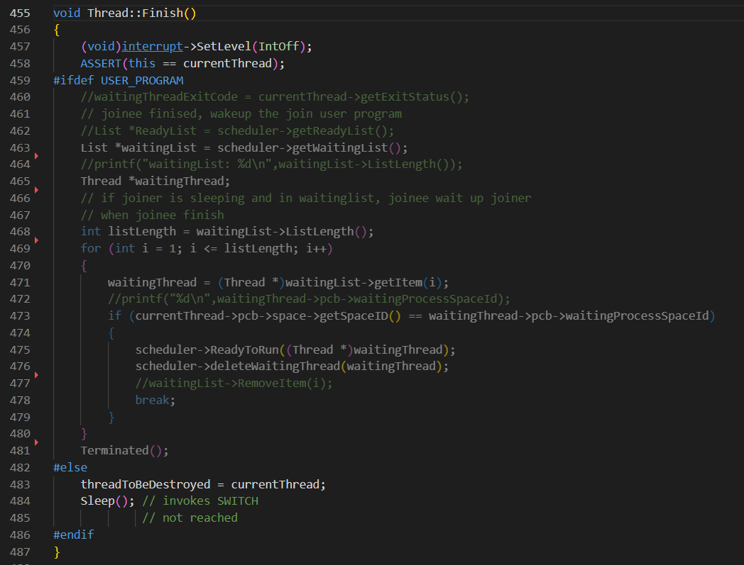

void Thread:: Terminated ()代码: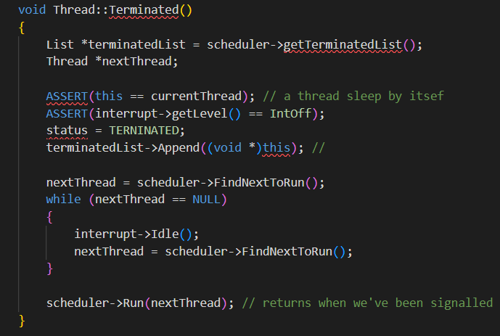

2.对Join()的测试结果

在test目录下建立join.c并编译为.noff可执行文件

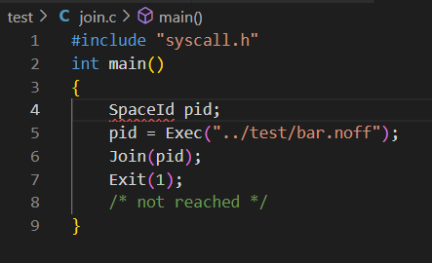

在lab7-8目录下执行./nachos -x ../test/join.noff

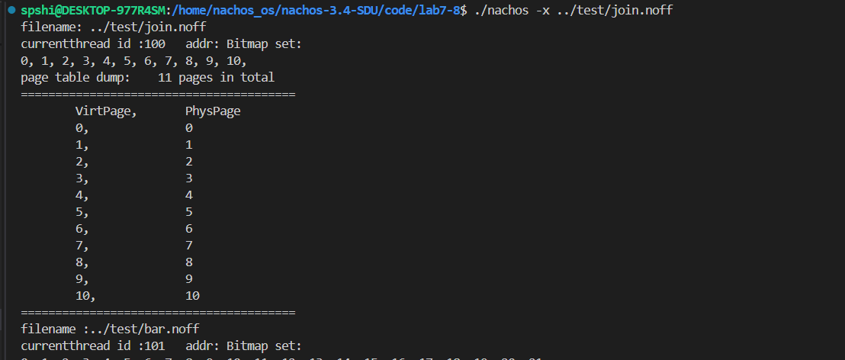

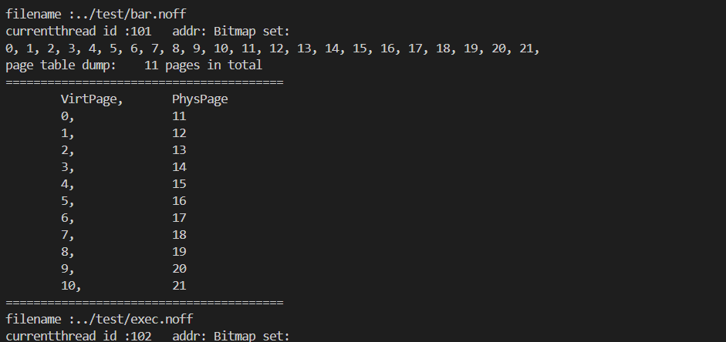

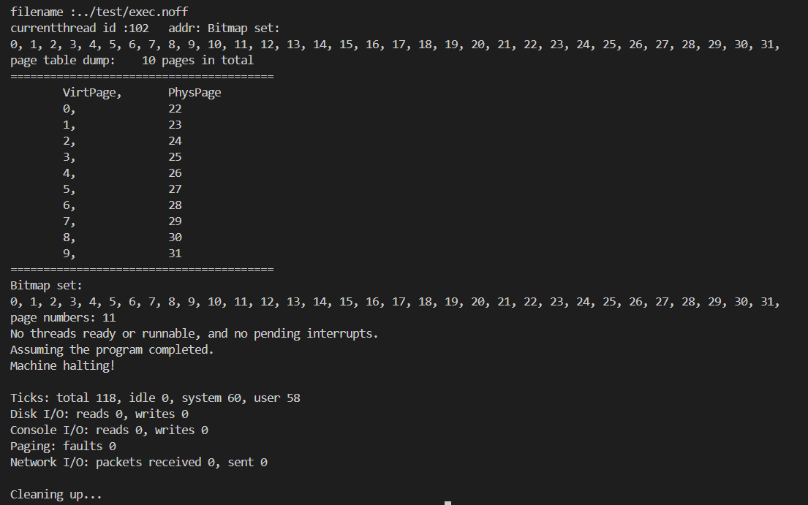

可以看到join.noff调用了Exec（在后面实现）执行了bar.noff，bar.noff调用exec.noff，exec.noff使用了系统调用Exit（在后面实现）。

7.Exec()的实现

1.Exec()的实现方法

首先明确Exec(filename)系统调用的功能，该函数的功能是加载运行应用程序filename，具体的设计与实现思路如下所示。

在前面的实验中，我们了解了nachos的传参方式为前四个参数使用四号到七号寄存器传递，内存分配策略是从0号页面开始，一一映射分配。经过实验七的修改，我们改变了内存的分配和管理策略，使用在文件系统中用于管理空闲磁盘块的bitmap和思路来对内存中的空页面进行管理。当需要为进程分配一个空页面时，调用bitmap的Find()方法。这种策略使nachos可以为多个进程分配不同的页面，而不是为每个进程都分配从0开始的页面，不仅实现了有效的内存保护，也为实现多用户进程奠定了基础。

基于上述原理，我们可以设计和实现系统调用Exec的处理：

1. **case** SC_Exec:
2. {
3. //printf("expected syscall %d\t%d\n",which,type);
4. **char** filename[128];
5. **int** addr = machine->ReadRegister(4);
6. **int** i = 0;
7. **do**
8. {
9. machine->ReadMem(addr + i, 1, (**int** *)&filename[i]);
10. } **while** (filename[i++] != '\0');
11. OpenFile *executable = fileSystem->Open(filename);
12. AddrSpace *space;
13. printf("filename :%s\n",filename);
14. //printf("111\n");
15. **if** (executable == NULL)
16. {
17. printf("Unable to open file %s\n", filename);
18. **return**;
19. }
20. // new address space
21. space = **new** AddrSpace(executable);
22. space->Print();
23. **delete** executable; // close file
24. // new and fork thread char *forkedThreadName = filename;
25. Thread \***thread** = **new** Thread(filename);
27. **thread**->Fork(StartProcess, space->getSpaceID());
28. **thread**->pcb->space = space; // 用户线程映射到核心线程
29. // return spaceID
30. machine->WriteRegister(2, space->getSpaceID());
32. AdvancePC();
33. //currentThread->Yield();
34. **break**;
35. }

从4号寄存器中读取Exec的参数，即可执行文件的地址，再从内存中相应位置读取可执行文件的文件名，打开文件：

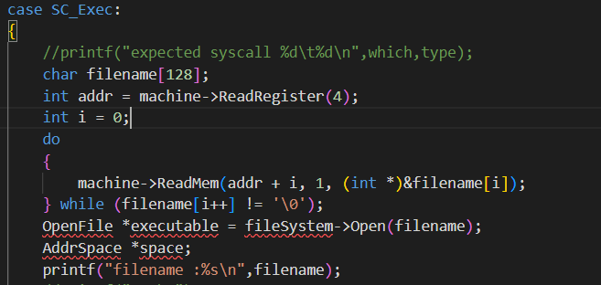

为可执行文件创建地址空间：  
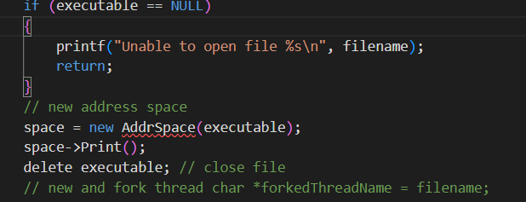

调用 Thread::Folk()创建一个核心线程，并将该应用程序映射到该核心线程，以执行应用程序 filename：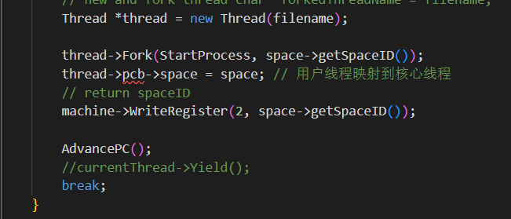

此时需要重载StartProcess函数，使其接受int类型参数spaceId而不是文件名filename：

2.重载StartProcess

具体实现方法为：因为前面已经读取文件创建好了地址空间，所以不用再重复操作，可以从前面定义的addrspace数组中，通过索引spaceID，获取已经创建好的地址空间space，启动线程。

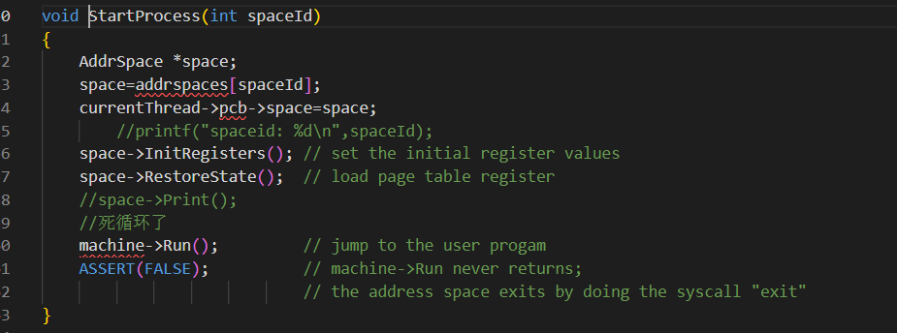

3.Exec()测试

在test目录下编写bar.c、exec.c并编译，在bar.c中使用Exec调用exec.noff，在exec.c中使用Exit系统调用。

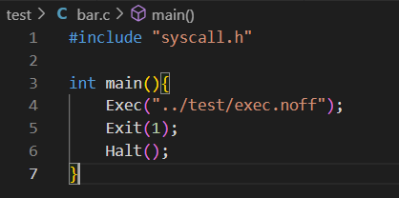

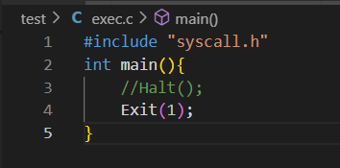

在lab7-8目录下执行./nachos -x ../test/bar.noff

执行结果：

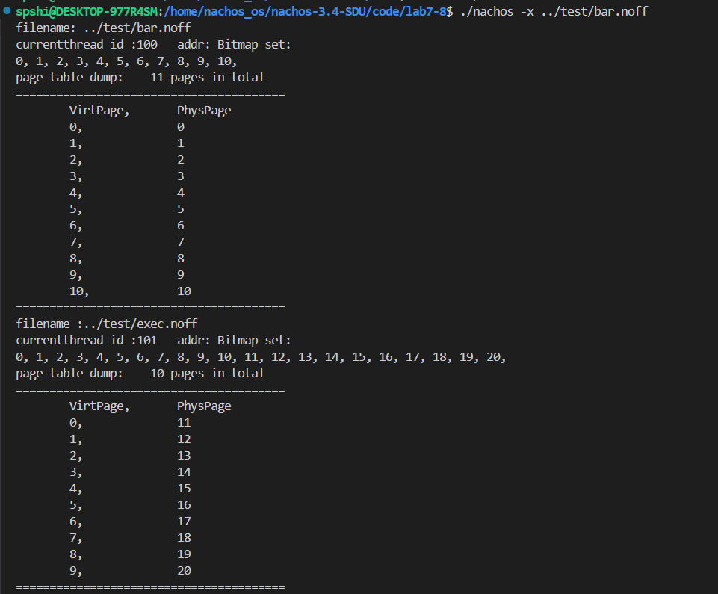

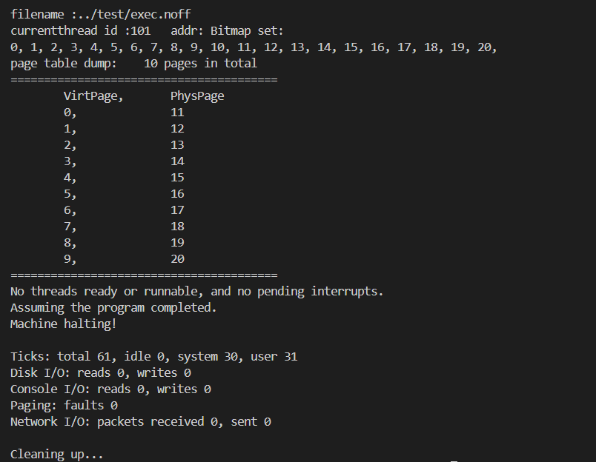

这也与nachos中Exec()的实现逻辑相同。在nachos中，不同于linux，执行exec时并不会把父进程覆盖掉，新的进程加载后，nachos会在父进程的基础上为被调用的进程分配地址空间，而不会收回为父进程分配的页面和页表。

8.Exit()和Exit Status的实现

系统调用 void Exit(int status)的参数 status 是用户程序的退出状态。系统调用int Join(SpaceId id)需要返回该退出状态status。由于可能在id结束之后，其它程序（如 parent）才调用 Join(SpaceId id)，因此在id执行 Exit(status)退出时需要将 id 的退出码 ststus 保存起来，以备Join()使用。

关于系统调用 Exit()的实现，首先从4号寄存器读出退出码，然后释放该进程的内存空间及其其表，释放分配给该进程的实页，释放其 pid（参见 AddrSpace::~AddrSpace()），调用 currentThread->Finish 结束该进程对应的线程。

管理空闲帧的位示图以及pid结构不能释放，因为它们是全局的。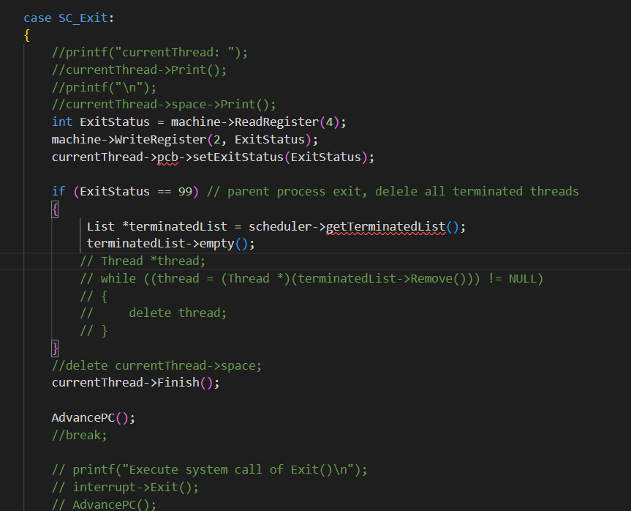

Exit()测试

在test目录下建立exec.c并编译为.noff文件：



在lab7-8目录下执行./nachos -x ../test/exec.noff:

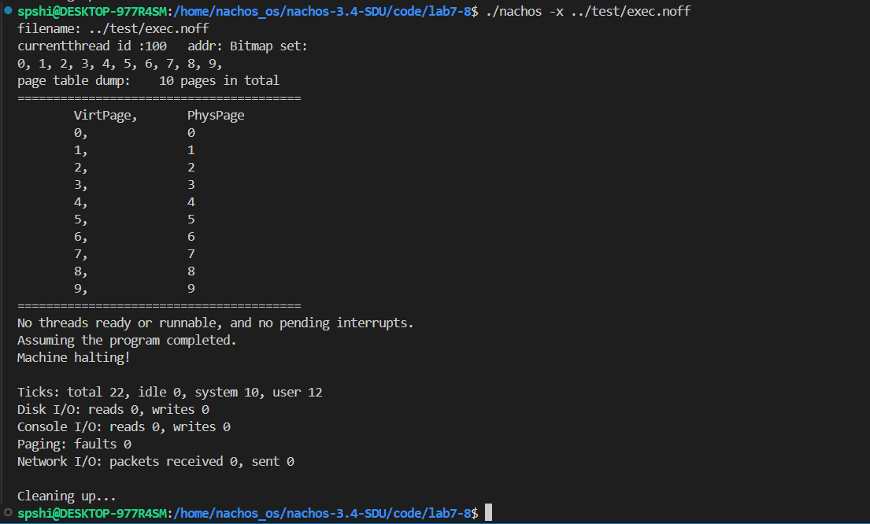

9.Yield()

调用Thread类中的Yield()实现：

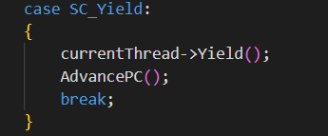

10.基于FILESYS_STUB实现文件的有关系统调用

利用宏 FILESYS_STUB 对 Nachos 模块进行条件编译，实现了文件系统的部分功能，直接使用 Linux 的系统调用实现了对文件的操作，访问的是 Linux 文件

系统中的文件，如 Exec(filename)访问的是../test 目录中 Linux 文件而不是 Nachos硬盘 DISK 上的文件 file，因此形式为 Exec(“../test/halt.noff”);

基于 FILESYS 条件编译实现的文件系统，文件的操作是基于 Nachos 的Openfile 类实现的，访问的是 Nachos 硬盘 DISK 中的文件，如 Exec(filename)访问的是 Nachos 硬盘 DISK 上的文件 filename，形式为 Exec(“halt.noff”)，文件halt.noff 应该在 Nachos 仿真的硬盘 DISK 中，否则无法访问;（由于 Nachos 硬盘只是支持一级目录，因此无需文件无需包含全路径）。

1.Create()的实现

从4号寄存器中读取参数并打开相应文件，如果打开成功则返回一个文件描述符，否则返回-1。这个描述符可以用于后续文件的读、写、关闭等操作。创建文件后，这个文件会立即被关闭。

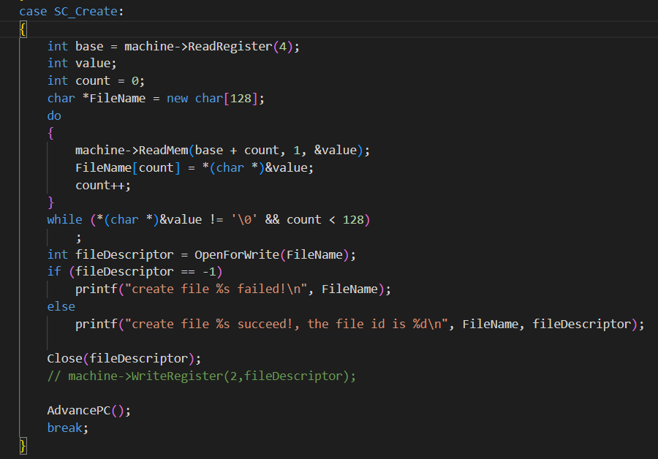

2.Open()的实现

从4号寄存器中读取参数并打开相应文件，如果打开成功则返回一个文件描述符，否则返回-1。这个描述符可以用于后续文件的读、写、关闭等操作，并存放在2号寄存器中。

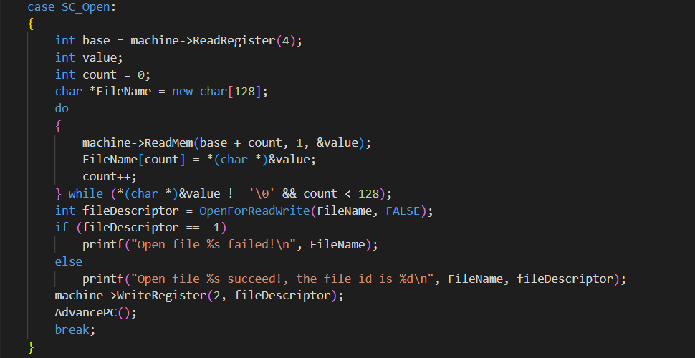

3.Write()的实现

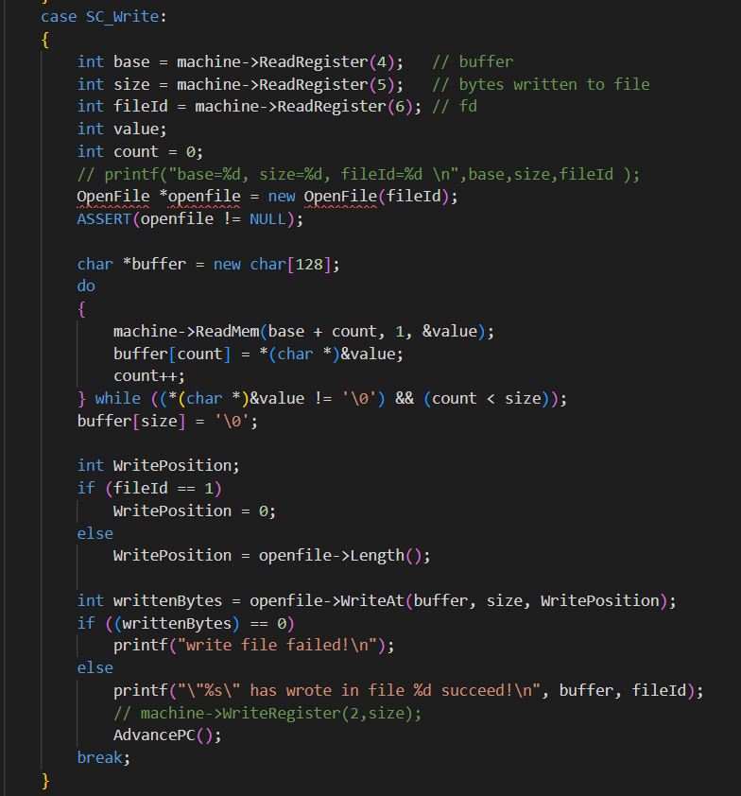

4.Read()的实现

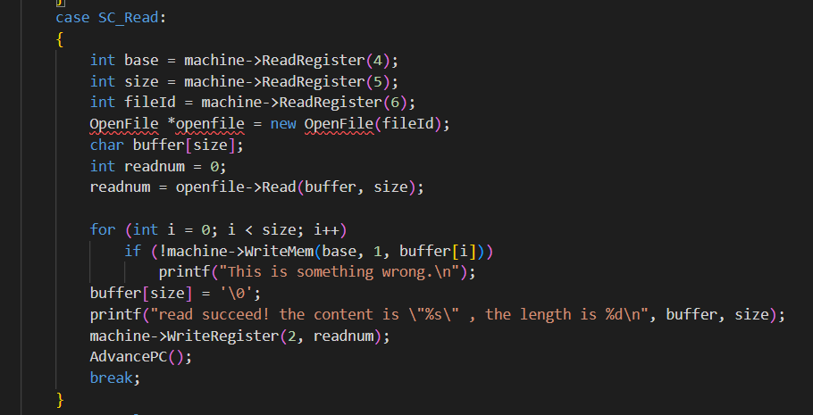

5.Close()的实现

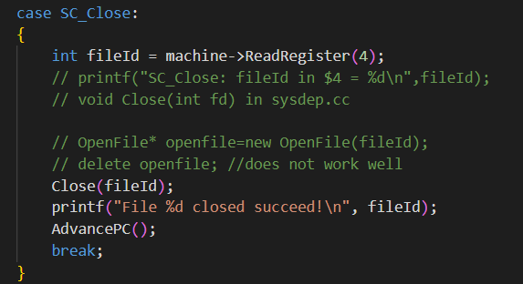

6.测试

创建文件：

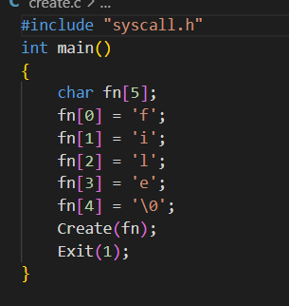

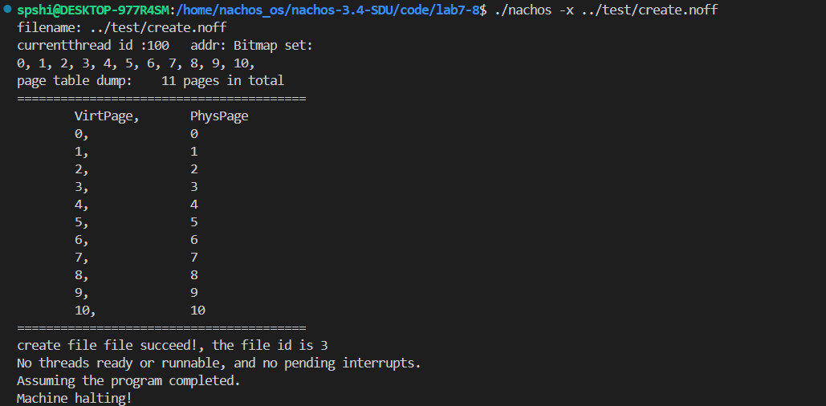

Lab7-8目录下出现创建的文件file：  
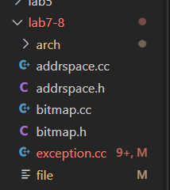

打开和关闭文件：

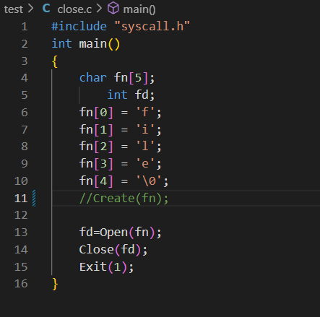

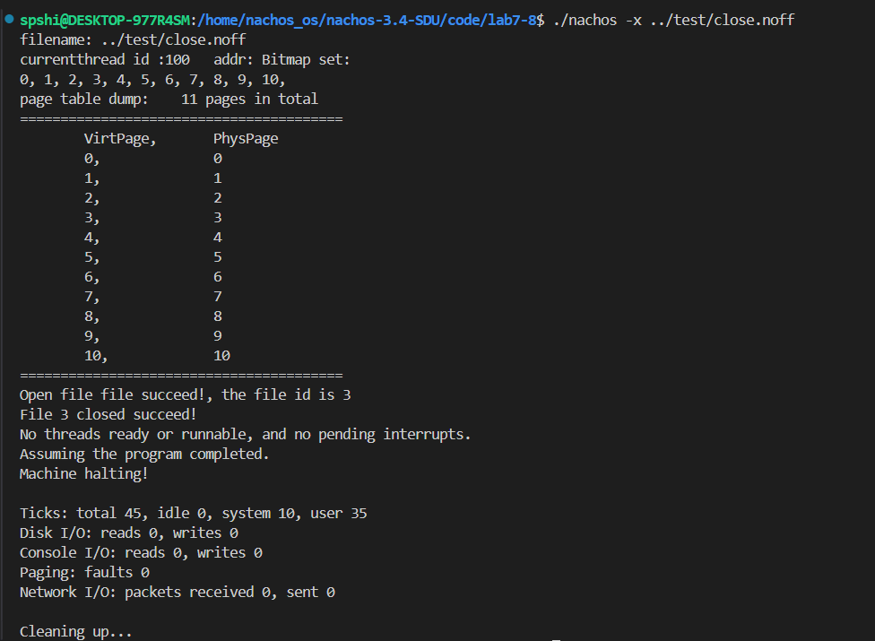

读写文件：

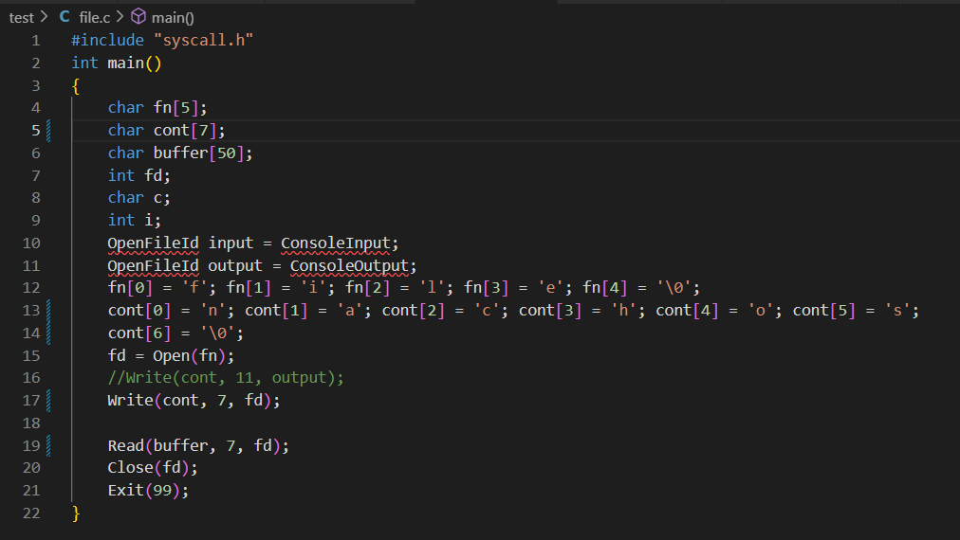

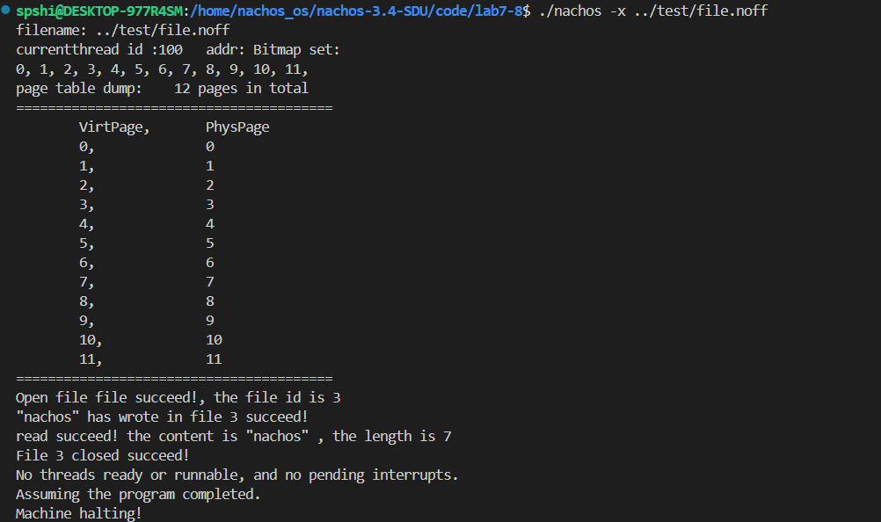

结论与展望

1.主要工作

经过为期12周（因为中间放假，后面又补了2周，所以实际是14周）的操作系统课程设计课程，完成了一系列关于操作系统的实验之后，对完成的主要工作进行总结，主要有以下几个方面：

1.环境配置。

2.对于Nachos启动与线程切换相关代码的理解，使用gdb进行程序调试。

3.Makefile文件的作用，应该如何修改。

4.信号量的实现，使用信号量解决生产者/消费者问题，两种不同的线程调度方式。

5.文件系统的分层实现，最顶层的逻辑文件系统，提供给文件操作的接口，目录表的实现，文件头的实现，打开文件的管理，空闲扇区的分配、回收和管理，最底层的硬盘调度，完善文件系统。

6.地址空间的创建，pid的分配，页的分配和管理，页表的实现，PCB的实现，指令的取指和执行，用户程序、系统调用的实现、完善和补充。

2.收获与体会

在完成上述工作后，我对操作系统的原理和设计有了更加深刻的认知，可以从源代码的层面看到一个简单的模拟操作系统是怎样搭建和运行起来的，操作系统的主要作用是cpu管理，内存管理，进程管理，文件管理，I/O管理等，除了I/O管理外，其他的四大功能在Nachos中都有很好的体现，亲自动手分析源码，在源码的基础上修改系统不合理的地方，为系统增加新的功能并进行调试，这些不仅要求对操作系统基础知识有深刻的理解和把握、高屋建瓴的视野，更要求有良好的动手能力和耐心。

经过这十几个星期的工作，一步步把nachos系统从最初版本到最终的逐渐完善，还是很有满足感的。

当然，这其中也有一些遗憾的地方，比如在文件系统扩展一节中，本来想去做更进一步的扩展，实现一个多级目录或修改文件数据块的管理方式，然而由于工期管理不当、对任务的难度评估不足导致没有足够的时间进行修改和调整，最后只能把文件系统回退成最初的一版。这也是我将来对待其他工作需要改进的地方。

参考文献

1. OS课程设计指南(C++)（2024）
2. Nachos-3.4（C++）源代码
3. gdb 使用指南
4. MIPS 指令集
5. Operating System Concepts（Seventh Edition）